Автономная некоммерческая организация
Центр социальных и управленческих проектов
«Инициатива»
(АНО Центр «Инициатива»)

УТВЕРЖДАЮ:
Директор АНО Центра «Инициатива»
____________А.В. Осташков

«29» ноября 2018 г.

АНАЛИТИЧЕСКИЙ ОТЧЕТ

по теме научно-исследовательского проекта «Анализ качества оказания социальных услуг организациями социального обслуживания, расположенными на территории Пензенской области с целью формирования проекта рейтинга организаций социального обслуживания»

Заказчик: Министерство труда, социальной защиты и демографии
Пензенской области.
Исполнитель: АНО Центр «Инициатива»

Пенза 2018
Содержание

Введение |  | 3
1 | Перечень организаций социальной сферы, в отношении которых проводились сбор и обобщение информации о качестве условий оказания услуг | 5
2 | Результаты обобщения информации, размещенной на официальных сайтах организаций социальной сферы | 6
3 | Результаты удовлетворенности граждан качеством условий оказания услуг | 12
4 | Параметры и значения показателей независимой оценки качества условий оказания услуг организациями социальной сферы | 242
5 | Основные недостатки в работе организаций социальной сферы, выявленные в ходе сбора и обобщения информации о качестве условий оказания услуг | 279
6 | Выводы и предложения по совершенствованию деятельности организаций социальной сферы | 287

Введение

Актуальность проекта. Анализ услуг по проведению сбора, обобщения и анализа информации о качестве оказания социальных услуг организациями социального обслуживания, расположенными на территории Пензенской области, оценка качества оказания социальных услуг организациями социального обслуживания должны проводиться на основании Федерального закона от 05.12.2017 г. № 392-ФЗ «О внесении изменений в отдельные законодательные акты РФ по вопросам совершенствования проведения независимой оценки качества условий оказания услуг организациями в сфере культуры, охраны здоровья, образования, социального обслуживания и федеральными учреждениями медико-социальной экспертизы» и приказа Минтруда России от 31.05.2018 г. № 344н «Об утверждении Единого порядка расчета показателей, характеризующих общие критерии оценки качества условий оказания услуг организациями в сфере культуры, охраны здоровья, образования, социального обслуживания и федеральными учреждениями медико-социальной экспертизы» (зарегистрирован в Минюсте России, регистрационный № 52409 от 11 октября 2018 г.) и должны содержать критерии и показатели, утвержденные в данном нормативно-правовом акте.
На основании полученных данных в перспективе можно оптимизировать процесс оказания социальных услуг в Пензенской области.
Объект исследования: население Пензенской области, получающее социальные услуги.
Предмет исследования: оценка качества оказания социальных услуг в Пензенском регионе.
Цели и задачи исследования:
- получение информации о качестве оказания социальных услуг организациями социального обслуживания, представляющими услуги на территории Пензенской области (по каждой организации отдельно);
- формирование проектов оценки качества оказания социальных услуг организациями социального обслуживания и рейтингов организаций социального обслуживания Пензенской области.
Методы исследования: массовый, экспертные опросы, глубинные интервью, наблюдение.
Исследование проводилось в июне-сентябре 2018 года в г. Пензе и районах Пензенской области, согласно техническому заданию. В ходе социологического исследования были опрошены 714 человек, получателей социальных услуг методом случайной выборки, было проведено 20 глубинных интервью со специалистами, социальными и медицинскими работниками. Данные представлены в виде процентных долей от числа опрошенных респондентов.
Респондентами явились целевые группы – получатели социальных услуг в стационарной, надомной и полустационарной формах обслуживания, а также (в отдельных случаях) родственники получателей услуг, опекуны.

1. Перечень организаций социальной сферы, в отношении которых проводились сбор и обобщение информации о качестве условий оказания услуг

В 2018 году независимой оценке качества предоставляемых социальных услуг подлежала 21 организация социального обслуживания (таблица 1).

Таблица 1 – Перечень организаций социального обслуживания и их порядковые номера
№ | Наименование учреждения
1. | ГАУ ПО «Дом ночного пребывания»
2. | ГАУСО ПО «Бековский пансионат ветеранов войны и труда»
3. | ГАСУСОГПВИ ПО «Золотаревский дом-интернат для престарелых и инвалидов»
4. | ГБСУСО ПО «Нижнеломовский детский дом-интернат для детей с физическими недостатками»
5. | ГАСУСОГПВИ «Сурский дом-интернат для престарелых и инвалидов»
6. | ГАУСО ПО «Мокшанский психоневрологический интернат»
7. | МБУ «Пензенский городской комплексный центр срочной социальной помощи населению»
8. | МБУ КЦСПСиД Ленинского района г. Пензы
9. | МБУ КЦСПСиД Первомайского района г. Пензы
10. | МБУ КЦСОН г. Кузнецка ПО
11. | МБУ КЦСОН Бековского района ПО
12. | МБУ КЦСОН Белинского района ПО
13. | МБУ КЦСОН Городищенского района ПО
14. | МБУ КЦСОН Иссинского района ПО
15. | МБУ КЦСОН Колышлейского района ПО
16. | МБУ КЦСОН Лопатинского района ПО
17. | МБУ КЦСОН Малосердобинского района ПО
18. | МБУ КЦСОН Нижнеломовского района ПО
19. | МБУ КЦСПСиД Пачелмского района ПО
20. | МБУ КЦСОН Сосновоборского района ПО
21. | МБУ КЦСОН Шемышейского района ПО
2. Результаты обобщения информации, размещенной на официальных сайтах организаций социальной сферы

Степень наличия информации на официальных сайтах учреждений социального обслуживания по блокам представлена в таблице 2.1.

Таблица 2.1 – Соответствие информации о деятельности организаций социального обслуживания, размещенной на официальных сайтах организаций в сети «Интернет», порядку размещения информации (в соответствии с ч. 2 ст. 13 ФЗ от 28.12.2013 г. № 442-ФЗ «Об основах социального обслуживания граждан в РФ»)
 | Наименование требования | Максимальное количество баллов | № учреждения п/п
 |  |  | 1 | 2 | 3 | 4 | 5 | 6 | 7 | 8 | 9 | 10 | 11 | 12 | 13 | 14 | 15 | 16 | 17 | 18 | 19 | 20 | 21
1 | Полное и сокращенное наименование организации |  | + | + | + | + | + | + | + | + | + | + | + | + | + | + | + | + | + | + | + | + | +
2 | Информация о дате гос. регистрации |  | + | + | + | + | + | + | + | + | + | + | + | + | + | + | + | + | + | + | + | + | +
3 | Сведения об учредителе (учредителях) |  | + | + | + | + | + | + | + | + | + | + | + | + | + | + | + | + | + | + | + | + | +
4 | Информация о месте нахождения |  | + | + | + | + | + | + | + | + | + | + | + | + | + | + | + | + | + | + | + | + | +
5 | Информация о структурных подразделениях, филиалах (при их наличии) |  | + | + | + | + | + | + | + | + | + | + | + | + | + | + | + | + | + | + | + | + | +
6 | Информация о режиме и графике работы |  | + | + | + | + | + | + | + | + | + | + | + | + | + | + | + | + | + | + | + | + | +
7 | Информация о контактных телефонах |  | + | + | + | + | + | + | + | + | + | + | + | + | + | + | + | + | + | + | + | + | +
8 | Информация об адресах электронной почты |  | + | + | + | + | + | + | + | + | + | + | + | + | + | + | + | + | + | + | + | + | +
9 | Информация о структуре организации (графич. представление; связи взаимодействия) |  | - | - | - | + | - | - | - | - | - | - | - | + | + | - | + | - | + | - | - | - | -
10 | Информация об органах управления организации |  | + | + | + | + | + | + | + | + | + | + | + | + | + | + | + | + | + | + | + | + | +
11 | Информация о форме социального обслуживания |  | + | + | + | + | + | + | + | + | + | + | + | + | + | + | + | + | + | + | + | + | +
12 | Информация о видах социальных услуг |  | + | + | + | + | + | + | + | + | + | + | + | + | + | + | + | + | + | + | + | + | +
13 | Информация о порядке и об условиях предоставления социальных услуг |  | + | + | + | + | + | + | + | + | + | + | + | + | + | + | + | + | + | + | + | + | +
14 | Информация о тарифах на социальные услуги |  | + | + | + | + | + | + | + | + | + | + | + | + | + | - | + | + | + | + | + | + | +
15 | Информация о численности получателей социальных услуг по формам социального обслуживания и видам социальных услуг за счет бюджетных ассигнований бюджетов субъектов РФ и в соответствии с договорами за счет средств физических или юридических лиц |  | + | + | + | + | + | + | + | + | + | - | + | + | + | - | + | + | + | + | - | + | +
16 | Информация о руководителе, его заместителях, руководителях филиалов (при их наличии) |  | + | + | + | + | + | + | + | + | + | + | + | + | + | + | + | + | + | + | + | + | +
17 | Информация о персональном составе работников (с указанием с их согласия уровня образования, квалификации и опыта работы) |  | + | + | + | + | + | + | + | + | + | - | + | + | + | + | + | + | + | + | + | + | +
18 | Сведения о материально-техническом обеспечении предоставления социальных услуг (наличие оборудованных помещений для предоставления социальных услуг, в том числе библиотек, объектов спорта, наличие средств обучения и воспитания, условия питания и обеспечение охраны здоровья получателей услуг, доступ к информационным системам в сфере социального обслуживания и сети «Интернет») (для стационарной формы обслуживания) |  | + | + | + | + | + | + |  |  |  | - |  | + | + |  |  | + |  | + |  | +
19 | Информация о количестве свободных мест для приема получателей социальных услуг по формам социального обслуживания |  | + | + | + | + | + | + | + | + | + | - | + | + | + | - | + | + | + | + | - | + | +
20 | Сведения об объеме предоставляемых социальных услуг |  | + | + | + | + | + | + | + | + | + | + | + | + | + | + | + | + | + | + | + | + | +
21 | Сведения о наличии лицензий на осуществление деятельности, подлежащей лицензированию (для стационарной формы обслуживания) |  | + | + | + | + | + | + |  |  |  | + |  | + | + |  |  | + |  | + |  | +
22 | Информация о финансово хозяйственной деятельности |  | + | + | + | + | + | + | + | + | + | + | + | + | + | - | + | + | + | + | - | + | +
23 | Информация о правилах внутреннего распорядка для получателей социальных услуг (для стационарной формы обслуживания) |  | + | + | + | + | + | + |  |  |  | + |  | + | + |  |  | + |  | + |  | +
24 | Информация о правилах внутреннего трудового распорядка и о коллективном договоре |  | + | + | + | + | + | + | + | + | + | + | + | + | + | - | + | + | + | + | + | + | +
25 | Информация о наличии предписаний органов, осуществляющих государственный контроль в сфере социального обслуживания и отчетов об исполнении указанных предписаний |  | + | + | + | + | + | + | + | + | + | + | + | + | + | - | + | + | + | + | - | + | +
26 | Информация о проведении независимой оценки качества оказания услуг организациями социального обслуживания |  | + | - | + | + | + | + | + | + | + | - | - | + | - | - | + | - | + | + | - | + | +
Итого (в %): |  | 100 | 96 | 92 | 96 | 100 | 96 | 96 | 96 | 96 | 96 | 77 | 92 | 100 | 96 | 69 | 100 | 92 | 100 | 96 | 77 | 96 | 96
Итого (в баллах): |  | 1 | 0,96 | 0,92 | 0,96 | 1 | 0,96 | 0,96 | 0,96 | 0,96 | 0,96 | 0,77 | 0,92 | 1 | 0,96 | 0,69 | 1 | 0,92 | 1 | 0,96 | 0,77 | 0,96 | 0,96

Как показывают данные рисунка 2.1 ситуация в отношении сайтов не является проблемной. В целом на сайтах обследованных учреждений социального обслуживания достаточно полно представлена общая информация об учреждениях.
Замечание: на всех обследованных сайтах в полной мере не используются возможности обратной связи пользователей с администрацией.
Исходя из расчета рейтинга открытости и доступности информации на официальных сайтах организаций социального обслуживания, 4 организации набрали максимально возможный балл (1 балл), т.е. информация представлена в полном объеме: МБУ КЦСОН Малосердобинского района, МБУ КЦСОН Колышлейского района, МБУ КЦСОН Белинского района и ГБСУСО ПО «Нижнеломовский детский дом-интернат для детей с физическими недостатками». Минимальный балл у МБУ КЦСОН Иссинского района (0,69 балла) (рис. 2.1).

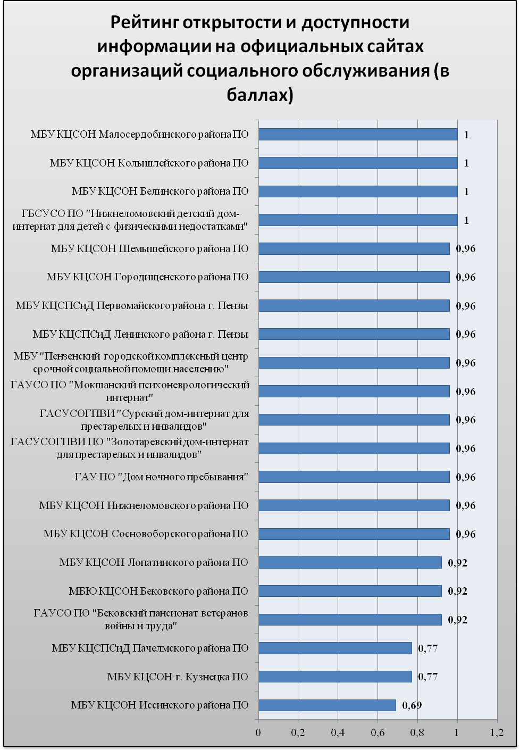
Рисунок 2.1

Степень наличия информации на официальном сайте для размещения информации о государственных и муниципальных учреждениях по блокам представлена в таблице 2.2.

Таблица 2.2 – Оценка уровня открытости и доступности информации организаций социального обслуживания на официальном сайте для размещения информации о государственных и муниципальных учреждениях – www.bus.gov.ru (в соответствии с Приказом Минфина РФ от 21 июля 2011 г. № 86н «Об утверждении порядка предоставления информации государственным (муниципальным) учреждением, ее размещения на официальном сайте в сети Интернет и ведения указанного сайта»)
 | Наименование требования | Максимальное количество баллов | № учреждения п/п
 |  |  | 1 | 2 | 3 | 4 | 5 | 6 | 7 | 8 | 9 | 10 | 11 | 12 | 13 | 14 | 15 | 16 | 17 | 18 | 19 | 20 | 21
1 | Общая информация об учреждении |  | + | + | + | + | + | + | + | + | + | + | + | + | + | + | + | + | + | + | + | + | +
2 | Информация о госзадании (муниципальном задании) на текущий год |  | + | + | + | + | + | + | + | + | + | + | + | + | + | + | + | + | + | + | + | + | +
3 | Информация о госзадании (муниципальном задании) за отчетный год |  | + | + | + | + | + | + | + | + | + | + | + | + | + | + | + | + | + | + | + | + | +
4 | Информация о плане ФХД на текущий год / о бюджетной смете |  | + | + | + | + | + | + | + | + | + | + | + | + | + | + | + | + | + | + | + | + | +
5 | Информация о годовой бухгалтерской отчетности за отчетный финансовый год |  | + | + | + | + | + | + | + | + | + | + | + | + | + | + | + | + | + | + | + | + | +
6 | Информация о результатах деятельности и об использовании имущества |  | + | + | + | + | + | + | + | + | + | + | + | + | + | + | + | + | + | + | + | + | +
7 | Информация о контрольных мероприятиях и их результатах за отчетный финансовый год |  | + | + | + | + | + | + | + | + | + | + | + | + | + | + | + | + | + | + | - | + | +
Итого (в %): |  | 100 | 100 | 100 | 100 | 100 | 100 | 100 | 100 | 100 | 100 | 100 | 100 | 100 | 100 | 100 | 100 | 100 | 100 | 100 | 85,7 | 100 | 100
Итого (в баллах): |  | 1 | 1 | 1 | 1 | 1 | 1 | 1 | 1 | 1 | 1 | 1 | 1 | 1 | 1 | 1 | 1 | 1 | 1 | 1 | 0,9 | 1 | 1

Исходя из расчета рейтинга открытости и доступности информации организаций социального обслуживания на официальном сайте для размещения информации о государственных (муниципальных) учреждениях, 20 организаций набрали максимально возможный балл (рис. 2.2).
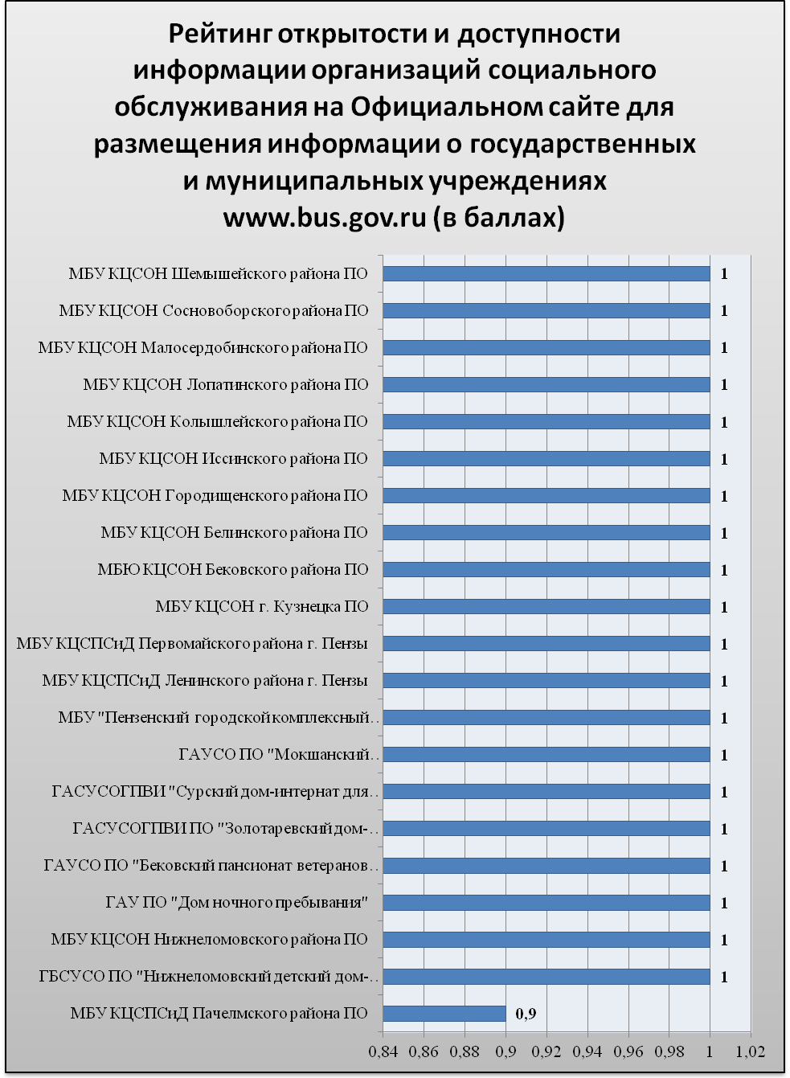
Рисунок 2.2

3. Результаты удовлетворенности граждан качеством условий оказания услуг

3.1 Анализ результатов исследования оценки качества оказания социальных услуг населению ГАУ ПО «Дом ночного пребывания»
Все участники социологического исследования высоко оценивают личные качества и отношение к ним персонала стационарного учреждения социального обслуживания, считая, что сотрудники вежливы, отзывчивы, доброжелательны и внимательны (рис. 1).
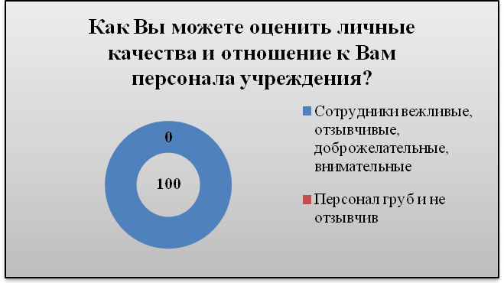
Рисунок 1

Компетентность сотрудников стационарного учреждения также оценена высоко (рис. 2).
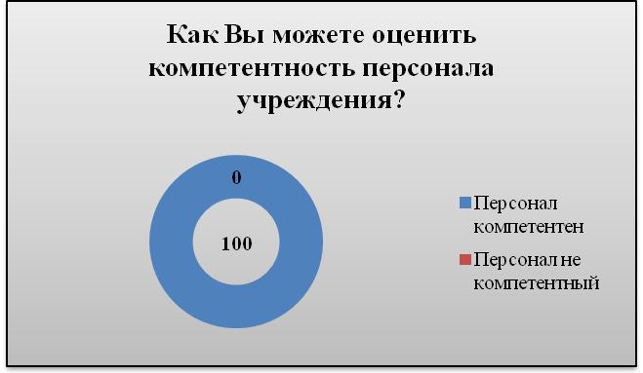
Рисунок 2

Все опрошенные отметили, что после оформления в стационарное учреждение, качество их жизни изменилось в лучшую сторону (рис. 3).
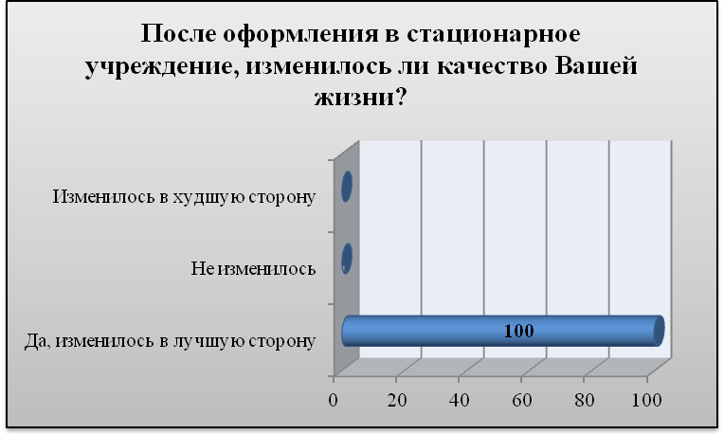
Рисунок 3

Все респонденты удовлетворены предоставляемым жилым помещением (рис. 4-5).
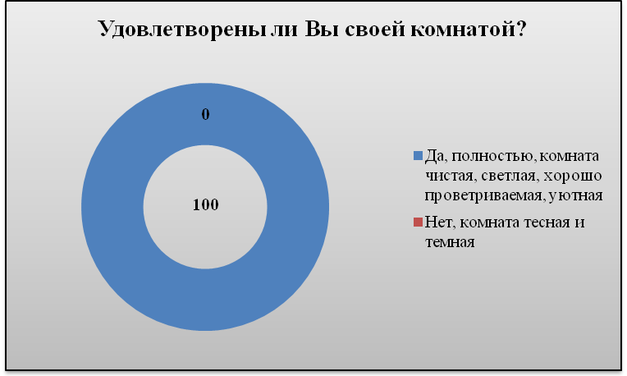
Рисунок 4

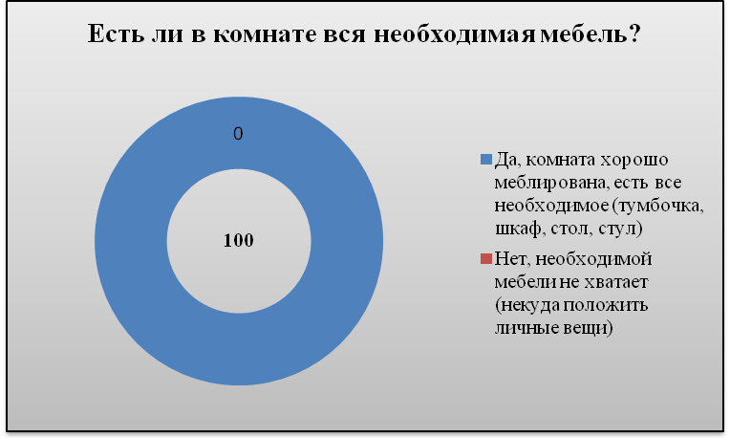
Рисунок 5

Респонденты данного учреждения не имеют потребности в технических средствах для реабилитации (рис. 6).
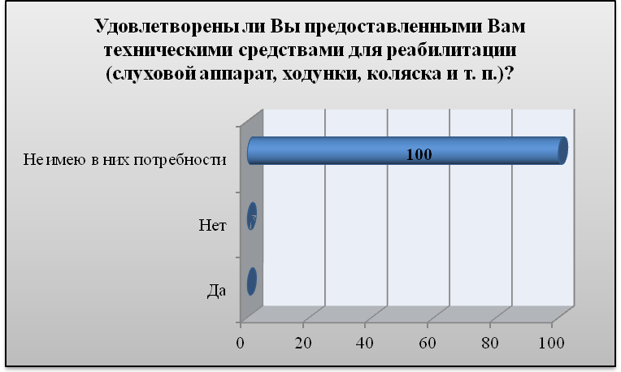
Рисунок 6

Респонденты довольны питанием в учреждении (рис. 7).
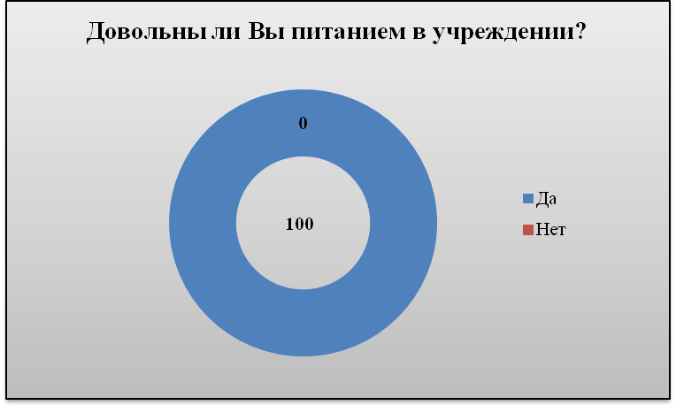
Рисунок 7

Все респонденты, принявшие участие в опросе, удовлетворены предоставляемым мягким инвентарем, одеждой и обувью, хранением личных вещей, оказываемыми социально-бытовыми, парикмахерскими и гигиеническими услугами, оборудованием санитарно-гигиенических помещений, конфиденциальностью предоставления социальных услуг (рис. 8-12).
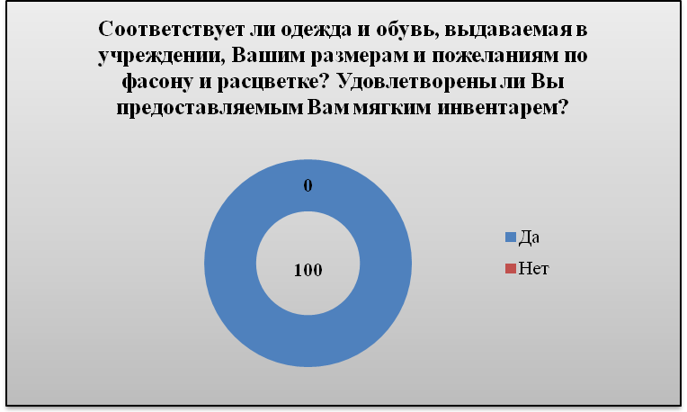
Рисунок 8

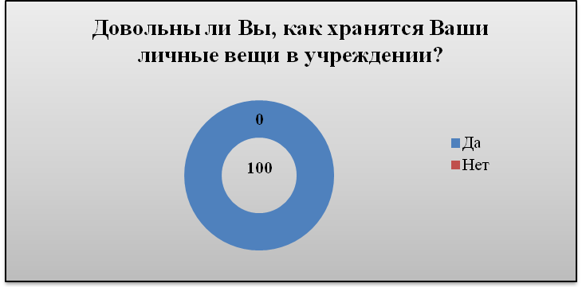
Рисунок 9

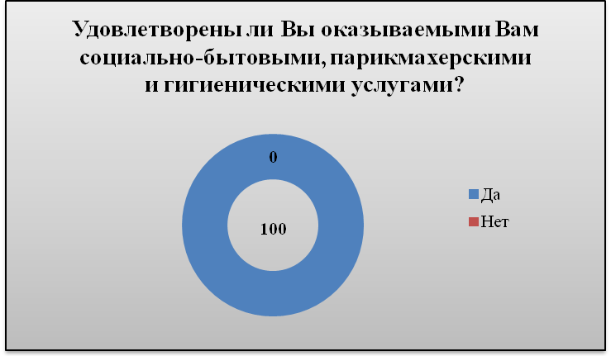
Рисунок 10

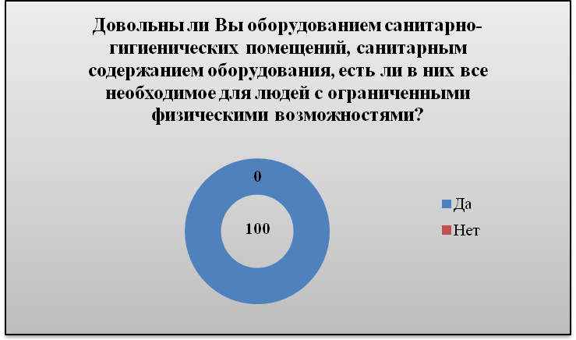
Рисунок 11

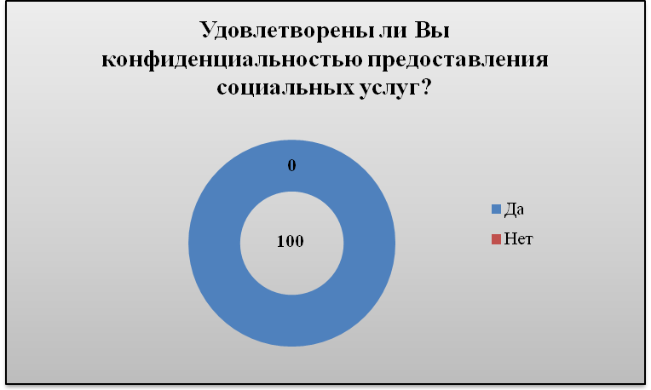
Рисунок 12

Всех опрошенных устраивает порядок оплаты социальных услуг (рис. 13).
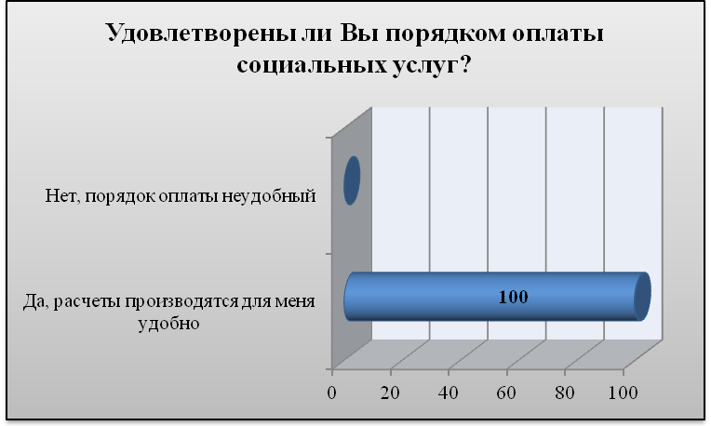
Рисунок 13

Посещение родственников в данном учреждении не предусмотрено (рис. 14).
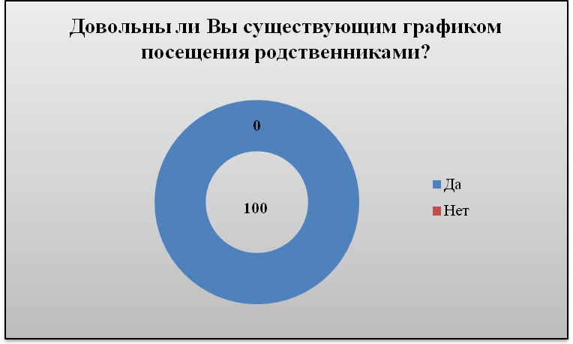
Рисунок 14

Все опрошенные отмечают, что сотрудники учреждения социального обслуживания помогают им в решении вопросов (рис. 15).
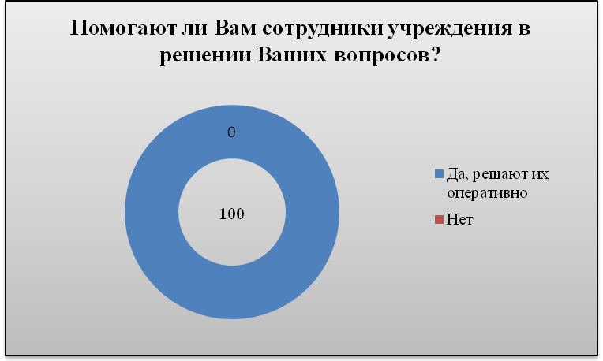
Рисунок 15

Все опрошенные довольны проводимыми в учреждении массовыми, культурно-развлекательными мероприятиями (рис. 16).
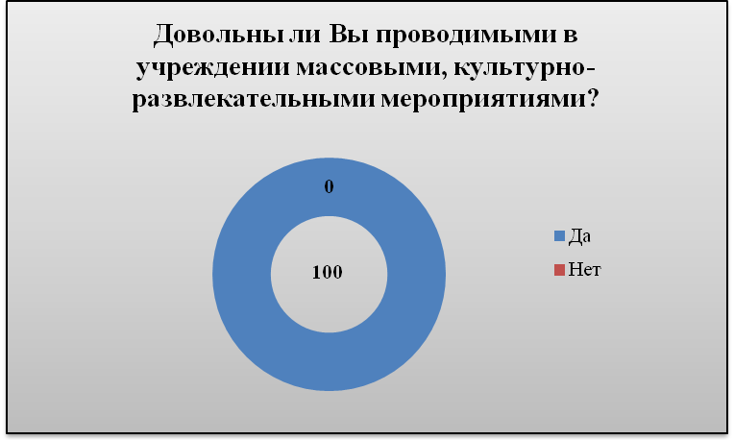
Рисунок 16

Все участники социологического исследования готовы порекомендовать своим знакомым стационарное учреждение, в котором они находятся (рис. 17).
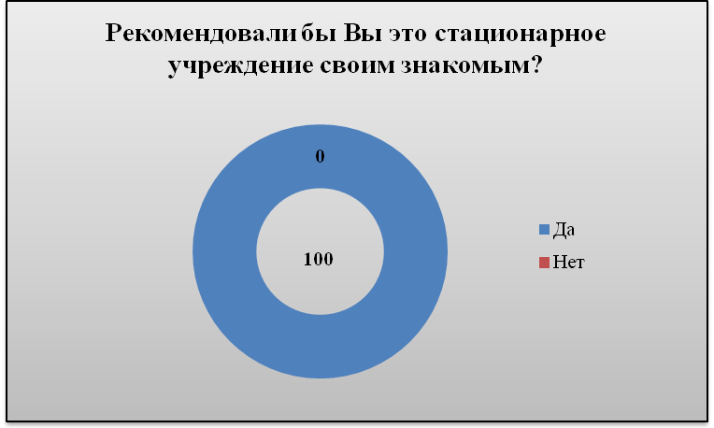
Рисунок 17

Анализ полученной информации показал высокий уровень доброжелательности, вежливости и внимательности специалистов и персонала учреждения.
Все участники социологического исследования удовлетворены предоставляемыми данным учреждением услугами.
3.2 Анализ результатов исследования оценки качества оказания социальных услуг населению ГАУСО ПО «Бековский пансионат ветеранов войны и труда»
Все участники социологического исследования высоко оценивают личные качества и отношение к ним персонала стационарного учреждения социального обслуживания, считая, что сотрудники вежливы, отзывчивы, доброжелательны и внимательны (рис. 1).
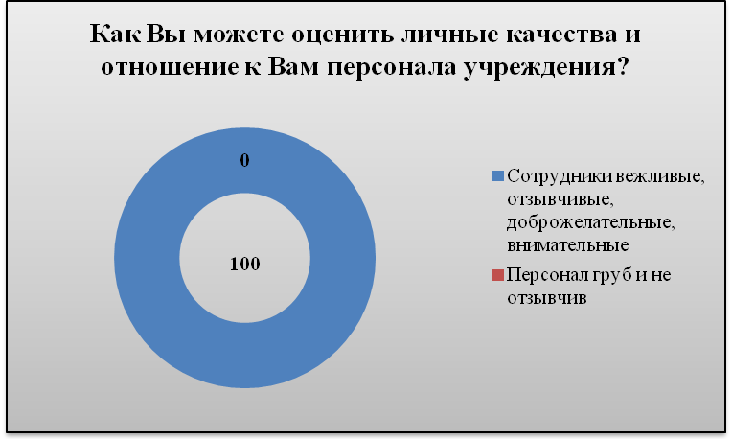
Рисунок 1

Компетентность сотрудников стационарного учреждения также оценена высоко (рис. 2).
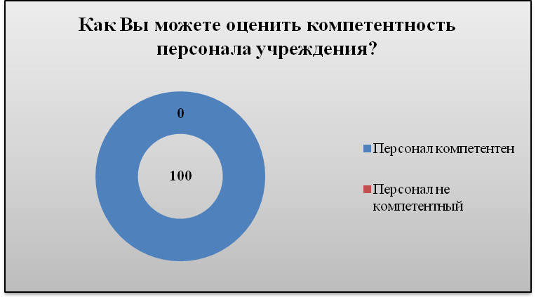
Рисунок 2

Все опрошенные отметили, что после оформления в стационарное учреждение, качество их жизни изменилось в лучшую сторону (рис. 3).
Рисунок 3

Все респонденты удовлетворены предоставляемым жилым помещением (рис. 4-5).
Рисунок 4

Рисунок 5

Респонденты удовлетворены предоставленными им техническими средствами для реабилитации (рис. 6).
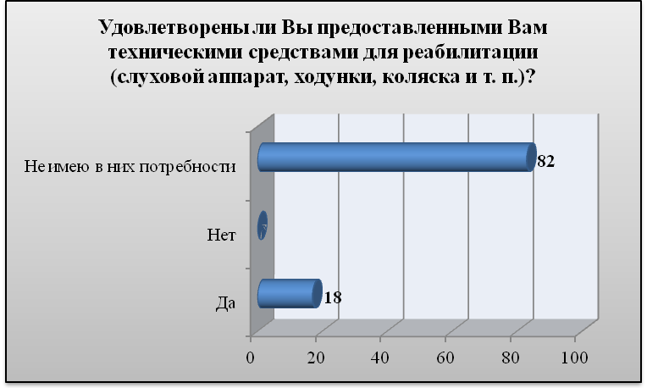
Рисунок 6

Респонденты довольны питанием в учреждении (рис. 7).
Рисунок 7

Все респонденты, принявшие участие в опросе, удовлетворены предоставляемым мягким инвентарем, одеждой и обувью, хранением личных вещей, оказываемыми социально-бытовыми, парикмахерскими и гигиеническими услугами, оборудованием санитарно-гигиенических помещений, конфиденциальностью предоставления социальных услуг (рис. 8-12).
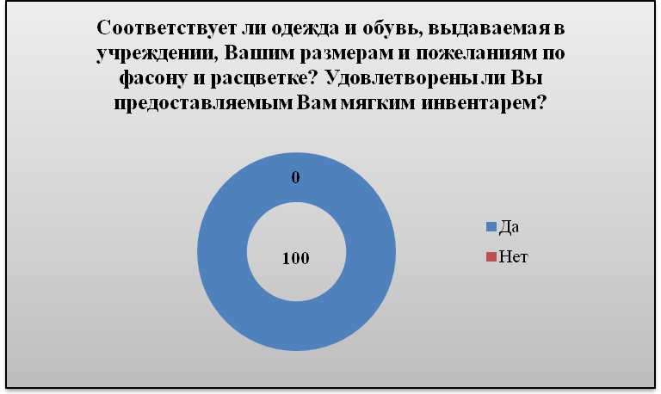
Рисунок 8

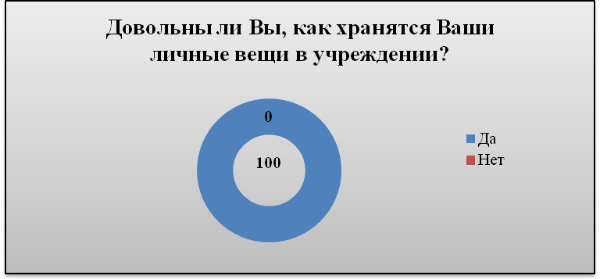
Рисунок 9

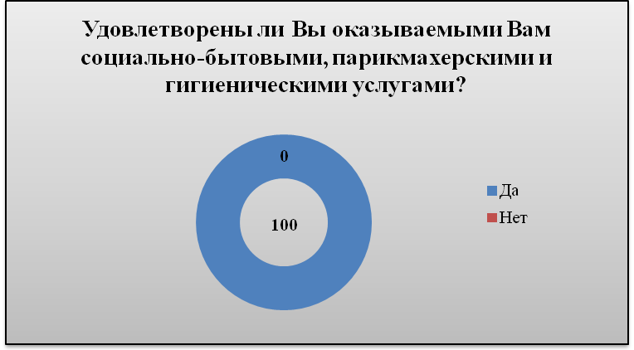
Рисунок 10

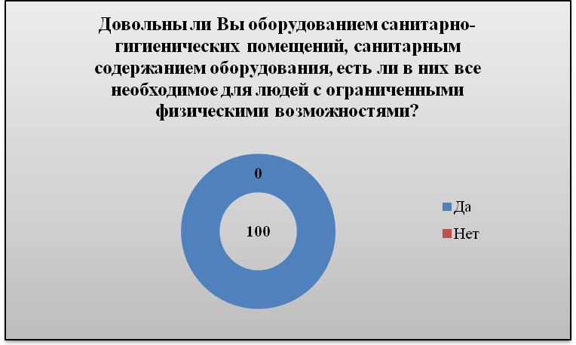
Рисунок 11

Рисунок 12

Всех опрошенных устраивает порядок оплаты социальных услуг (рис. 13).
Рисунок 13

Респонденты довольны существующим графиком посещения родственниками (рис. 14).
Рисунок 14

Все опрошенные отмечают, что сотрудники учреждения социального обслуживания помогают им в решении вопросов (рис. 15).
Рисунок 15

Все опрошенные довольны проводимыми в учреждении массовыми, культурно-развлекательными мероприятиями (рис. 16).
Рисунок 16

Все участники социологического исследования готовы порекомендовать своим знакомым стационарное учреждение, в котором они находятся (рис. 17).
Рисунок 17

Анализ полученной информации показал высокий уровень доброжелательности, вежливости и внимательности специалистов и персонала учреждения.
Все участники социологического исследования удовлетворены предоставляемыми данным учреждением услугами.
3.3 Анализ результатов исследования оценки качества оказания социальных услуг населению ГАСУСОГПВИ ПО «Золотаревский дом-интернат для престарелых и инвалидов»
Все участники социологического исследования высоко оценивают личные качества и отношение к ним персонала стационарного учреждения социального обслуживания, считая, что сотрудники вежливы, отзывчивы, доброжелательны и внимательны (рис. 1).
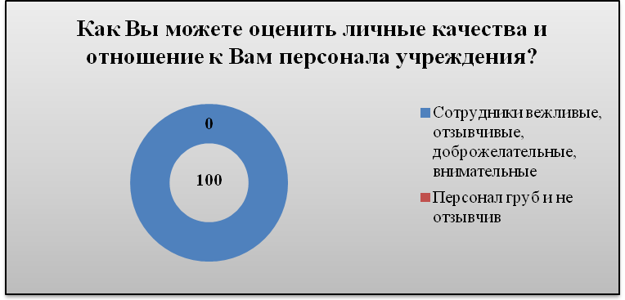
Рисунок 1

Компетентность сотрудников стационарного учреждения также оценена высоко (рис. 2).
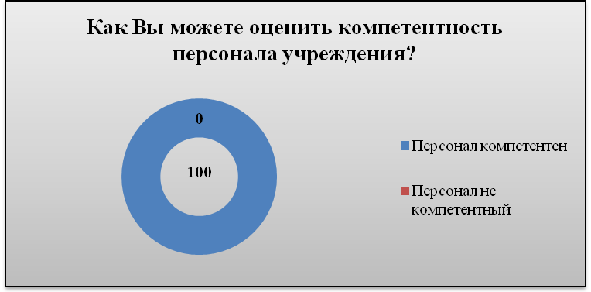
Рисунок 2

Все опрошенные отметили, что после оформления в стационарное учреждение, качество их жизни изменилось в лучшую сторону (рис. 3).
Рисунок 3

Все респонденты удовлетворены предоставляемым жилым помещением (рис. 4-5).
Рисунок 4

Рисунок 5

Респонденты удовлетворены предоставленными им техническими средствами для реабилитации (рис. 6).
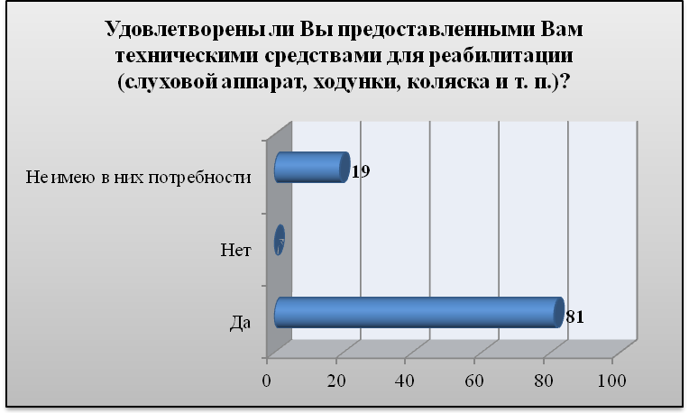
Рисунок 6

Респонденты довольны питанием в учреждении (рис. 7).
Рисунок 7

Все респонденты, принявшие участие в опросе, удовлетворены предоставляемым мягким инвентарем, одеждой и обувью, хранением личных вещей, оказываемыми социально-бытовыми, парикмахерскими и гигиеническими услугами, оборудованием санитарно-гигиенических помещений, конфиденциальностью предоставления социальных услуг (рис. 8-12).
Рисунок 8

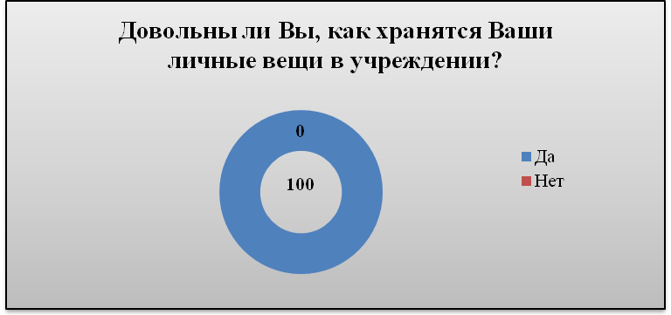
Рисунок 9

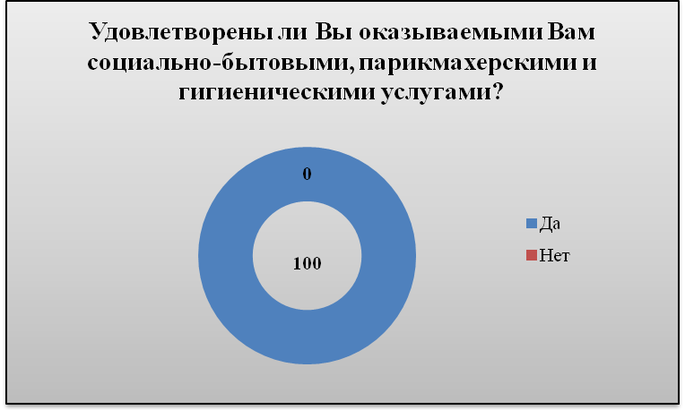
Рисунок 10

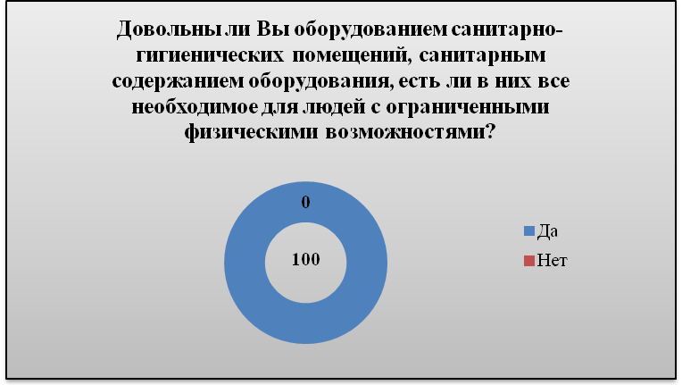
Рисунок 11

Рисунок 12

Всех опрошенных устраивает порядок оплаты социальных услуг (рис. 13).
Рисунок 13

Респонденты довольны существующим графиком посещения родственниками (рис. 14).
Рисунок 14

Все опрошенные отмечают, что сотрудники учреждения социального обслуживания помогают им в решении вопросов (рис. 15).
Рисунок 15

Все опрошенные довольны проводимыми в учреждении массовыми, культурно-развлекательными мероприятиями (рис. 16).
Рисунок 16

Все участники социологического исследования готовы порекомендовать своим знакомым стационарное учреждение, в котором они находятся (рис. 17).
Рисунок 17

Анализ полученной информации показал высокий уровень доброжелательности, вежливости и внимательности специалистов и персонала учреждения.
Все участники социологического исследования удовлетворены предоставляемыми данным учреждением услугами.
3.4 Анализ результатов исследования оценки качества оказания социальных услуг населению ГБСУСО ПО «Нижнеломовский детский дом-интернат для детей с физическими недостатками»
Все участники социологического исследования высоко оценивают личные качества и отношение к ним персонала стационарного учреждения социального обслуживания, считая, что сотрудники вежливы, отзывчивы, доброжелательны и внимательны (рис. 1).
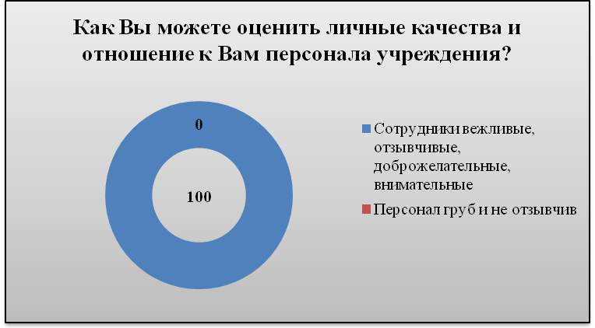
Рисунок 1

Компетентность сотрудников стационарного учреждения также оценена высоко (рис. 2).
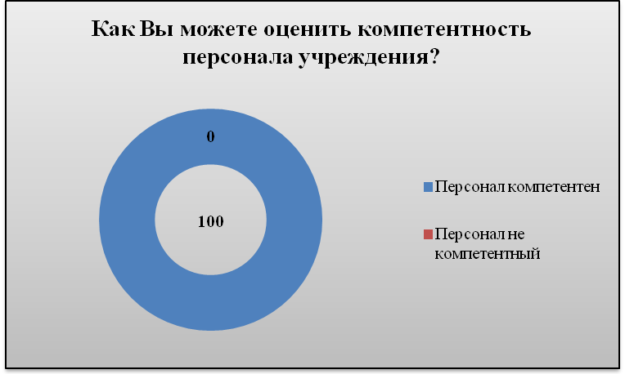
Рисунок 2

Все опрошенные отметили, что после оформления в стационарное учреждение, качество их жизни изменилось в лучшую сторону (рис. 3).
Рисунок 3

Все респонденты удовлетворены предоставляемым жилым помещением (рис. 4-5).
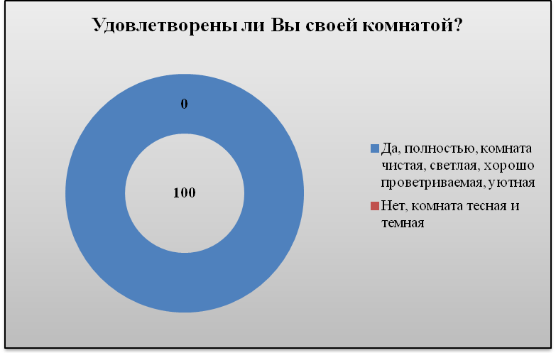
Рисунок 4

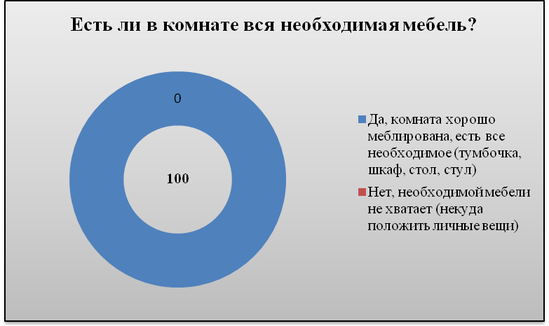
Рисунок 5

Респонденты удовлетворены предоставленными им техническими средствами для реабилитации (рис. 6).
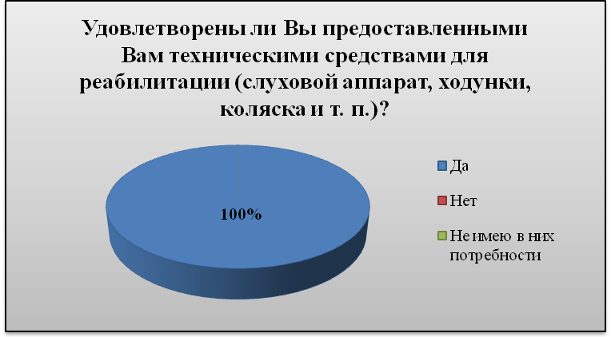
Рисунок 6

Респонденты довольны питанием в учреждении (рис. 7).
Рисунок 7

Все респонденты, принявшие участие в опросе, удовлетворены предоставляемым мягким инвентарем, одеждой и обувью, хранением личных вещей, оказываемыми социально-бытовыми, парикмахерскими и гигиеническими услугами, оборудованием санитарно-гигиенических помещений, конфиденциальностью предоставления социальных услуг (рис. 8-12).
Рисунок 8

Рисунок 9

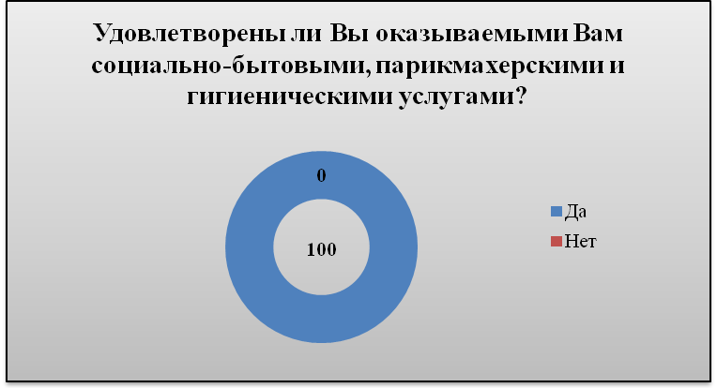
Рисунок 10

Рисунок 11

Рисунок 12

Всех опрошенных устраивает порядок оплаты социальных услуг (рис. 13).
Рисунок 13

Респонденты довольны существующим графиком посещения родственниками (рис. 14).
Рисунок 14

Все опрошенные отмечают, что сотрудники учреждения социального обслуживания помогают им в решении вопросов (рис. 15).
Рисунок 15

Все опрошенные довольны проводимыми в учреждении массовыми, культурно-развлекательными мероприятиями (рис. 16).
Рисунок 16

Все участники социологического исследования готовы порекомендовать своим знакомым стационарное учреждение, в котором они находятся (рис. 17).
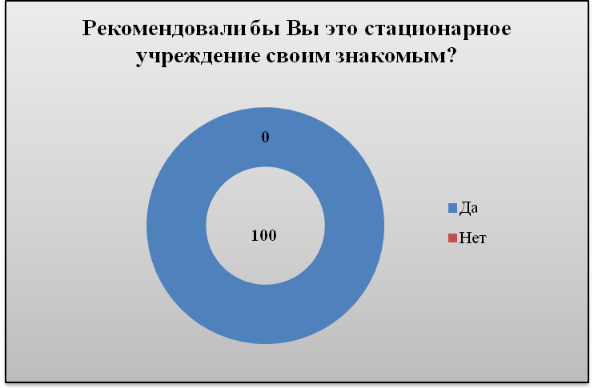
Рисунок 17

Анализ полученной информации показал высокий уровень доброжелательности, вежливости и внимательности специалистов и персонала учреждения.
Все участники социологического исследования удовлетворены предоставляемыми данным учреждением услугами.
3.5 Анализ результатов исследования оценки качества оказания социальных услуг населению ГАСУСОГПВИ «Сурский дом-интернат для престарелых и инвалидов»
Все участники социологического исследования высоко оценивают личные качества и отношение к ним персонала стационарного учреждения социального обслуживания, считая, что сотрудники вежливы, отзывчивы, доброжелательны и внимательны (рис. 1).
Рисунок 1

Компетентность сотрудников стационарного учреждения также оценена высоко (рис. 2).
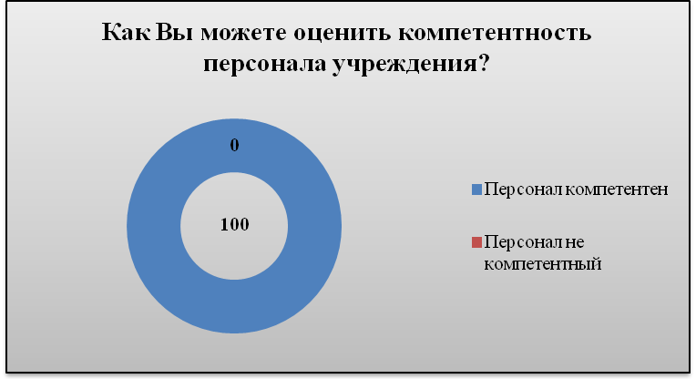
Рисунок 2

Все опрошенные отметили, что после оформления в стационарное учреждение, качество их жизни изменилось в лучшую сторону (рис. 3).
Рисунок 3

Все респонденты удовлетворены предоставляемым жилым помещением (рис. 4-5).
Рисунок 4

Рисунок 5

Респонденты учреждения удовлетворены предоставленными техническими средствами для реабилитации (рис. 6).
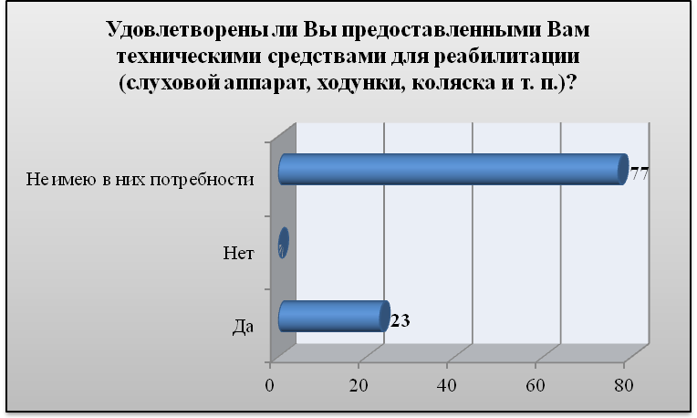
Рисунок 6

Респонденты довольны питанием в учреждении (рис. 7).
Рисунок 7

Все респонденты, принявшие участие в опросе, удовлетворены предоставляемым мягким инвентарем, одеждой и обувью, хранением личных вещей, оказываемыми социально-бытовыми, парикмахерскими и гигиеническими услугами, оборудованием санитарно-гигиенических помещений, конфиденциальностью предоставления социальных услуг (рис. 8-12).
Рисунок 8

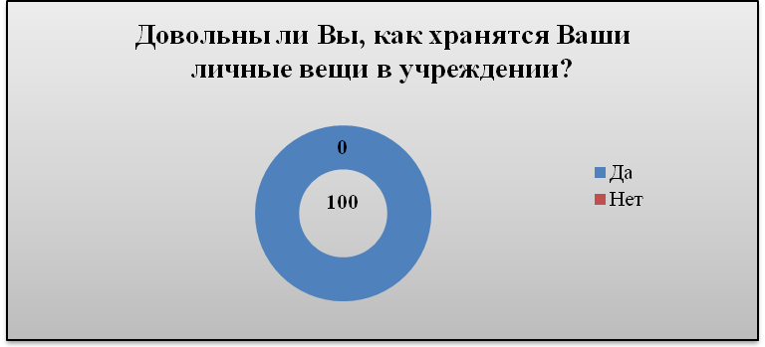
Рисунок 9

Рисунок 10

Рисунок 11

Рисунок 12

Всех опрошенных устраивает порядок оплаты социальных услуг (рис. 13).
Рисунок 13

Респонденты довольны существующим графиком посещения родственниками (рис. 14).
Рисунок 14

Все опрошенные отмечают, что сотрудники учреждения социального обслуживания помогают им в решении вопросов (рис. 15).
Рисунок 15

Все опрошенные довольны проводимыми в учреждении массовыми, культурно-развлекательными мероприятиями (рис. 16).
Рисунок 16

Все участники социологического исследования готовы порекомендовать своим знакомым стационарное учреждение, в котором они находятся (рис. 17).
Рисунок 17

Анализ полученной информации показал высокий уровень доброжелательности, вежливости и внимательности специалистов и персонала учреждения.
Все участники социологического исследования удовлетворены предоставляемыми данным учреждением услугами.
3.6 Анализ результатов исследования оценки качества оказания социальных услуг населению ГАУСО ПО «Мокшанский психоневрологический интернат»
Все участники социологического исследования высоко оценивают личные качества и отношение к ним персонала стационарного учреждения социального обслуживания, считая, что сотрудники вежливы, отзывчивы, доброжелательны и внимательны (рис. 1).
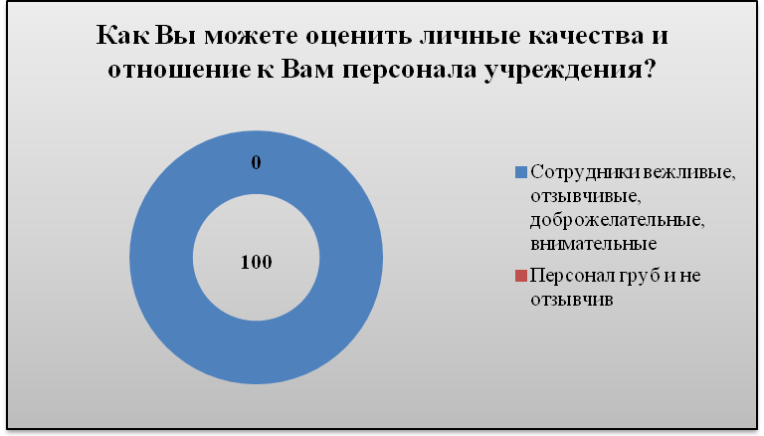
Рисунок 1

Компетентность сотрудников стационарного учреждения также оценена высоко (рис. 2).
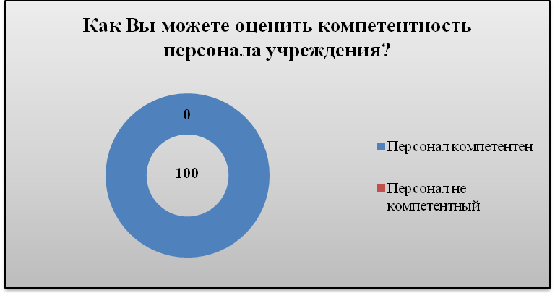
Рисунок 2

Все опрошенные отметили, что после оформления в стационарное учреждение, качество их жизни изменилось в лучшую сторону (рис. 3).
Рисунок 3

Все респонденты удовлетворены предоставляемым жилым помещением (рис. 4-5).
Рисунок 4

Рисунок 5

Респонденты удовлетворены предоставленными им техническими средствами для реабилитации (рис. 6).
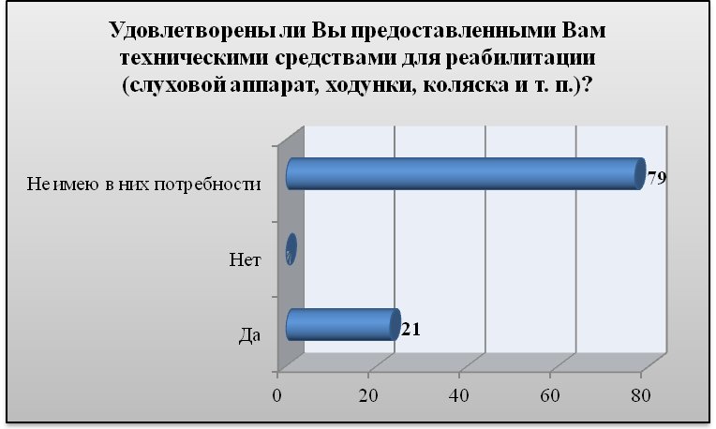
Рисунок 6

Респонденты довольны питанием в учреждении (рис. 7).
Рисунок 7

Все респонденты, принявшие участие в опросе, удовлетворены предоставляемым мягким инвентарем, одеждой и обувью, хранением личных вещей, оказываемыми социально-бытовыми, парикмахерскими и гигиеническими услугами, оборудованием санитарно-гигиенических помещений, конфиденциальностью предоставления социальных услуг (рис. 8-12).
Рисунок 8

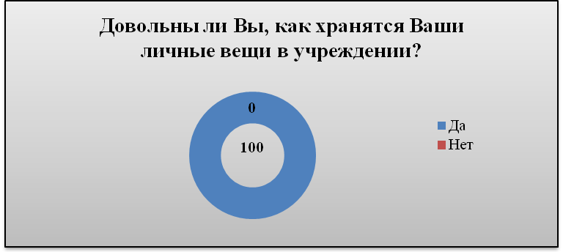
Рисунок 9

Рисунок 10

Рисунок 11

Рисунок 12

Всех опрошенных устраивает порядок оплаты социальных услуг (рис. 13).
Рисунок 13

Респонденты довольны существующим графиком посещения родственниками (рис. 14).
Рисунок 14

Все опрошенные отмечают, что сотрудники учреждения социального обслуживания помогают им в решении вопросов (рис. 15).
Рисунок 15

Все опрошенные довольны проводимыми в учреждении массовыми, культурно-развлекательными мероприятиями (рис. 16).
Рисунок 16

Все участники социологического исследования готовы порекомендовать своим знакомым стационарное учреждение, в котором они находятся (рис. 17).
Рисунок 17

Анализ полученной информации показал высокий уровень доброжелательности, вежливости и внимательности специалистов и персонала учреждения.
Все участники социологического исследования удовлетворены предоставляемыми данным учреждением услугами.
Интернат расположен на огромной благоустроенной территории.
Комнаты в учреждении полностью меблированы.

3.7 Анализ результатов исследования оценки качества оказания социальных услуг населению МБУ «Пензенский городской комплексный центр срочной социальной помощи населению»
Большинство респондентов (40%) состоят на обслуживании в КЦСОН больше года (рис. 1).
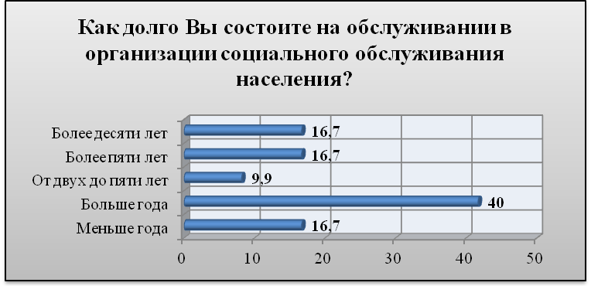
Рисунок 1

Все респонденты оценивают возможность получения нужной им информации о работе учреждения как «хорошо» (рис. 2).
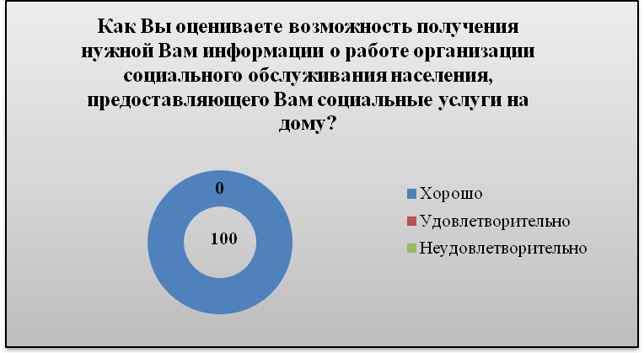
Рисунок 2

Большинство респондентов (64,7%) получает информацию о работе учреждения у социальных работников, еще 17,7% - непосредственно в учреждении на информационных стендах и 17,6% - из буклетов и брошюр, издаваемых учреждением социального обслуживания населения (рис. 3).
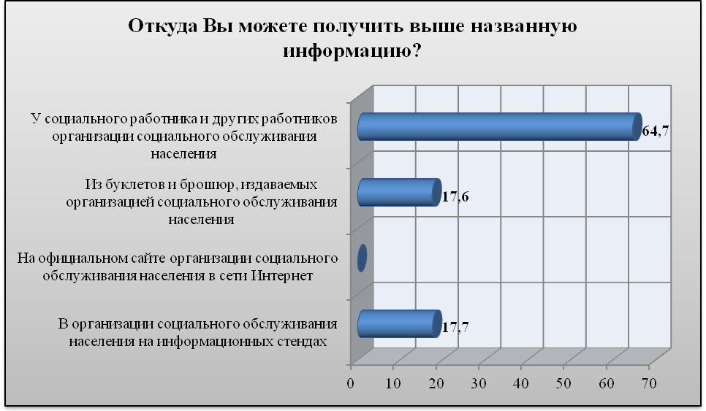
Рисунок 3

Основная часть респондентов (83,3%) обращается за нужной им информацией в организацию социального обслуживания населения по телефону. О том, что электронной почтой никто не пользуется, свидетельствует очень низкий уровень компьютерной грамотности людей пожилого возраста (рис. 4).
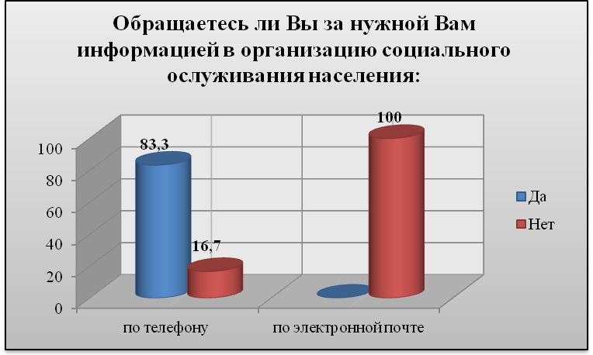
Рисунок 4

Участники социологического исследования имеют возможность направить жалобу о качестве предоставления услуг в организацию социального обслуживания населения лично (83,3%) и по телефону «горячей линии» управления социальной защиты населения (100%) (рис. 5).
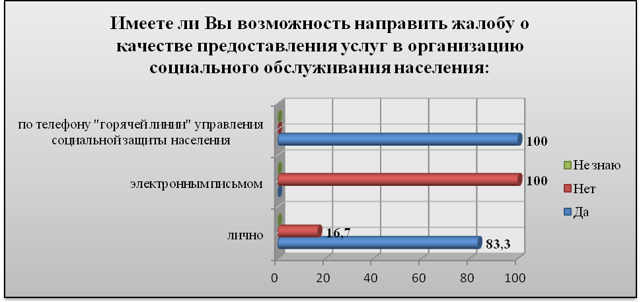
Рисунок 5

У всех опрошенных получателей социальных услуг не возникает проблем с получением нужной информации о работе организации социального обслуживания населения (рис. 6).
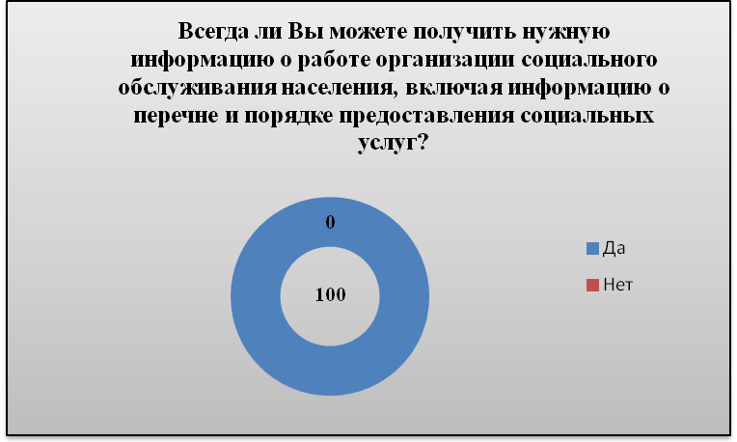
Рисунок 6

58,3% респондентов приходилось посещать организацию социального обслуживания населения (рис. 7).
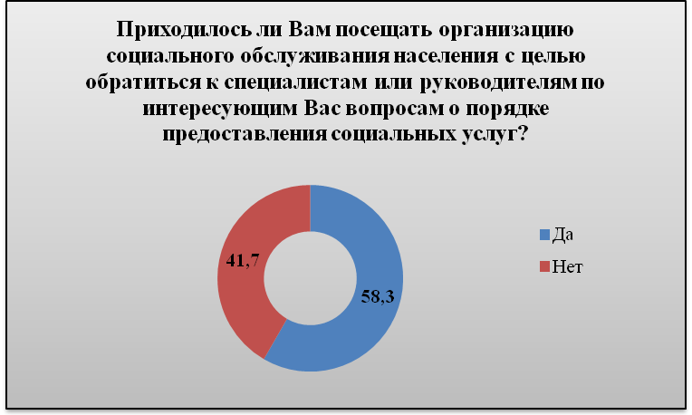
Рисунок 7

Всем респондентам пришлось ожидать приема менее 15 минут (рис. 8).
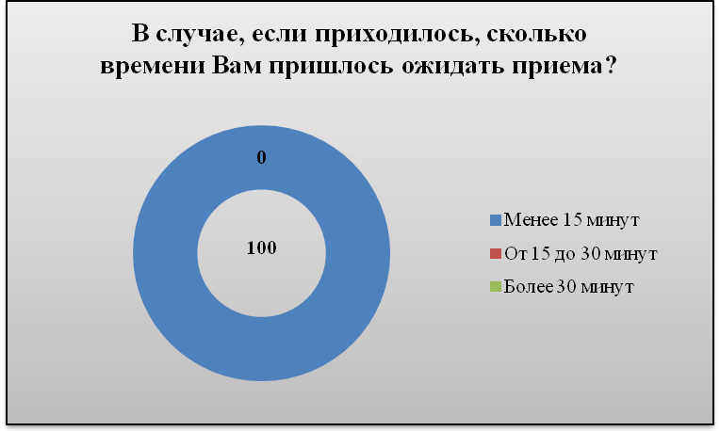
Рисунок 8

Все респонденты высоко оценивают личностные и положительно профессиональные качества работников учреждения (рис. 9, 10).
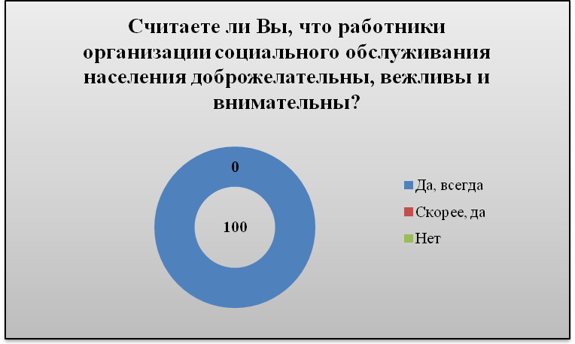
Рисунок 9

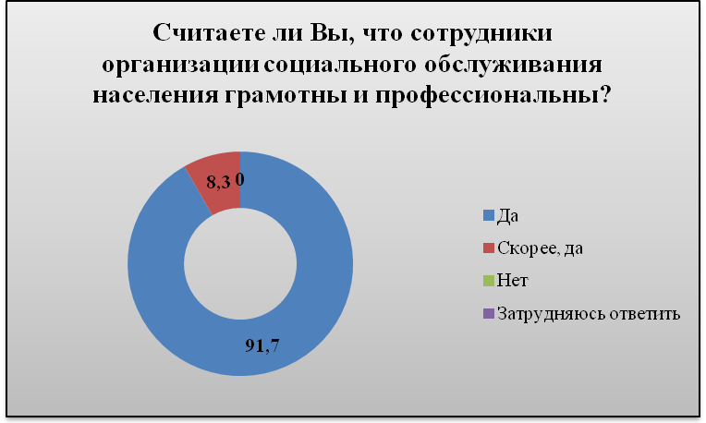
Рисунок 10

Все респонденты высоко оценивают изменение качества жизни в результате получения социальных услуг (рис. 11).
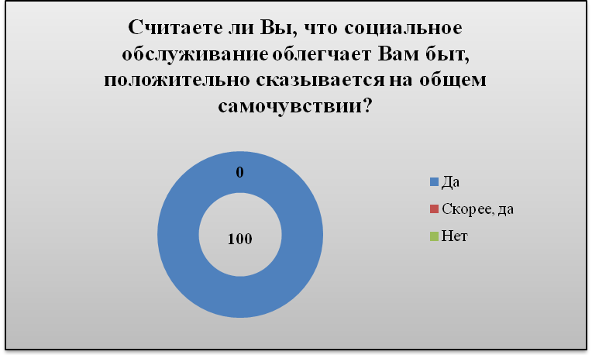
Рисунок 11

Все респонденты удовлетворены отношением социального работника, оказывающего им услуги (рис. 12).
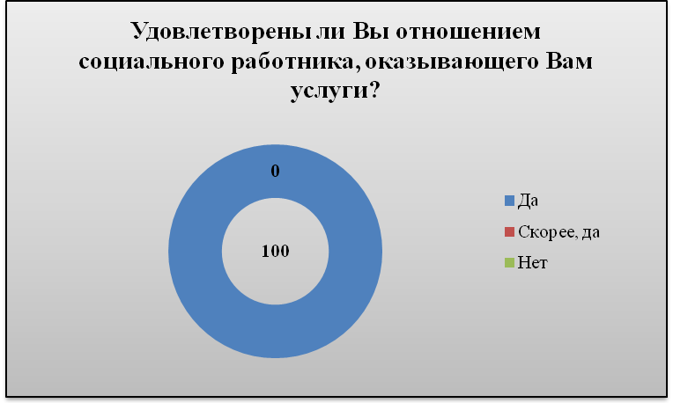
Рисунок 12

Все участники социологического исследования удовлетворены порядком оплаты социальных услуг, графиком их предоставления, быстрым и своевременным решением вопросов (рис. 13).
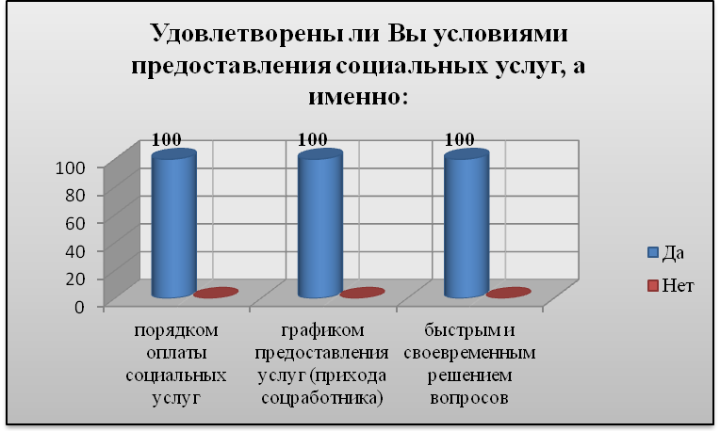
Рисунок 13

У всех опрошенных не возникало трудностей с получением социальных услуг (рис. 14).
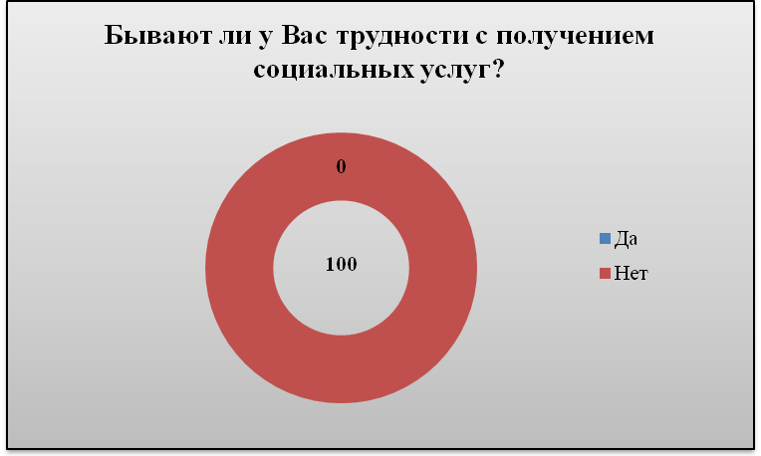
Рисунок 14

Все респонденты высоко оценивают качество предоставляемых им услуг (рис. 15).
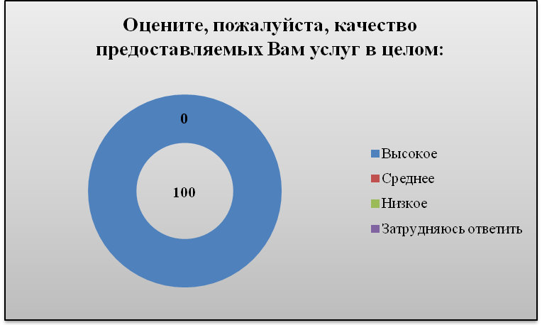
Рисунок 15

Все участники социологического исследования готовы порекомендовать своим родственникам и знакомым данную организацию социального обслуживания населения (рис. 16).
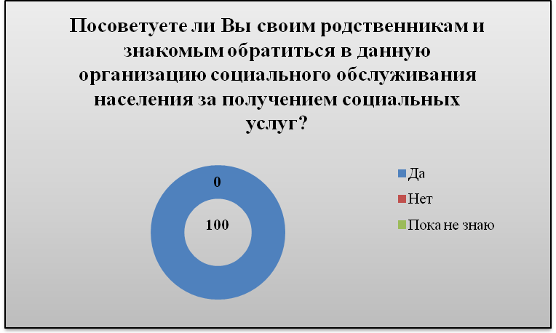
Рисунок 16

Анализ полученной информации показывает, что все участники социологического исследования высоко оценивают личные и профессиональные качества сотрудников, качество предоставляемых услуг организацией социального обслуживания населения. В результате получения социальных услуг качество их жизни изменилось в лучшую сторону. Не возникает никаких проблем ни с получением нужной информации, ни с получением социальных услуг.

3.8 Анализ результатов исследования оценки качества оказания социальных услуг населению МБУ КЦСПСиД Ленинского района г. Пензы
Большинство респондентов (66,7%) состоят на обслуживании в КЦСОН более десяти лет (рис. 1).
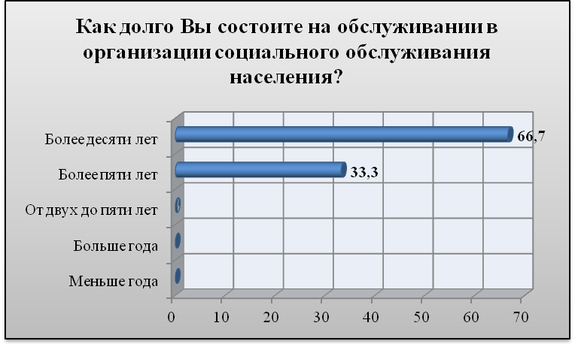
Рисунок 1

Все респонденты оценивают возможность получения нужной им информации о работе учреждения как «хорошо» (рис. 2).
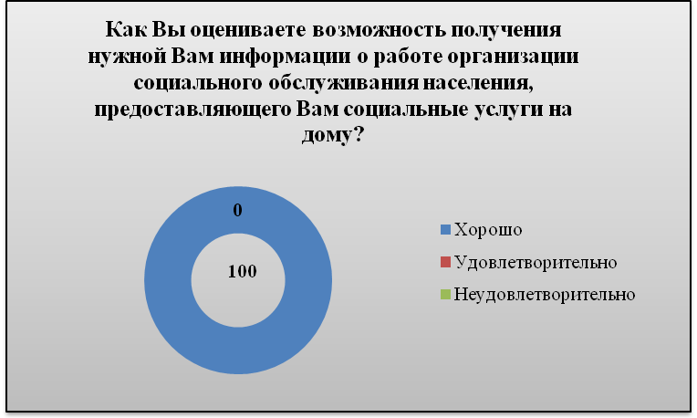
Рисунок 2

Большинство респондентов получает информацию о работе учреждения непосредственно в организации на информационных стендах (36,4%) и из буклетов и брошюр, издаваемых организацией социального обслуживания населения (27,2%) (рис. 3).
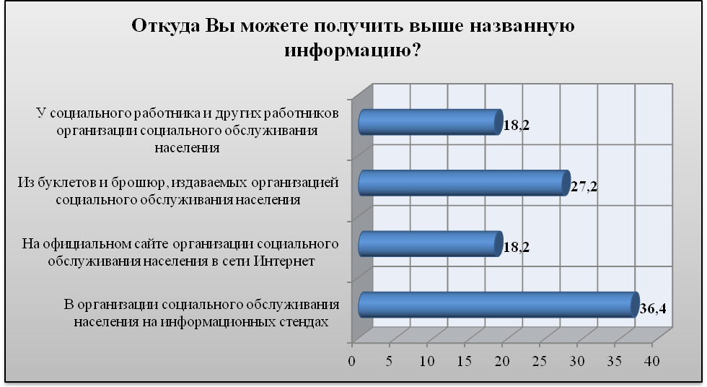
Рисунок 3

Респонденты обращаются за нужной им информацией в организацию социального обслуживания населения по телефону. Электронной почтой пользуются 66,7% опрошенных получателей социальных услуг (рис. 4).
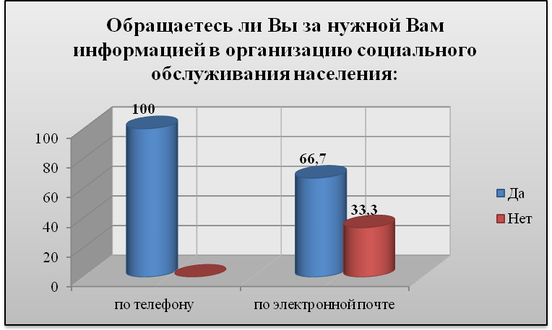
Рисунок 4

Участники социологического исследования имеют возможность направить жалобу о качестве предоставления услуг в организацию социального обслуживания населения лично (100%), по телефону «горячей линии» управления социальной защиты населения (100%) и электронным письмом (83,3%) (рис. 5).
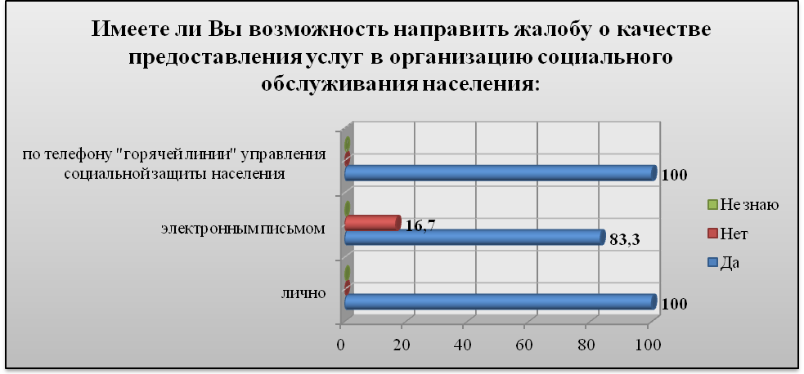
Рисунок 5

У всех опрошенных получателей социальных услуг не возникает проблем с получением нужной информации о работе организации социального обслуживания населения (рис. 6).
Рисунок 6

Всем респондентам приходилось посещать организацию социального обслуживания населения (рис. 7).
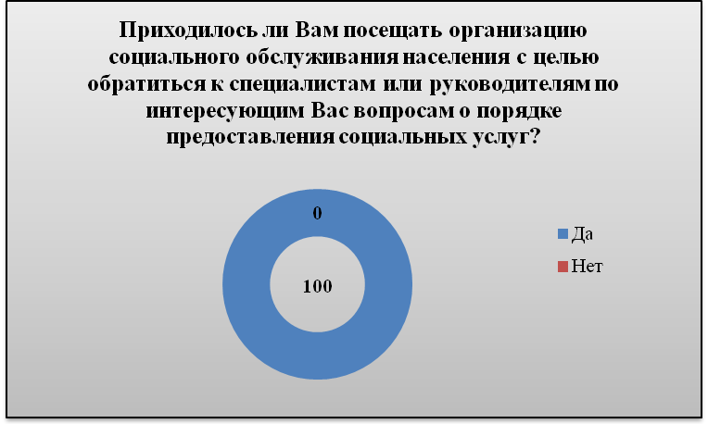
Рисунок 7

Всем респондентам пришлось ожидать приема менее 15 минут (рис. 8).
Рисунок 8

Все респонденты высоко оценивают личностные и профессиональные качества работников учреждения (рис. 9, 10).
Рисунок 9

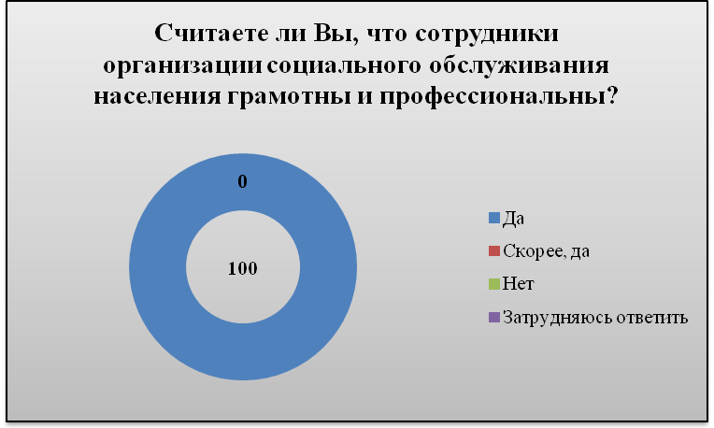
Рисунок 10

Все респонденты высоко оценивают изменение качества жизни в результате получения социальных услуг (рис. 11).
Рисунок 11

Все респонденты удовлетворены отношением социального работника, оказывающего им услуги (рис. 12).
Рисунок 12

Все участники социологического исследования удовлетворены порядком оплаты социальных услуг, графиком их предоставления, быстрым и своевременным решением вопросов (рис. 13).
Рисунок 13

У всех опрошенных не возникало трудностей с получением социальных услуг (рис. 14).
Рисунок 14

Все респонденты высоко оценивают качество предоставляемых им услуг (рис. 15).
Рисунок 15

Все участники социологического исследования готовы порекомендовать своим родственникам и знакомым данную организацию социального обслуживания населения (рис. 16).
Рисунок 16

Анализ полученной информации показывает, что все участники социологического исследования высоко оценивают личные и профессиональные качества сотрудников, качество предоставляемых услуг организацией социального обслуживания населения. В результате получения социальных услуг качество их жизни изменилось в лучшую сторону. Не возникает никаких проблем ни с получением нужной информации, ни с получением социальных услуг.

3.9 Анализ результатов исследования оценки качества оказания социальных услуг населению МБУ КЦСПСиД Первомайского района г. Пензы
Большинство респондентов (42) состоят на обслуживании в КЦСОН от 2-х до 5-и лет (рис. 1).
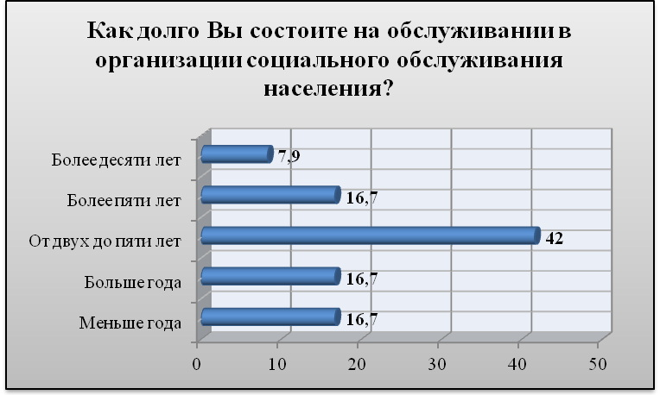
Рисунок 1

Все респонденты оценивают возможность получения нужной им информации о работе учреждения как «хорошо» (рис. 2).
Рисунок 2

Большинство респондентов (50%) получает информацию о работе учреждения непосредственно в организации на информационных стендах (рис. 3).
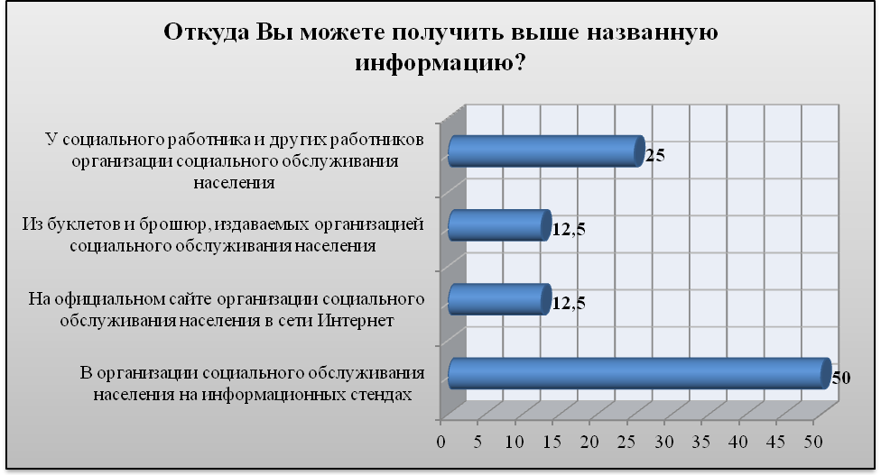
Рисунок 3

Респонденты обращаются за нужной им информацией в организацию социального обслуживания населения по телефону. О том, что электронной почтой никто не пользуется, свидетельствует очень низкий уровень компьютерной грамотности людей пожилого возраста (рис. 4).
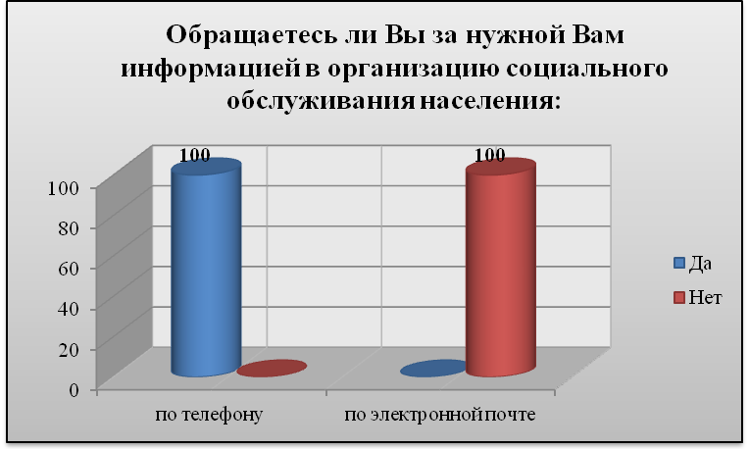
Рисунок 4

Участники социологического исследования имеют возможность направить жалобу о качестве предоставления услуг в организацию социального обслуживания населения лично (100%), по телефону «горячей линии» управления социальной защиты населения (100%) и электронным письмо (25%) (рис. 5).
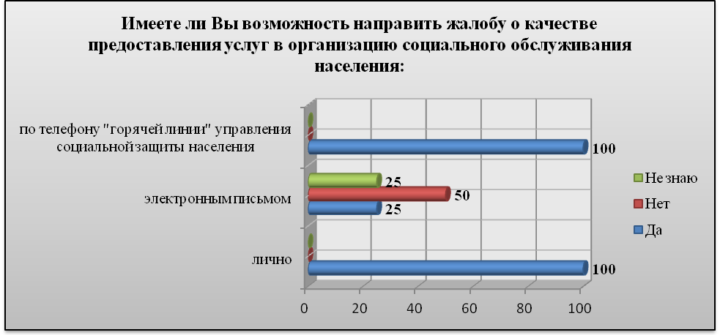
Рисунок 5

У всех опрошенных получателей социальных услуг не возникает проблем с получением нужной информации о работе организации социального обслуживания населения (рис. 6).
Рисунок 6

Всем респондентам приходилось посещать организацию социального обслуживания населения (рис. 7).
Рисунок 7

Всем респондентам пришлось ожидать приема менее 15 минут (рис. 8).
Рисунок 8

Все респонденты высоко оценивают личностные и профессиональные качества работников учреждения (рис. 9, 10).
Рисунок 9

Рисунок 10

Все респонденты высоко оценивают изменение качества жизни в результате получения социальных услуг (рис. 11).
Рисунок 11

Все респонденты удовлетворены отношением социального работника, оказывающего им услуги (рис. 12).
Рисунок 12

Все участники социологического исследования удовлетворены порядком оплаты социальных услуг, графиком их предоставления, быстрым и своевременным решением вопросов (рис. 13).
Рисунок 13

У всех опрошенных не возникало трудностей с получением социальных услуг (рис. 14).
Рисунок 14

Все респонденты высоко оценивают качество предоставляемых им услуг (рис. 15).
Рисунок 15

Все участники социологического исследования готовы порекомендовать своим родственникам и знакомым данную организацию социального обслуживания населения (рис. 16).
Рисунок 16

Анализ полученной информации показывает, что все участники социологического исследования высоко оценивают личные и профессиональные качества сотрудников, качество предоставляемых услуг организацией социального обслуживания населения. В результате получения социальных услуг качество их жизни изменилось в лучшую сторону. Не возникает никаких проблем ни с получением нужной информации, ни с получением социальных услуг.

3.10.1 Анализ результатов исследования оценки качества оказания социальных услуг населению МБУ КЦСОН г. Кузнецка ПО (стационарная форма обслуживания)
Все участники социологического исследования высоко оценивают личные качества и отношение к ним персонала стационарного учреждения социального обслуживания, считая, что сотрудники вежливы, отзывчивы, доброжелательны и внимательны (рис. 1).
Рисунок 1

Компетентность сотрудников стационарного учреждения также оценена высоко (рис. 2).
Рисунок 2

Все опрошенные отметили, что после оформления в стационарное учреждение, качество их жизни изменилось в лучшую сторону (рис. 3).
Рисунок 3

Все респонденты удовлетворены предоставляемым жилым помещением (рис. 4-5).
Рисунок 4

Рисунок 5

Респонденты данного учреждения не имеют потребности в технических средствах для реабилитации (рис. 6).
Рисунок 6

Респонденты довольны питанием в учреждении (рис. 7).
Рисунок 7

Все респонденты, принявшие участие в опросе, удовлетворены предоставляемым мягким инвентарем, одеждой и обувью, хранением личных вещей, оказываемыми социально-бытовыми, парикмахерскими и гигиеническими услугами, оборудованием санитарно-гигиенических помещений, конфиденциальностью предоставления социальных услуг (рис. 8-12).
Рисунок 8

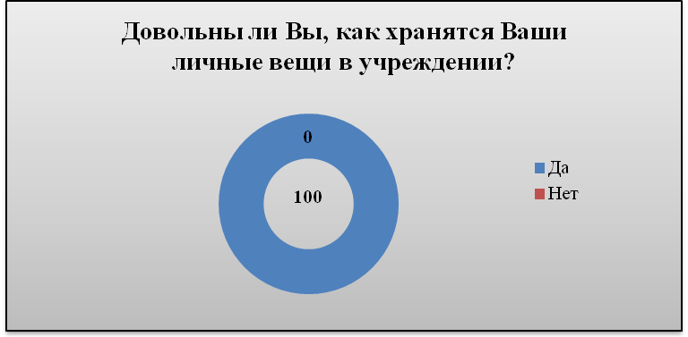
Рисунок 9

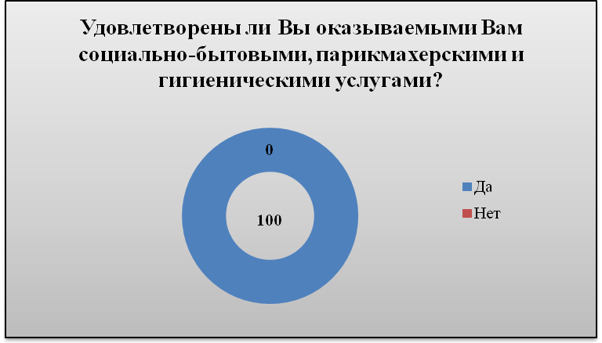
Рисунок 10

Рисунок 11

Рисунок 12

Всех опрошенных устраивает порядок оплаты социальных услуг (рис. 13).
Рисунок 13

Посещение родственников в данном учреждении не предусмотрено (рис. 14).
Рисунок 14

Все опрошенные отмечают, что сотрудники учреждения социального обслуживания помогают им в решении вопросов (рис. 15).
Рисунок 15

Все опрошенные довольны проводимыми в учреждении массовыми, культурно-развлекательными мероприятиями (рис. 16).
Рисунок 16

Все участники социологического исследования готовы порекомендовать своим знакомым стационарное учреждение, в котором они находятся (рис. 17).
Рисунок 17

Анализ полученной информации показал высокий уровень доброжелательности, вежливости и внимательности специалистов и персонала учреждения.
Все участники социологического исследования удовлетворены предоставляемыми данным учреждением услугами.
3.10.2 Анализ результатов исследования оценки качества оказания социальных услуг населению МБУ КЦСОН г. Кузнецка ПО (надомная форма обслуживания)
Половина респондентов (50%) состоит на обслуживании в КЦСОН от 2-х до 5-ти лет (рис. 1).
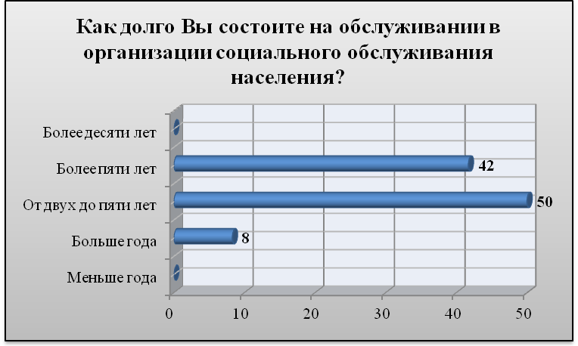
Рисунок 1

Все респонденты оценивают возможность получения нужной им информации о работе учреждения как «хорошо» (рис. 2).
Рисунок 2

Большинство респондентов получает информацию о работе учреждения у социального работника (33,3%), непосредственно в организации на информационных стендах (29,2%) и из буклетов и брошюр, издаваемых организацией социального обслуживания населения (29,2%) (рис. 3).
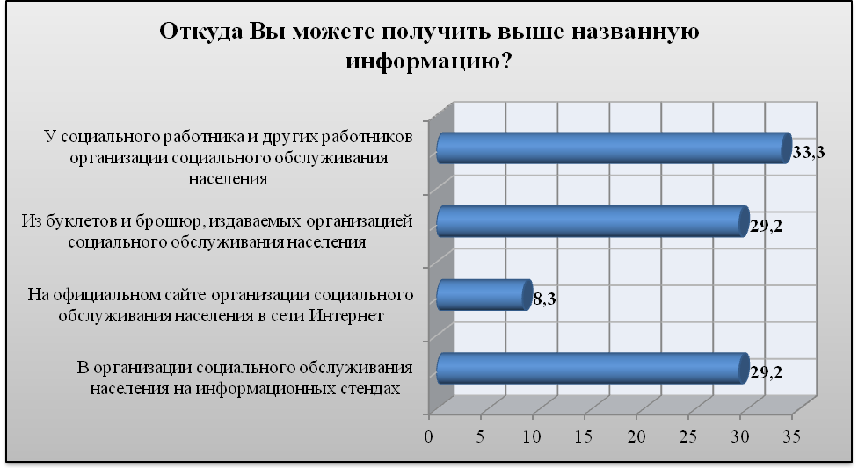
Рисунок 3

Респонденты обращаются за нужной им информацией в организацию социального обслуживания населения по телефону. О том, что электронной почтой никто не пользуется, свидетельствует очень низкий уровень компьютерной грамотности людей пожилого возраста (рис. 4).
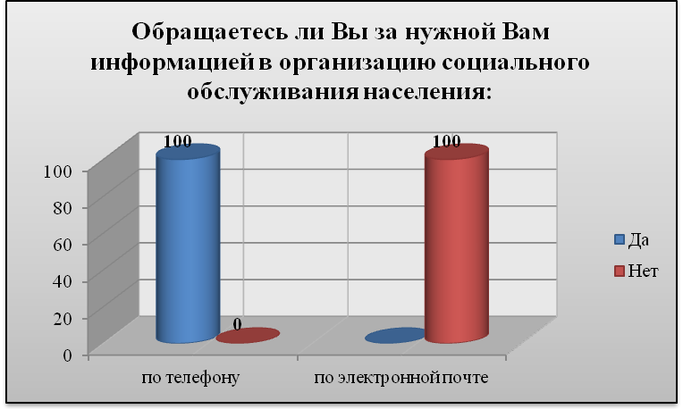
Рисунок 4

Участники социологического исследования имеют возможность направить жалобу о качестве предоставления услуг в организацию социального обслуживания населения лично (100%) и по телефону «горячей линии» управления социальной защиты населения (100%) (рис. 5).
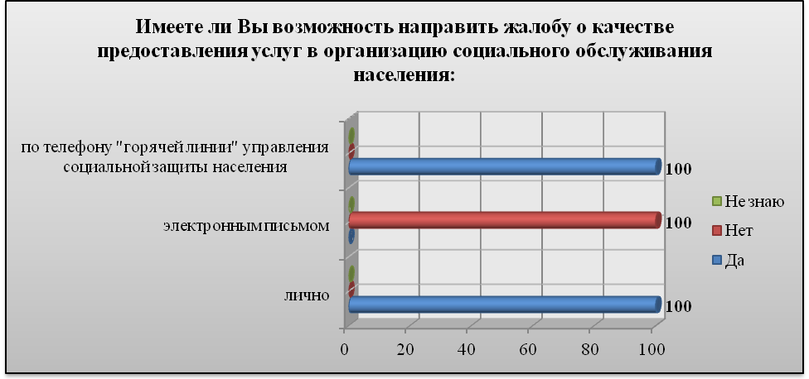
Рисунок 5

У всех опрошенных получателей социальных услуг не возникает проблем с получением нужной информации о работе организации социального обслуживания населения (рис. 6).
Рисунок 6

Большинству респондентам (83,3%) приходилось посещать организацию социального обслуживания населения (рис. 7).
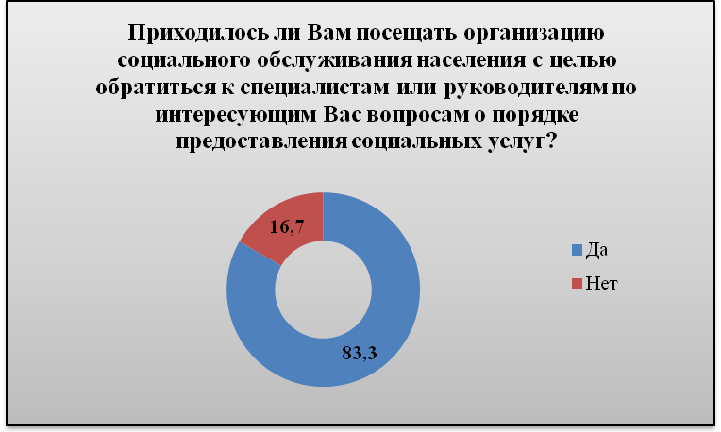
Рисунок 7

Всем респондентам пришлось ожидать приема менее 15 минут (рис. 8).
Рисунок 8

Все респонденты положительно оценивают личностные и профессиональные качества работников учреждения (рис. 9, 10).
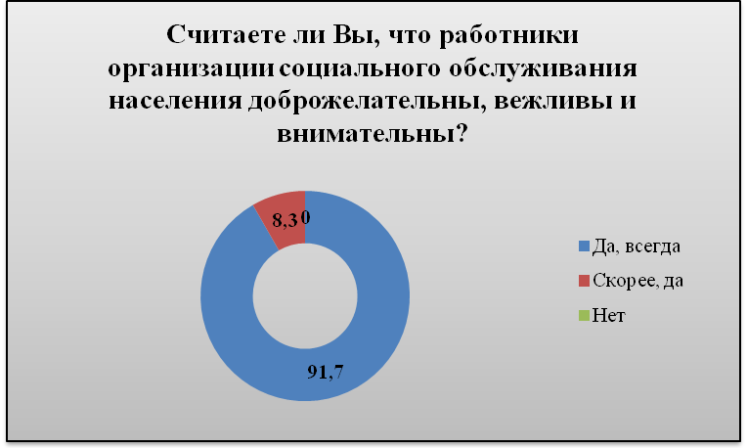
Рисунок 9

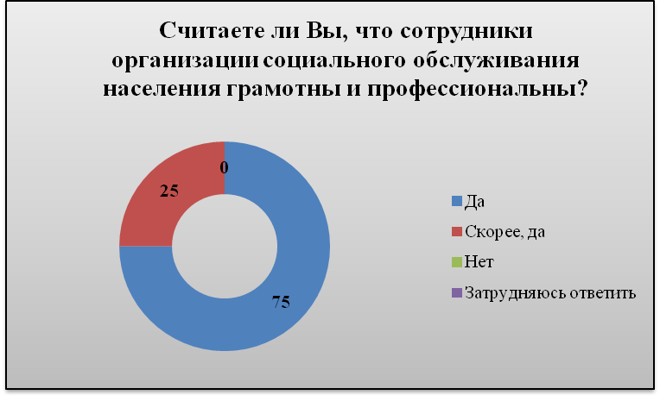
Рисунок 10

Все респонденты высоко оценивают изменение качества жизни в результате получения социальных услуг (рис. 11).
Рисунок 11

Все респонденты удовлетворены отношением социального работника, оказывающего им услуги (рис. 12).
Рисунок 12

Все участники социологического исследования удовлетворены порядком оплаты социальных услуг, графиком их предоставления, быстрым и своевременным решением вопросов (рис. 13).
Рисунок 13

У всех опрошенных не возникало трудностей с получением социальных услуг (рис. 14).
Рисунок 14

Все респонденты высоко оценивают качество предоставляемых им услуг (рис. 15).
Рисунок 15

Все участники социологического исследования готовы порекомендовать своим родственникам и знакомым данную организацию социального обслуживания населения (рис. 16).
Рисунок 16

Анализ полученной информации показывает, что все участники социологического исследования положительно оценивают личные и профессиональные качества сотрудников, качество предоставляемых услуг организацией социального обслуживания населения. В результате получения социальных услуг качество их жизни изменилось в лучшую сторону. Не возникает никаких проблем ни с получением нужной информации, ни с получением социальных услуг.

3.10.3 Анализ результатов исследования оценки качества оказания социальных услуг населению МБУ КЦСОН г. Кузнецка ПО (полустационарная форма обслуживания)
Все участники социологического исследования высоко оценивают личные качества и отношение к ним персонала стационарного учреждения социального обслуживания, считая, что сотрудники вежливы, отзывчивы, доброжелательны и внимательны (рис. 1).
Рисунок 1

Компетентность сотрудников стационарного учреждения также оценена высоко (рис. 2).
Рисунок 2

Все опрошенные отметили, что после оформления в стационарное учреждение, качество их жизни изменилось в лучшую сторону (рис. 3).
Рисунок 3

Все респонденты удовлетворены предоставляемым жилым помещением (рис. 4-5).
Рисунок 4

Рисунок 5

Респонденты данного учреждения не имеют потребности в технических средствах для реабилитации (рис. 6).
Рисунок 6

Респонденты довольны питанием в учреждении (рис. 7).
Рисунок 7

Все респонденты, принявшие участие в опросе, удовлетворены предоставляемым мягким инвентарем, одеждой и обувью, хранением личных вещей, оказываемыми социально-бытовыми, парикмахерскими и гигиеническими услугами, оборудованием санитарно-гигиенических помещений, конфиденциальностью предоставления социальных услуг (рис. 8-12).
Рисунок 8

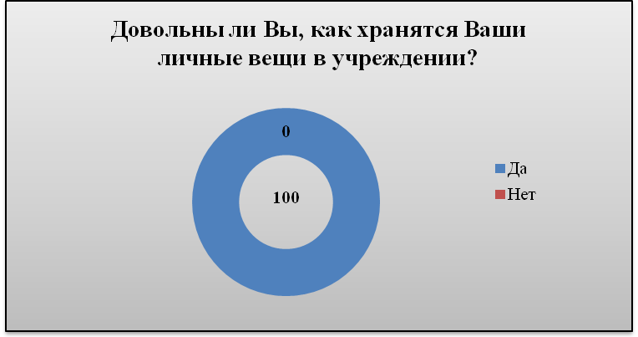
Рисунок 9

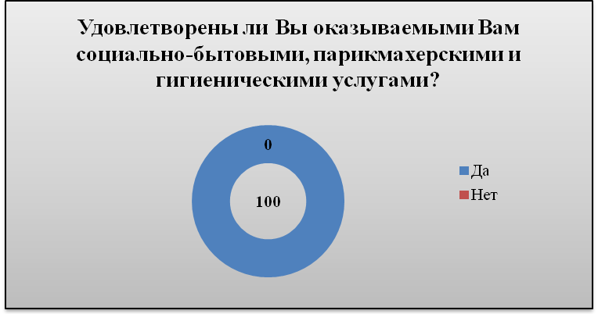
Рисунок 10

Рисунок 11

Рисунок 12

Всех опрошенных устраивает порядок оплаты социальных услуг (рис. 13).
Рисунок 13

Респонденты довольны существующим графиком посещения родственниками (рис. 14).
Рисунок 14

Все опрошенные отмечают, что сотрудники учреждения социального обслуживания помогают им в решении вопросов (рис. 15).
Рисунок 15

Все опрошенные довольны проводимыми в учреждении массовыми, культурно-развлекательными мероприятиями (рис. 16).
Рисунок 16

Все участники социологического исследования готовы порекомендовать своим знакомым стационарное учреждение, в котором они находятся (рис. 17).
Рисунок 17

Анализ полученной информации показал высокий уровень доброжелательности, вежливости и внимательности специалистов и персонала учреждения.
Все участники социологического исследования удовлетворены предоставляемыми данным учреждением услугами.
3.11 Анализ результатов исследования оценки качества оказания социальных услуг населению МБУ КЦСОН Бековского района ПО
Респонденты состоят на обслуживании в КЦСОН более пяти лет (рис. 1).
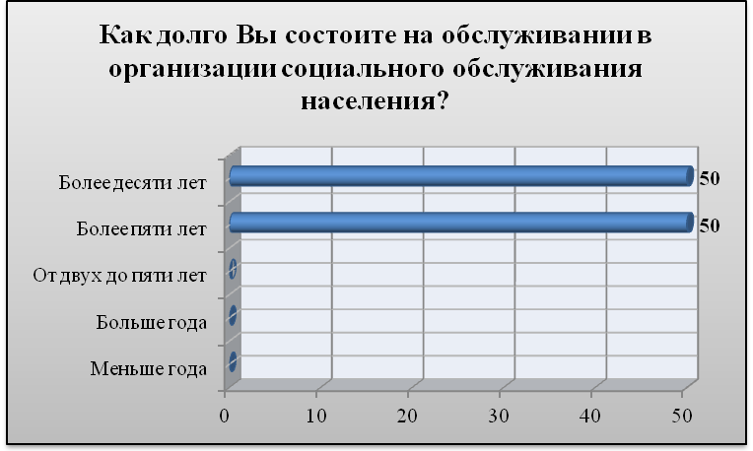
Рисунок 1

Все респонденты оценивают возможность получения нужной им информации о работе учреждения как «хорошо» (рис. 2).
Рисунок 2

Большинство респондентов получает информацию о работе учреждения непосредственно в организации на информационных стендах (66,7%) (рис. 3).
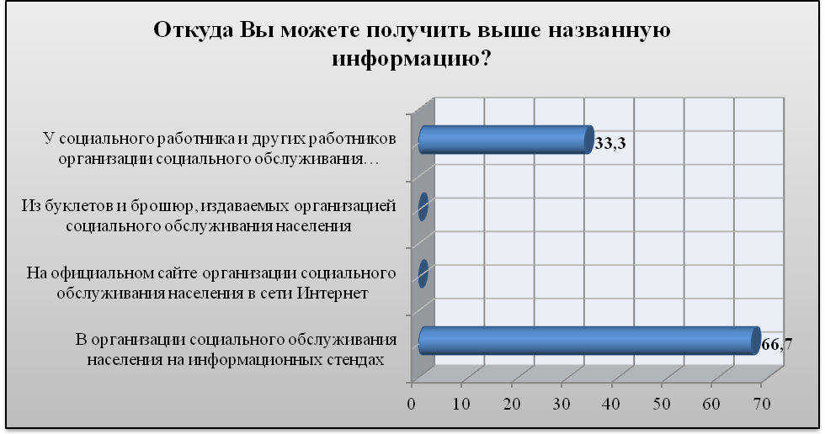
Рисунок 3

Респонденты обращаются за нужной им информацией в организацию социального обслуживания населения по телефону. О том, что электронной почтой никто не пользуется, свидетельствует очень низкий уровень компьютерной грамотности людей пожилого возраста (рис. 4).
Рисунок 4

Участники социологического исследования имеют возможность направить жалобу о качестве предоставления услуг в организацию социального обслуживания населения лично (100%) и по телефону «горячей линии» управления социальной защиты населения (100%) (рис. 5).
Рисунок 5

У всех опрошенных получателей социальных услуг не возникает проблем с получением нужной информации о работе организации социального обслуживания населения (рис. 6).
Рисунок 6

Всем респондентам приходилось посещать организацию социального обслуживания населения (рис. 7).
Рисунок 7

Всем респондентам пришлось ожидать приема менее 15 минут (рис. 8).
Рисунок 8

Все респонденты высоко оценивают личностные и профессиональные качества работников учреждения (рис. 9, 10).
Рисунок 9

Рисунок 10

Все респонденты высоко оценивают изменение качества жизни в результате получения социальных услуг (рис. 11).
Рисунок 11

Все респонденты удовлетворены отношением социального работника, оказывающего им услуги (рис. 12).
Рисунок 12

Все участники социологического исследования удовлетворены порядком оплаты социальных услуг, графиком их предоставления, быстрым и своевременным решением вопросов (рис. 13).
Рисунок 13

У всех опрошенных не возникало трудностей с получением социальных услуг (рис. 14).
Рисунок 14

Все респонденты высоко оценивают качество предоставляемых им услуг (рис. 15).
Рисунок 15

Все участники социологического исследования готовы порекомендовать своим родственникам и знакомым данную организацию социального обслуживания населения (рис. 16).
Рисунок 16

Анализ полученной информации показывает, что все участники социологического исследования высоко оценивают личные и профессиональные качества сотрудников, качество предоставляемых услуг организацией социального обслуживания населения. В результате получения социальных услуг качество их жизни изменилось в лучшую сторону. Не возникает никаких проблем ни с получением нужной информации, ни с получением социальных услуг.

3.12.1 Анализ результатов исследования оценки качества оказания социальных услуг населению МБУ КЦСОН Белинского района ПО (полустационарная форма обслуживания)
Все участники социологического исследования высоко оценивают личные качества и отношение к ним персонала стационарного учреждения социального обслуживания, считая, что сотрудники вежливы, отзывчивы, доброжелательны и внимательны (рис. 1).
Рисунок 1

Компетентность сотрудников стационарного учреждения также оценена высоко (рис. 2).
Рисунок 2

Все опрошенные отметили, что после оформления в стационарное учреждение, качество их жизни изменилось в лучшую сторону (рис. 3).
Рисунок 3

Все респонденты удовлетворены предоставляемым жилым помещением (рис. 4-5).
Рисунок 4

Рисунок 5

Респонденты данного учреждения не имеют потребности в технических средствах для реабилитации (рис. 6).
Рисунок 6

Респонденты довольны питанием в учреждении (рис. 7).
Рисунок 7

Все респонденты, принявшие участие в опросе, удовлетворены предоставляемым мягким инвентарем, одеждой и обувью, хранением личных вещей, оказываемыми социально-бытовыми, парикмахерскими и гигиеническими услугами, оборудованием санитарно-гигиенических помещений, конфиденциальностью предоставления социальных услуг (рис. 8-12).
Рисунок 8

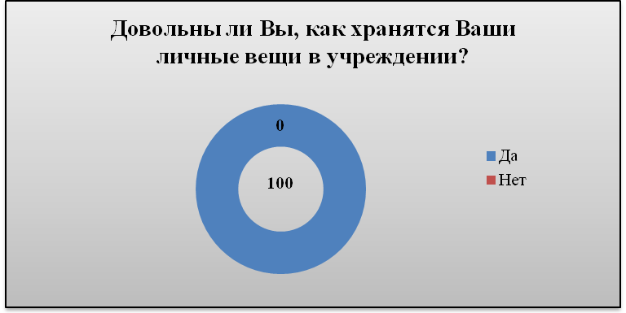
Рисунок 9

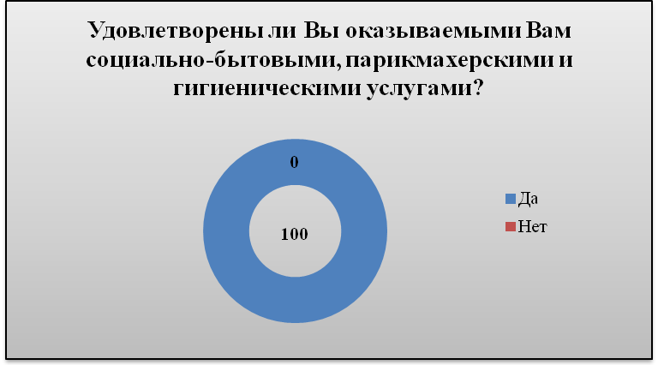
Рисунок 10

Рисунок 11

Рисунок 12

Всех опрошенных устраивает порядок оплаты социальных услуг (рис. 13).
Рисунок 13

Посещение родственников в данном учреждении не предусмотрено (рис. 14).
Рисунок 14

Все опрошенные отмечают, что сотрудники учреждения социального обслуживания помогают им в решении вопросов (рис. 15).
Рисунок 15

Все опрошенные довольны проводимыми в учреждении массовыми, культурно-развлекательными мероприятиями (рис. 16).
Рисунок 16

Все участники социологического исследования готовы порекомендовать своим знакомым стационарное учреждение, в котором они находятся (рис. 17).
Рисунок 17

Анализ полученной информации показал высокий уровень доброжелательности, вежливости и внимательности специалистов и персонала учреждения.
Все участники социологического исследования удовлетворены предоставляемыми данным учреждением услугами.

3.12.2 Анализ результатов исследования оценки качества оказания социальных услуг населению МБУ КЦСОН Белинского района ПО (надомная форма обслуживания)
Большинство респондентов (75% в совокупности) состоят на обслуживании в КЦСОН от 2-х и более 10-и лет (рис. 1).
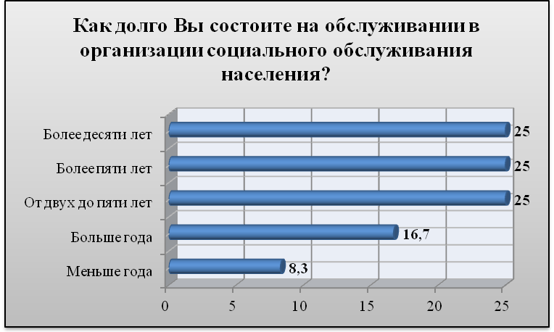
Рисунок 1

Большинство респондентов (91,7%) оценивает возможность получения нужной им информации о работе учреждения как «хорошо» (рис. 2).
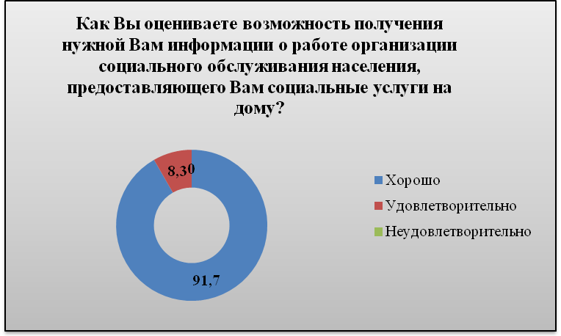
Рисунок 2

Большинство респондентов (41,6%) получает информацию о работе учреждения у социальных работников, еще 29,2% - непосредственно в учреждении на информационных стендах и 29,2% - из буклетов и брошюр, издаваемых учреждением социального обслуживания населения (рис. 3).
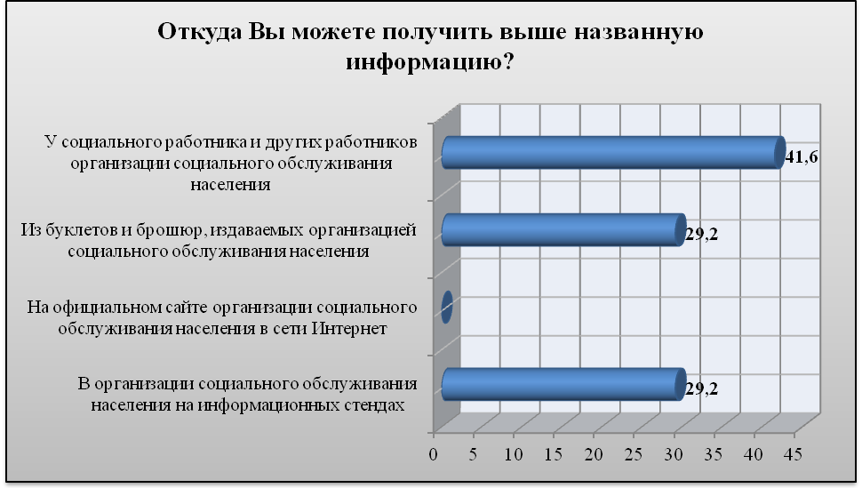
Рисунок 3

Респонденты обращаются за нужной им информацией в организацию социального обслуживания населения по телефону. О том, что электронной почтой никто не пользуется, свидетельствует очень низкий уровень компьютерной грамотности людей пожилого возраста (рис. 4).
Рисунок 4

Участники социологического исследования имеют возможность направить жалобу о качестве предоставления услуг в организацию социального обслуживания населения лично (100%), по телефону «горячей линии» управления социальной защиты населения (100%) и электронным письмом (81%) (рис. 5).
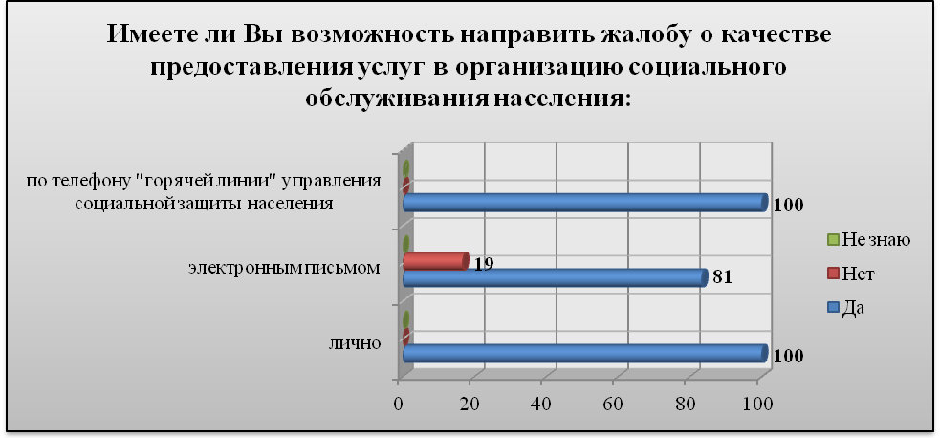
Рисунок 5

У всех опрошенных получателей социальных услуг не возникает проблем с получением нужной информации о работе организации социального обслуживания населения (рис. 6).
Рисунок 6

Всем респондентам приходилось посещать организацию социального обслуживания населения (рис. 7).
Рисунок 7

Всем респондентам пришлось ожидать приема менее 15 минут (рис. 8).
Рисунок 8

Все респонденты положительно оценивают личностные и высоко профессиональные качества работников учреждения (рис. 9, 10).
Рисунок 9

Рисунок 10

Все респонденты высоко оценивают изменение качества жизни в результате получения социальных услуг (рис. 11).
Рисунок 11

Все респонденты удовлетворены отношением социального работника, оказывающего им услуги (рис. 12).
Рисунок 12

Все участники социологического исследования удовлетворены порядком оплаты социальных услуг, графиком их предоставления, быстрым и своевременным решением вопросов (рис. 13).
Рисунок 13

У всех опрошенных не возникало трудностей с получением социальных услуг (рис. 14).
Рисунок 14

Все респонденты высоко оценивают качество предоставляемых им услуг (рис. 15).
Рисунок 15

Все участники социологического исследования готовы порекомендовать своим родственникам и знакомым данную организацию социального обслуживания населения (рис. 16).
Рисунок 16

Анализ полученной информации показывает, что все участники социологического исследования положительно оценивают личные и высоко профессиональные качества сотрудников, качество предоставляемых услуг организацией социального обслуживания населения. В результате получения социальных услуг качество их жизни изменилось в лучшую сторону. Не возникает никаких проблем ни с получением нужной информации, ни с получением социальных услуг.

3.13.1 Анализ результатов исследования оценки качества оказания социальных услуг населению МБУ КЦСОН Городищенского района ПО (стационарная форма обслуживания)
Все участники социологического исследования высоко оценивают личные качества и отношение к ним персонала стационарного учреждения социального обслуживания, считая, что сотрудники вежливы, отзывчивы, доброжелательны и внимательны (рис. 1).
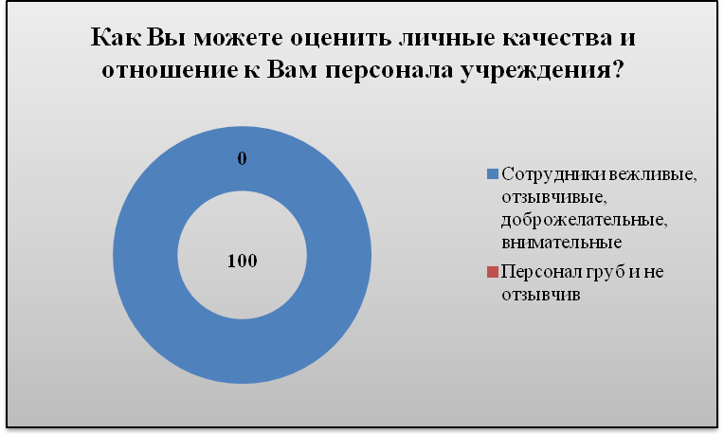
Рисунок 1

Компетентность сотрудников стационарного учреждения также оценена высоко (рис. 2).
Рисунок 2

Все опрошенные отметили, что после оформления в стационарное учреждение, качество их жизни изменилось в лучшую сторону (рис. 3).
Рисунок 3

Все респонденты удовлетворены предоставляемым жилым помещением (рис. 4-5).
Рисунок 4

Рисунок 5

Респонденты данного учреждения не имеют потребности в технических средствах для реабилитации (рис. 6).
Рисунок 6

Респонденты довольны питанием в учреждении (рис. 7).
Рисунок 7

Все респонденты, принявшие участие в опросе, удовлетворены предоставляемым мягким инвентарем, одеждой и обувью, хранением личных вещей, оказываемыми социально-бытовыми, парикмахерскими и гигиеническими услугами, оборудованием санитарно-гигиенических помещений, конфиденциальностью предоставления социальных услуг (рис. 8-12).
Рисунок 8

Рисунок 9

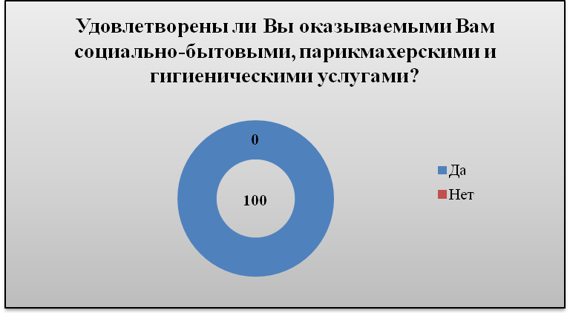
Рисунок 10

Рисунок 11

Рисунок 12

Всех опрошенных устраивает порядок оплаты социальных услуг (рис. 13).
Рисунок 13

Все респонденты довольны существующим графиком посещения родственниками (рис. 14).
Рисунок 14

Все опрошенные отмечают, что сотрудники учреждения социального обслуживания помогают им в решении вопросов (рис. 15).
Рисунок 15

Все опрошенные довольны проводимыми в учреждении массовыми, культурно-развлекательными мероприятиями (рис. 16).
Рисунок 16

Все участники социологического исследования готовы порекомендовать своим знакомым стационарное учреждение, в котором они находятся (рис. 17).
Рисунок 17

Анализ полученной информации показал высокий уровень доброжелательности, вежливости и внимательности специалистов и персонала учреждения.
Все участники социологического исследования удовлетворены предоставляемыми данным учреждением услугами.

3.13.2 Анализ результатов исследования оценки качества оказания социальных услуг населению МБУ КЦСОН Городищенского района ПО (надомная форма обслуживания)
Большинство респондентов (65%) состоят на обслуживании в КЦСОН более десяти лет (рис. 1).
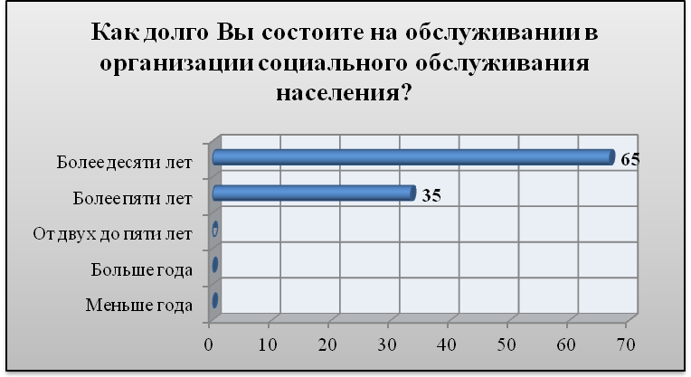
Рисунок 1

Все респонденты оценивают возможность получения нужной им информации о работе учреждения как «хорошо» (рис. 2).
Рисунок 2

Большинство респондентов получает информацию о работе учреждения непосредственно в организации на информационных стендах (36,4%) и из буклетов и брошюр, издаваемых организацией социального обслуживания населения (27,2%) (рис. 3).
Рисунок 3

Респонденты обращаются за нужной им информацией в организацию социального обслуживания населения по телефону. Электронной почтой пользуются 66,7% опрошенных получателей социальных услуг (рис. 4).
Рисунок 4

Участники социологического исследования имеют возможность направить жалобу о качестве предоставления услуг в организацию социального обслуживания населения лично (100%), по телефону «горячей линии» управления социальной защиты населения (100%) и электронным письмом (83,3%) (рис. 5).
Рисунок 5

У всех опрошенных получателей социальных услуг не возникает проблем с получением нужной информации о работе организации социального обслуживания населения (рис. 6).
Рисунок 6

Всем респондентам приходилось посещать организацию социального обслуживания населения (рис. 7).
Рисунок 7

Всем респондентам пришлось ожидать приема менее 15 минут (рис. 8).
Рисунок 8

Все респонденты высоко оценивают личностные и профессиональные качества работников учреждения (рис. 9, 10).
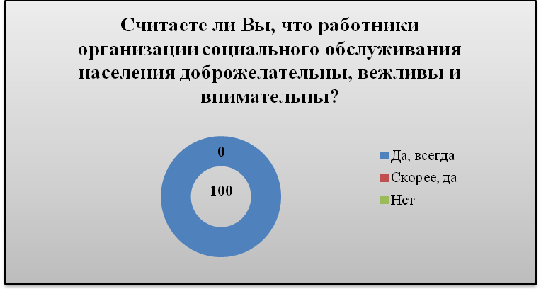
Рисунок 9

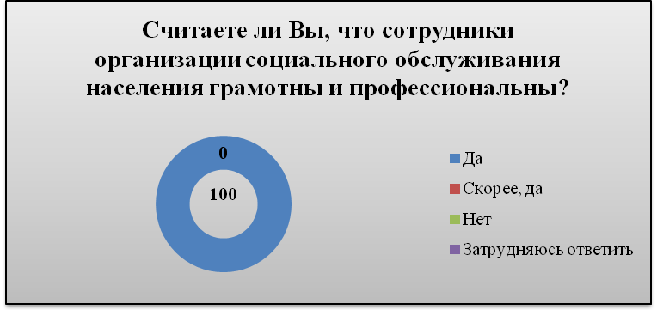
Рисунок 10

Все респонденты высоко оценивают изменение качества жизни в результате получения социальных услуг (рис. 11).
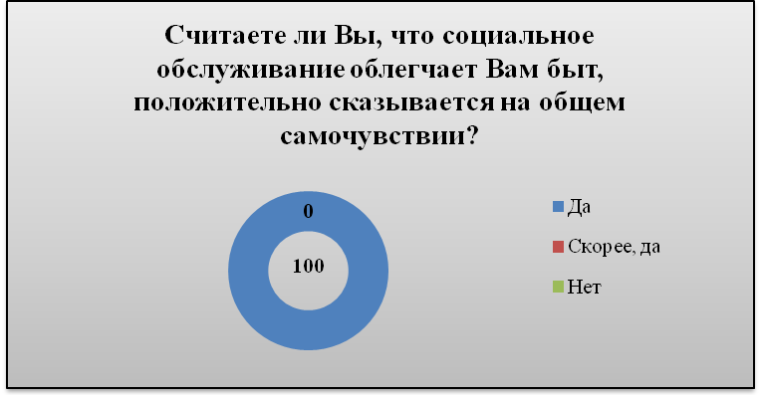
Рисунок 11

Все респонденты удовлетворены отношением социального работника, оказывающего им услуги (рис. 12).
Рисунок 12

Все участники социологического исследования удовлетворены порядком оплаты социальных услуг, графиком их предоставления, быстрым и своевременным решением вопросов (рис. 13).
Рисунок 13

У всех опрошенных не возникало трудностей с получением социальных услуг (рис. 14).
Рисунок 14

Все респонденты высоко оценивают качество предоставляемых им услуг (рис. 15).
Рисунок 15

Все участники социологического исследования готовы порекомендовать своим родственникам и знакомым данную организацию социального обслуживания населения (рис. 16).
Рисунок 16

Анализ полученной информации показывает, что все участники социологического исследования высоко оценивают личные и профессиональные качества сотрудников, качество предоставляемых услуг организацией социального обслуживания населения. В результате получения социальных услуг качество их жизни изменилось в лучшую сторону. Не возникает никаких проблем ни с получением нужной информации, ни с получением социальных услуг.

3.14 Анализ результатов исследования оценки качества оказания социальных услуг населению МБУ КЦСОН Иссинского района ПО
Большинство респондентов (50%) состоят на обслуживании в КЦСОН от 2-х до 5-и лет (рис. 1).
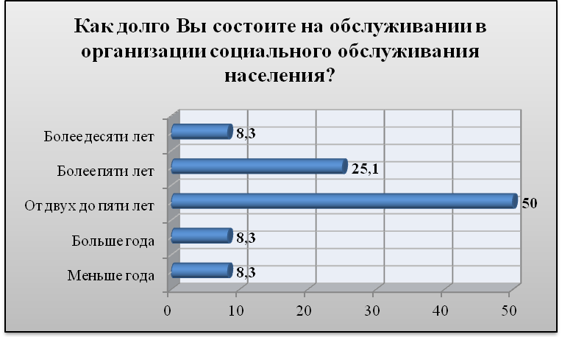
Рисунок 1

Все респонденты оценивают возможность получения нужной им информации о работе учреждения как «хорошо» (рис. 2).
Рисунок 2

Большинство респондентов (49%) получает информацию о работе учреждения непосредственно в организации на информационных стендах (рис. 3).
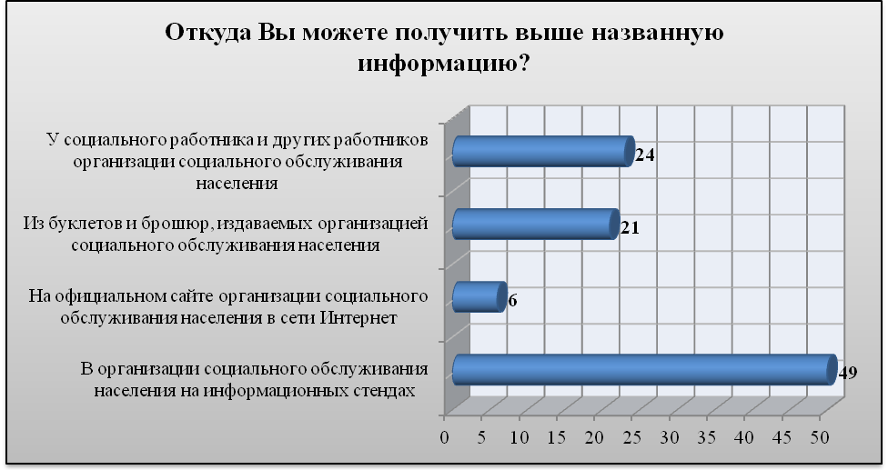
Рисунок 3

Респонденты обращаются за нужной им информацией в организацию социального обслуживания населения по телефону. О том, что электронной почтой никто не пользуется, свидетельствует очень низкий уровень компьютерной грамотности людей пожилого возраста (рис. 4).
Рисунок 4

Участники социологического исследования имеют возможность направить жалобу о качестве предоставления услуг в организацию социального обслуживания населения лично (100%) и по телефону «горячей линии» управления социальной защиты населения (100%) (рис. 5).
Рисунок 5

У всех опрошенных получателей социальных услуг не возникает проблем с получением нужной информации о работе организации социального обслуживания населения (рис. 6).
Рисунок 6

Всем респондентам приходилось посещать организацию социального обслуживания населения (рис. 7).
Рисунок 7

Всем респондентам пришлось ожидать приема менее 15 минут (рис. 8).
Рисунок 8

Все респонденты высоко оценивают личностные и профессиональные качества работников учреждения (рис. 9, 10).
Рисунок 9

Рисунок 10

Все респонденты высоко оценивают изменение качества жизни в результате получения социальных услуг (рис. 11).
Рисунок 11

Все респонденты удовлетворены отношением социального работника, оказывающего им услуги (рис. 12).
Рисунок 12

Все участники социологического исследования удовлетворены порядком оплаты социальных услуг, графиком их предоставления, быстрым и своевременным решением вопросов (рис. 13).
Рисунок 13

У всех опрошенных не возникало трудностей с получением социальных услуг (рис. 14).
Рисунок 14

Все респонденты положительно оценивают качество предоставляемых им услуг (рис. 15).
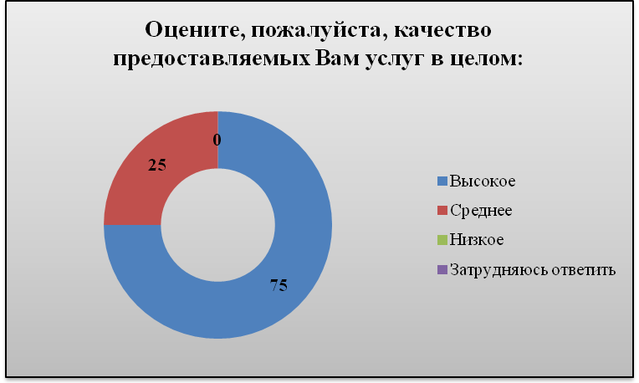
Рисунок 15

Все участники социологического исследования готовы порекомендовать своим родственникам и знакомым данную организацию социального обслуживания населения (рис. 16).
Рисунок 16

Анализ полученной информации показывает, что все участники социологического исследования высоко оценивают личные и профессиональные качества сотрудников, качество предоставляемых услуг организацией социального обслуживания населения. В результате получения социальных услуг качество их жизни изменилось в лучшую сторону. Не возникает никаких проблем ни с получением нужной информации, ни с получением социальных услуг.

3.15 Анализ результатов исследования оценки качества оказания социальных услуг населению МБУ КЦСОН Колышлейского района ПО
Большинство респондентов (83,3% в совокупности) состоят на обслуживании в КЦСОН менее пяти лет (рис. 1).
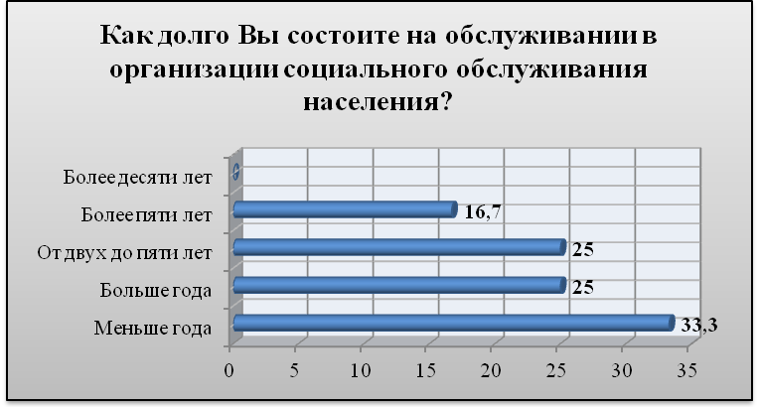
Рисунок 1

Все респонденты оценивают возможность получения нужной им информации о работе учреждения как «хорошо» (рис. 2).
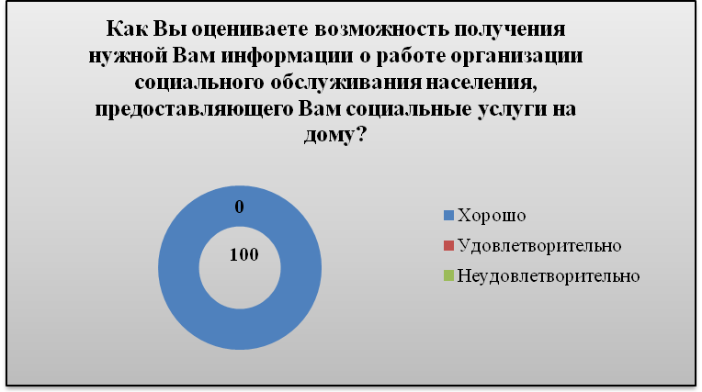
Рисунок 2

Большинство респондентов (50%) получает информацию о работе учреждения непосредственно в организации на информационных стендах (рис. 3).
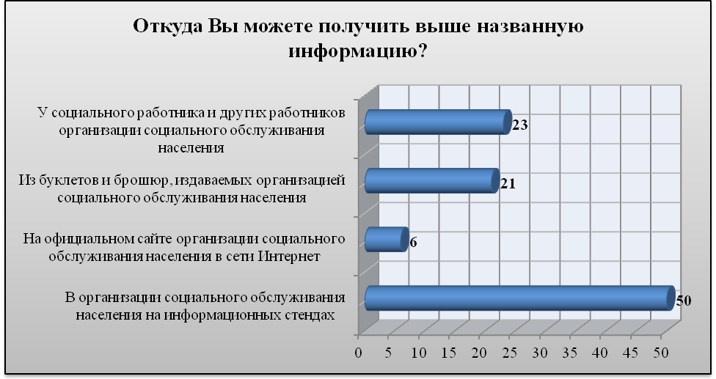
Рисунок 3

Респонденты обращаются за нужной им информацией в организацию социального обслуживания населения по телефону. О том, что электронной почтой никто не пользуется, свидетельствует очень низкий уровень компьютерной грамотности людей пожилого возраста (рис. 4).
Рисунок 4

Участники социологического исследования имеют возможность направить жалобу о качестве предоставления услуг в организацию социального обслуживания населения лично (100%) и по телефону «горячей линии» управления социальной защиты населения (100%) (рис. 5).
Рисунок 5

У всех опрошенных получателей социальных услуг не возникает проблем с получением нужной информации о работе организации социального обслуживания населения (рис. 6).
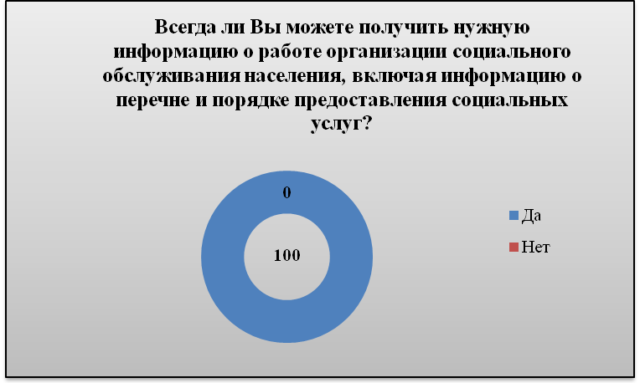
Рисунок 6

Всем респондентам приходилось посещать организацию социального обслуживания населения (рис. 7).
Рисунок 7

Всем респондентам пришлось ожидать приема менее 15 минут (рис. 8).
Рисунок 8

Все респонденты высоко оценивают личностные и профессиональные качества работников учреждения (рис. 9, 10).
Рисунок 9

Рисунок 10

Все респонденты высоко оценивают изменение качества жизни в результате получения социальных услуг (рис. 11).
Рисунок 11

Все респонденты удовлетворены отношением социального работника, оказывающего им услуги (рис. 12).
Рисунок 12

Все участники социологического исследования удовлетворены порядком оплаты социальных услуг, графиком их предоставления, быстрым и своевременным решением вопросов (рис. 13).
Рисунок 13

У всех опрошенных не возникало трудностей с получением социальных услуг (рис. 14).
Рисунок 14

Все респонденты высоко оценивают качество предоставляемых им услуг (рис. 15).
Рисунок 15

Все участники социологического исследования готовы порекомендовать своим родственникам и знакомым данную организацию социального обслуживания населения (рис. 16).
Рисунок 16

Анализ полученной информации показывает, что все участники социологического исследования высоко оценивают личные и профессиональные качества сотрудников, качество предоставляемых услуг организацией социального обслуживания населения. В результате получения социальных услуг качество их жизни изменилось в лучшую сторону. Не возникает никаких проблем ни с получением нужной информации, ни с получением социальных услуг.

3.16.1 Анализ результатов исследования оценки качества оказания социальных услуг населению МБУ КЦСОН Лопатинского района ПО (стационарная форма обслуживания)
Все участники социологического исследования высоко оценивают личные качества и отношение к ним персонала стационарного учреждения социального обслуживания, считая, что сотрудники вежливы, отзывчивы, доброжелательны и внимательны (рис. 1).
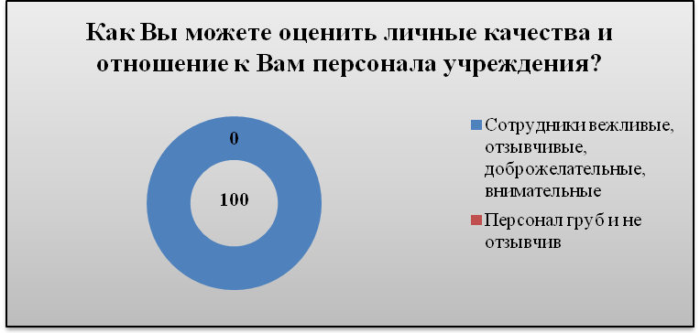
Рисунок 1

Компетентность сотрудников стационарного учреждения также оценена высоко (рис. 2).
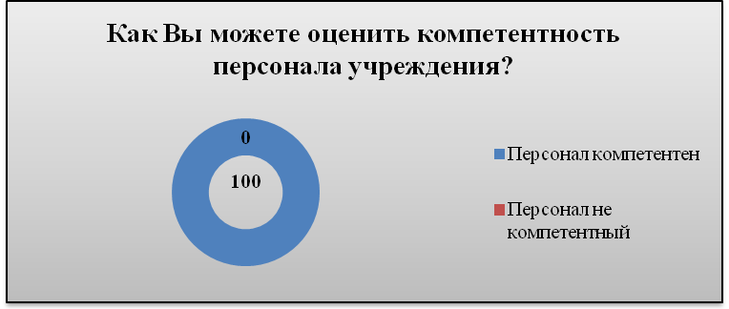
Рисунок 2

Все опрошенные отметили, что после оформления в стационарное учреждение, качество их жизни изменилось в лучшую сторону (рис. 3).
Рисунок 3

Все респонденты удовлетворены предоставляемым жилым помещением (рис. 4-5).
Рисунок 4

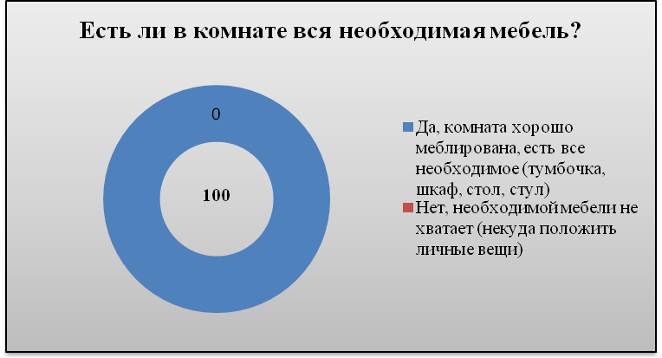
Рисунок 5

Респонденты данного учреждения удовлетворены предоставляемыми техническими средствами для реабилитации (рис. 6).
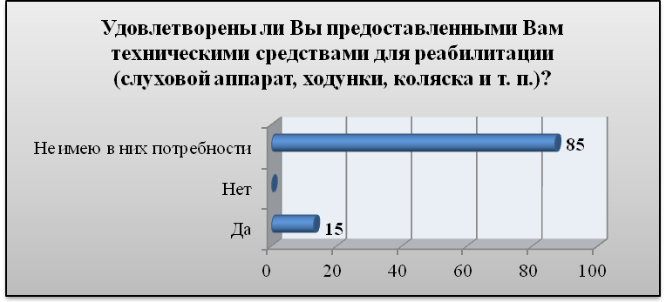
Рисунок 6

Респонденты довольны питанием в учреждении (рис. 7).
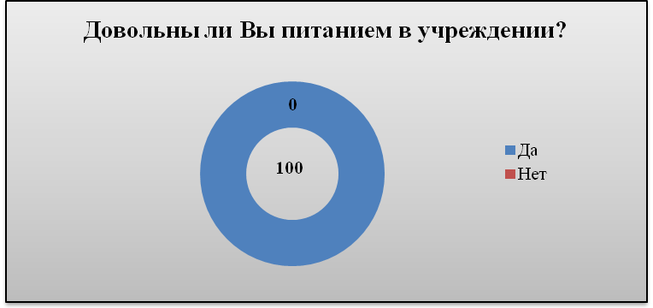
Рисунок 7

Все респонденты, принявшие участие в опросе, удовлетворены предоставляемым мягким инвентарем, одеждой и обувью, хранением личных вещей, оказываемыми социально-бытовыми, парикмахерскими и гигиеническими услугами, оборудованием санитарно-гигиенических помещений, конфиденциальностью предоставления социальных услуг (рис. 8-12).
Рисунок 8

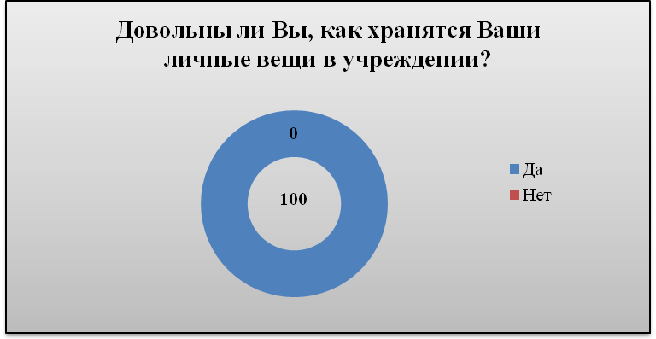
Рисунок 9

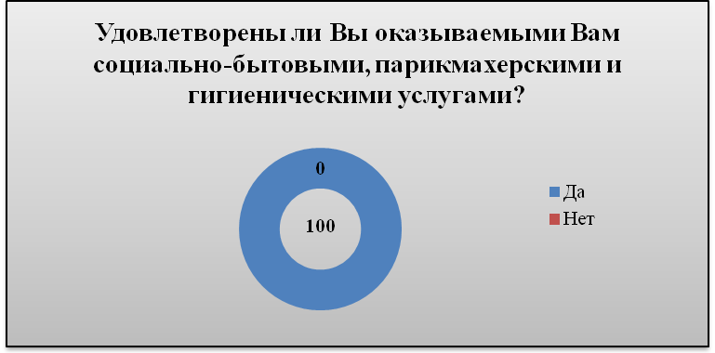
Рисунок 10

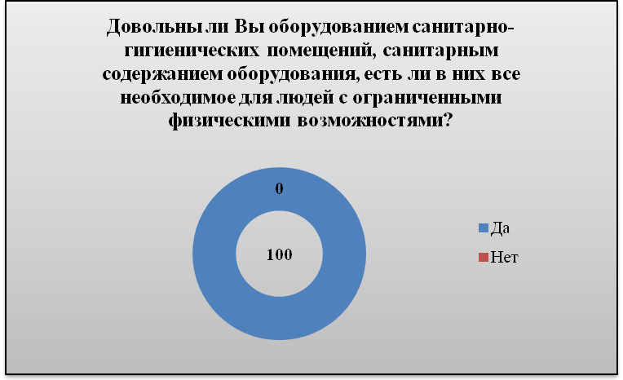
Рисунок 11

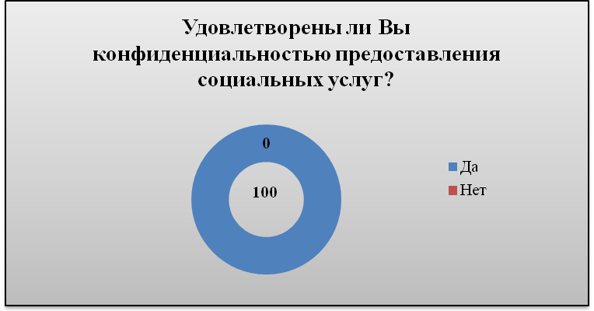
Рисунок 12

Всех опрошенных устраивает порядок оплаты социальных услуг (рис. 13).
Рисунок 13

Посещение родственников в данном учреждении не предусмотрено (рис. 14).
Рисунок 14

Все опрошенные отмечают, что сотрудники учреждения социального обслуживания помогают им в решении вопросов (рис. 15).
Рисунок 15

Все опрошенные довольны проводимыми в учреждении массовыми, культурно-развлекательными мероприятиями (рис. 16).
Рисунок 16

Все участники социологического исследования готовы порекомендовать своим знакомым стационарное учреждение, в котором они находятся (рис. 17).
Рисунок 17

Анализ полученной информации показал высокий уровень доброжелательности, вежливости и внимательности специалистов и персонала учреждения.
Все участники социологического исследования удовлетворены предоставляемыми данным учреждением услугами.

3.16.2 Анализ результатов исследования оценки качества оказания социальных услуг населению МБУ КЦСОН Лопатинского района ПО (надомная форма обслуживания)
Большинство респондентов состоят на обслуживании в КЦСОН от 2-х и более лет (83,3% в совокупности) (рис. 1).
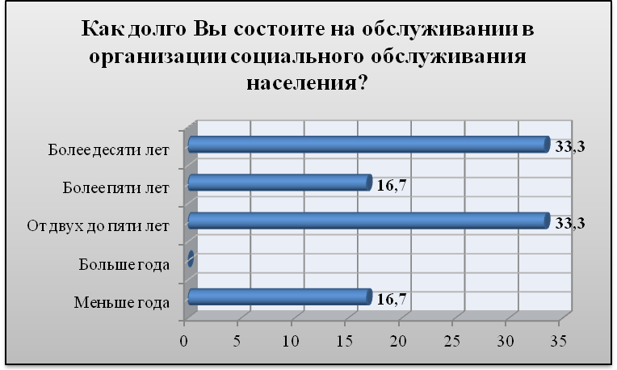
Рисунок 1

Все респонденты оценивают возможность получения нужной им информации о работе учреждения как «хорошо» (рис. 2).
Рисунок 2

Респонденты получают информацию о работе учреждения у социального работника и других работников организации социального обслуживания населения (рис. 3).
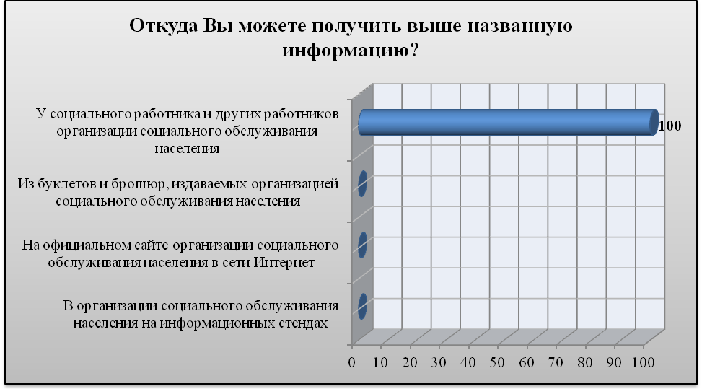
Рисунок 3

Лишь 41,7% респондентов обращаются за нужной им информацией в организацию социального обслуживания населения по телефону. О том, что электронной почтой никто не пользуется, свидетельствует очень низкий уровень компьютерной грамотности людей пожилого возраста (рис. 4).
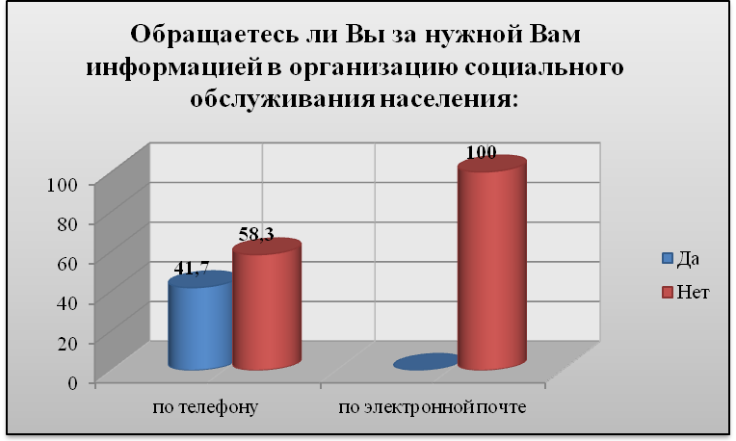
Рисунок 4

Участники социологического исследования имеют возможность направить жалобу о качестве предоставления услуг в организацию социального обслуживания населения лично (91,7%) и по телефону «горячей линии» управления социальной защиты населения (100%) (рис. 5).
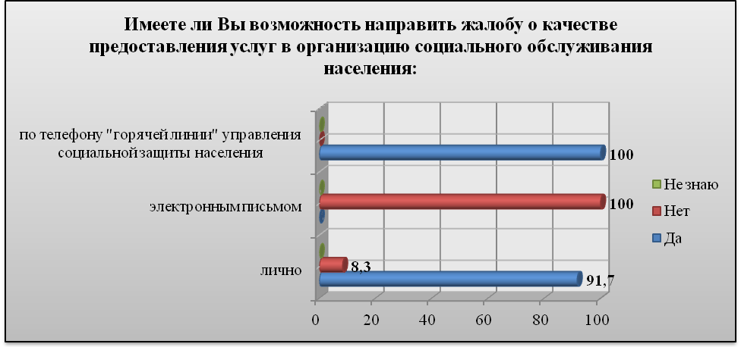
Рисунок 5

У всех опрошенных получателей социальных услуг не возникает проблем с получением нужной информации о работе организации социального обслуживания населения (рис. 6).
Рисунок 6

Большинству респондентов (66,7%) не приходилось посещать организацию социального обслуживания населения (рис. 7).
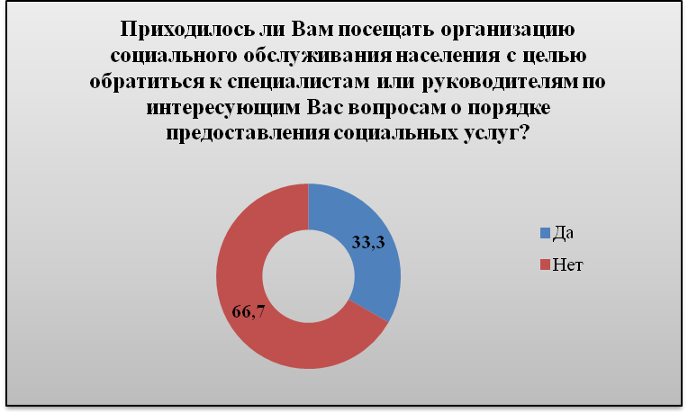
Рисунок 7

Всем респондентам пришлось ожидать приема менее 15 минут (рис. 8).
Рисунок 8

Все респонденты положительно оценивают личностные и профессиональные качества работников учреждения (рис. 9, 10).
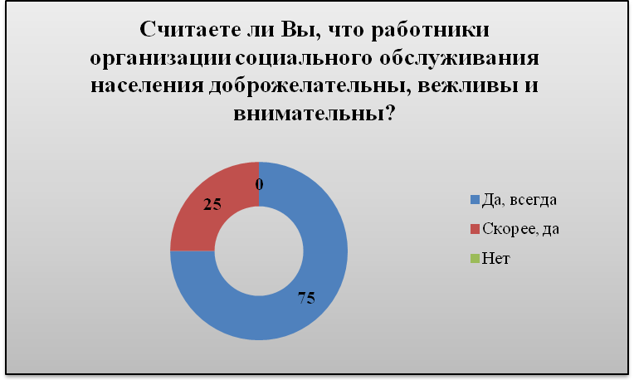
Рисунок 9

Рисунок 10

Все респонденты высоко оценивают изменение качества жизни в результате получения социальных услуг (рис. 11).
Рисунок 11

Все респонденты удовлетворены отношением социального работника, оказывающего им услуги (рис. 12).
Рисунок 12

Все участники социологического исследования удовлетворены порядком оплаты социальных услуг, графиком их предоставления, быстрым и своевременным решением вопросов (рис. 13).
Рисунок 13

У всех опрошенных не возникало трудностей с получением социальных услуг (рис. 14).
Рисунок 14

Все респонденты высоко оценивают качество предоставляемых им услуг (рис. 15).
Рисунок 15

Все участники социологического исследования готовы порекомендовать своим родственникам и знакомым данную организацию социального обслуживания населения (рис. 16).
Рисунок 16

Анализ полученной информации показывает, что все участники социологического исследования положительно оценивают личные и профессиональные качества сотрудников, качество предоставляемых услуг организацией социального обслуживания населения. В результате получения социальных услуг качество их жизни изменилось в лучшую сторону. Не возникает никаких проблем с получением нужной информации.

3.17 Анализ результатов исследования оценки качества оказания социальных услуг населению МБУ КЦСОН Малосердобинского района ПО
Респонденты состоят на обслуживании в КЦСОН более пяти лет (рис. 1).
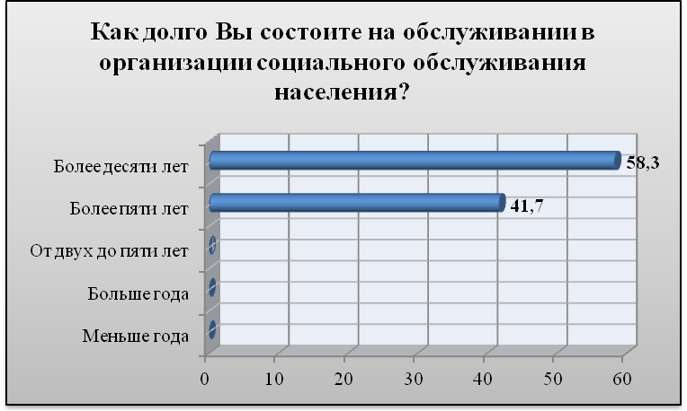
Рисунок 1

Все респонденты оценивают возможность получения нужной им информации о работе учреждения как «хорошо» (рис. 2).
Рисунок 2

Большинство респондентов (50%) получает информацию о работе учреждения непосредственно в организации на информационных стендах (рис. 3).
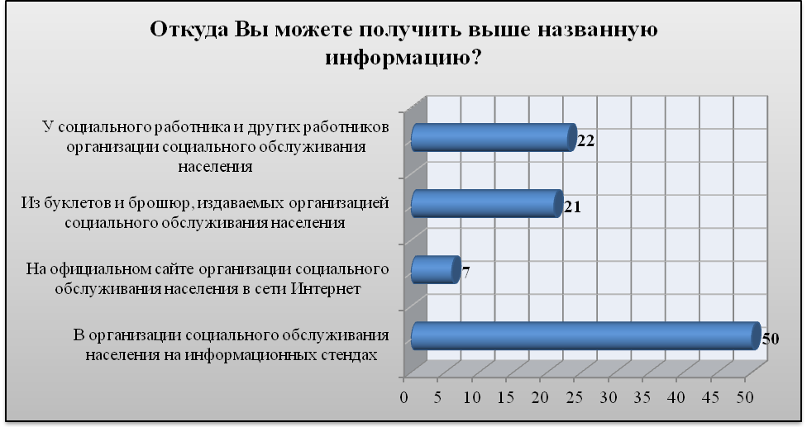
Рисунок 3

Респонденты обращаются за нужной им информацией в организацию социального обслуживания населения по телефону. О том, что электронной почтой никто не пользуется, свидетельствует очень низкий уровень компьютерной грамотности людей пожилого возраста (рис. 4).
Рисунок 4

Участники социологического исследования имеют возможность направить жалобу о качестве предоставления услуг в организацию социального обслуживания населения лично (100%) и по телефону «горячей линии» управления социальной защиты населения (100%) (рис. 5).
Рисунок 5

У всех опрошенных получателей социальных услуг не возникает проблем с получением нужной информации о работе организации социального обслуживания населения (рис. 6).
Рисунок 6

Всем респондентам приходилось посещать организацию социального обслуживания населения (рис. 7).
Рисунок 7

Всем респондентам пришлось ожидать приема менее 15 минут (рис. 8).
Рисунок 8

Все респонденты высоко оценивают личностные и профессиональные качества работников учреждения (рис. 9, 10).
Рисунок 9

Рисунок 10

Все респонденты высоко оценивают изменение качества жизни в результате получения социальных услуг (рис. 11).
Рисунок 11

Все респонденты удовлетворены отношением социального работника, оказывающего им услуги (рис. 12).
Рисунок 12

Все участники социологического исследования удовлетворены порядком оплаты социальных услуг, графиком их предоставления, быстрым и своевременным решением вопросов (рис. 13).
Рисунок 13

У всех опрошенных не возникало трудностей с получением социальных услуг (рис. 14).
Рисунок 14

Все респонденты высоко оценивают качество предоставляемых им услуг (рис. 15).
Рисунок 15

Все участники социологического исследования готовы порекомендовать своим родственникам и знакомым данную организацию социального обслуживания населения (рис. 16).
Рисунок 16

Анализ полученной информации показывает, что все участники социологического исследования высоко оценивают личные и профессиональные качества сотрудников, качество предоставляемых услуг организацией социального обслуживания населения. В результате получения социальных услуг качество их жизни изменилось в лучшую сторону. Не возникает никаких проблем ни с получением нужной информации, ни с получением социальных услуг.

3.18.1 Анализ результатов исследования оценки качества оказания социальных услуг населению МБУ КЦСОН Нижнеломовского района ПО (стационарная форма обслуживания)
Все участники социологического исследования высоко оценивают личные качества и отношение к ним персонала стационарного учреждения социального обслуживания, считая, что сотрудники вежливы, отзывчивы, доброжелательны и внимательны (рис. 1).
Рисунок 1

Компетентность сотрудников стационарного учреждения также оценена высоко (рис. 2).
Рисунок 2

Все опрошенные отметили, что после оформления в стационарное учреждение, качество их жизни изменилось в лучшую сторону (рис. 3).
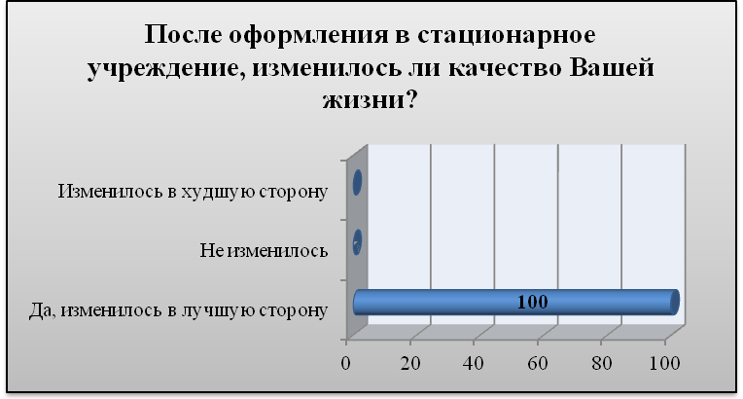
Рисунок 3

Все респонденты удовлетворены предоставляемым жилым помещением (рис. 4-5).
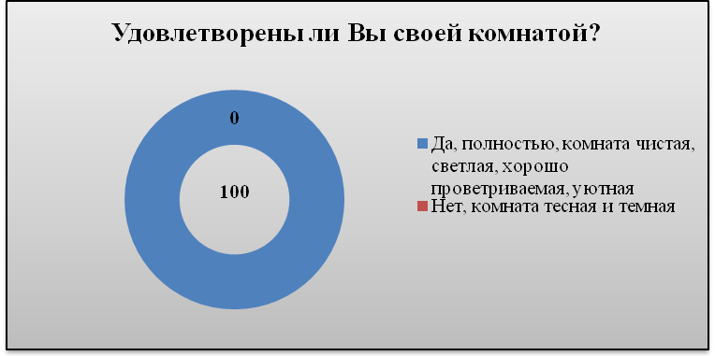
Рисунок 4

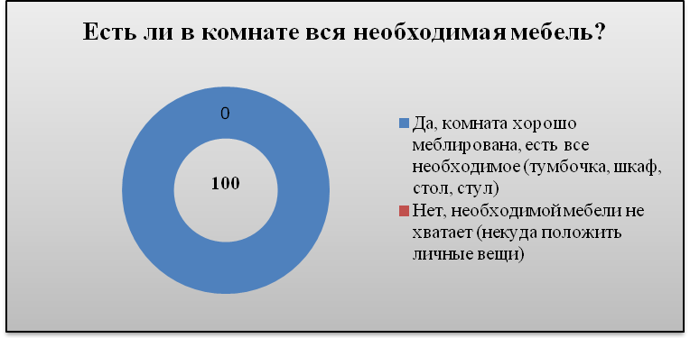
Рисунок 5

Респонденты данного учреждения не имеют потребности в технических средствах для реабилитации (рис. 6).
Рисунок 6

Респонденты довольны питанием в учреждении (рис. 7).
Рисунок 7

Все респонденты, принявшие участие в опросе, удовлетворены предоставляемым мягким инвентарем, одеждой и обувью, хранением личных вещей, оказываемыми социально-бытовыми, парикмахерскими и гигиеническими услугами, оборудованием санитарно-гигиенических помещений, конфиденциальностью предоставления социальных услуг (рис. 8-12).
Рисунок 8

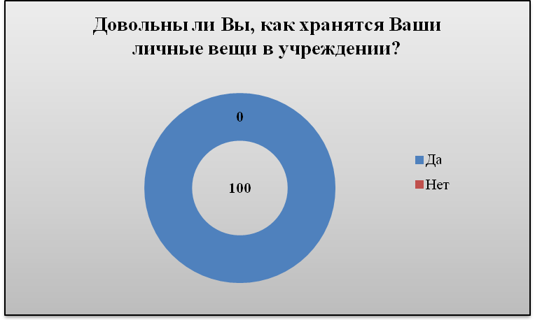
Рисунок 9

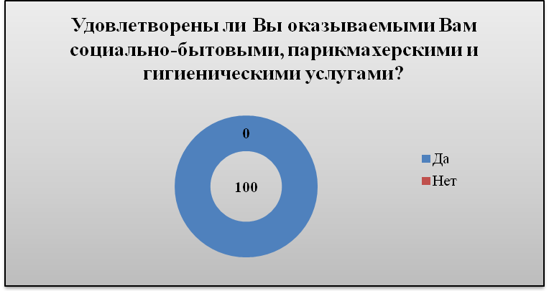
Рисунок 10

Рисунок 11

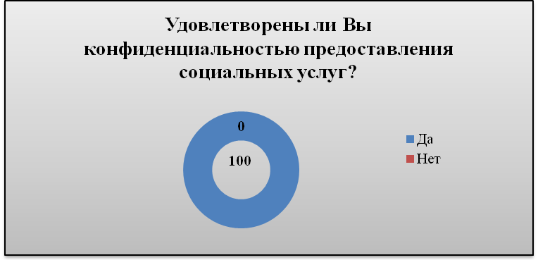
Рисунок 12

Всех опрошенных устраивает порядок оплаты социальных услуг (рис. 13).
Рисунок 13

Посещение родственников в данном учреждении не предусмотрено (рис. 14).
Рисунок 14

Все опрошенные отмечают, что сотрудники учреждения социального обслуживания помогают им в решении вопросов (рис. 15).
Рисунок 15

Все опрошенные довольны проводимыми в учреждении массовыми, культурно-развлекательными мероприятиями (рис. 16).
Рисунок 16

Все участники социологического исследования готовы порекомендовать своим знакомым стационарное учреждение, в котором они находятся (рис. 17).
Рисунок 17

Анализ полученной информации показал высокий уровень доброжелательности, вежливости и внимательности специалистов и персонала учреждения.
Все участники социологического исследования удовлетворены предоставляемыми данным учреждением услугами.

3.18.2 Анализ результатов исследования оценки качества оказания социальных услуг населению МБУ КЦСОН Нижнеломовского района ПО (надомная форма обслуживания)
Большинство респондентов (41,7%) состоят на обслуживании в КЦСОН больше года (рис. 1).
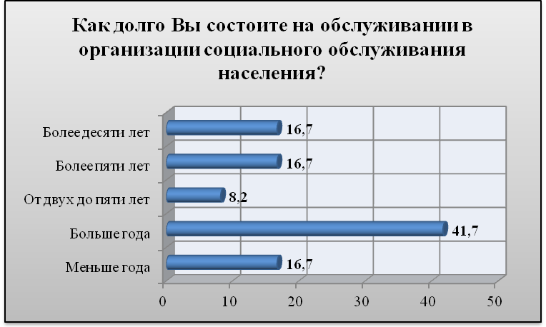
Рисунок 1

Все респонденты оценивают возможность получения нужной им информации о работе учреждения как «хорошо» (рис. 2).
Рисунок 2

Большинство респондентов (64,7%) получает информацию о работе учреждения у социальных работников, еще 17,7% - непосредственно в учреждении на информационных стендах и 17,6% - из буклетов и брошюр, издаваемых учреждением социального обслуживания населения (рис. 3).
Рисунок 3

Основная часть респондентов (83,3%) обращается за нужной им информацией в организацию социального обслуживания населения по телефону. О том, что электронной почтой никто не пользуется, свидетельствует очень низкий уровень компьютерной грамотности людей пожилого возраста (рис. 4).
Рисунок 4

Участники социологического исследования имеют возможность направить жалобу о качестве предоставления услуг в организацию социального обслуживания населения лично (83,3%) и по телефону «горячей линии» управления социальной защиты населения (100%) (рис. 5).
Рисунок 5

У всех опрошенных получателей социальных услуг не возникает проблем с получением нужной информации о работе организации социального обслуживания населения (рис. 6).
Рисунок 6

58,3% респондентов приходилось посещать организацию социального обслуживания населения (рис. 7).
Рисунок 7

Всем респондентам пришлось ожидать приема менее 15 минут (рис. 8).
Рисунок 8

Все респонденты высоко оценивают личностные и положительно профессиональные качества работников учреждения (рис. 9, 10).
Рисунок 9

Рисунок 10

Все респонденты высоко оценивают изменение качества жизни в результате получения социальных услуг (рис. 11).
Рисунок 11

Все респонденты удовлетворены отношением социального работника, оказывающего им услуги (рис. 12).
Рисунок 12

Все участники социологического исследования удовлетворены порядком оплаты социальных услуг, графиком их предоставления, быстрым и своевременным решением вопросов (рис. 13).
Рисунок 13

У всех опрошенных не возникало трудностей с получением социальных услуг (рис. 14).
Рисунок 14

Все респонденты высоко оценивают качество предоставляемых им услуг (рис. 15).
Рисунок 15

Все участники социологического исследования готовы порекомендовать своим родственникам и знакомым данную организацию социального обслуживания населения (рис. 16).
Рисунок 16

Анализ полученной информации показывает, что все участники социологического исследования высоко оценивают личные и профессиональные качества сотрудников, качество предоставляемых услуг организацией социального обслуживания населения. В результате получения социальных услуг качество их жизни изменилось в лучшую сторону. Не возникает никаких проблем ни с получением нужной информации, ни с получением социальных услуг.

3.19 Анализ результатов исследования оценки качества оказания социальных услуг населению МБУ КЦСПСиД Пачелмского района ПО
Большинство респондентов (82% в совокупности) состоят на обслуживании в КЦСОН менее пяти лет (рис. 1).
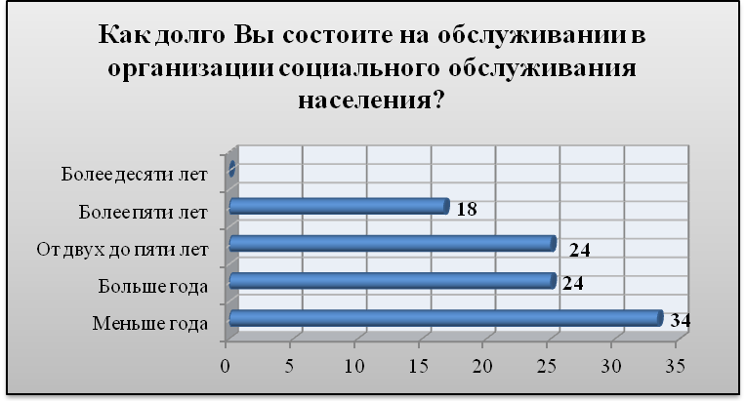
Рисунок 1

Все респонденты оценивают возможность получения нужной им информации о работе учреждения как «хорошо» (рис. 2).
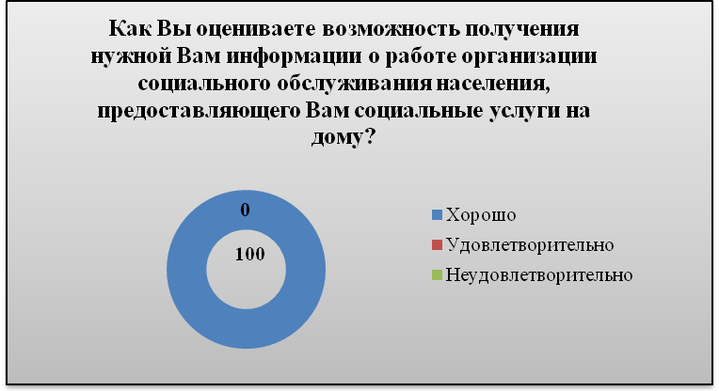
Рисунок 2

Большинство респондентов (84%) получает информацию о работе учреждения у социального работника и других работников учреждения (рис. 3).
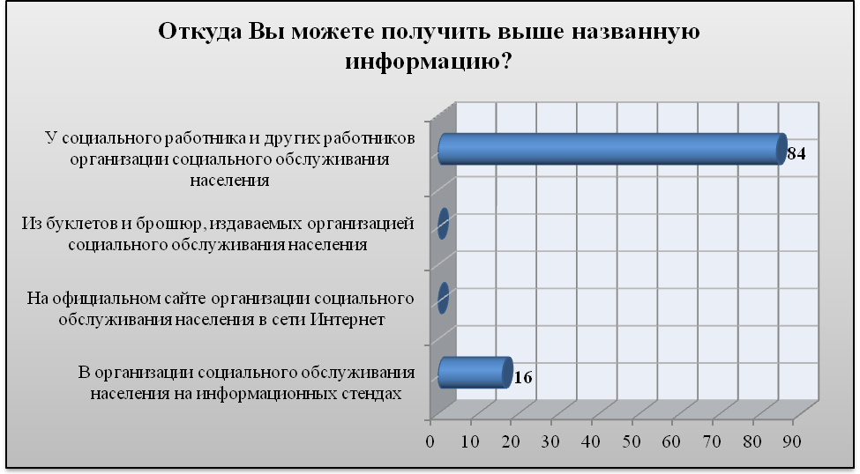
Рисунок 3

Респонденты обращаются за нужной им информацией в организацию социального обслуживания населения по телефону. О том, что электронной почтой никто не пользуется, свидетельствует очень низкий уровень компьютерной грамотности людей пожилого возраста (рис. 4).
Рисунок 4

Участники социологического исследования имеют возможность направить жалобу о качестве предоставления услуг в организацию социального обслуживания населения лично (100%) и по телефону «горячей линии» управления социальной защиты населения (100%) (рис. 5).
Рисунок 5

У всех опрошенных получателей социальных услуг не возникает проблем с получением нужной информации о работе организации социального обслуживания населения (рис. 6).
Рисунок 6

Большинству респондентов (84%) приходилось посещать организацию социального обслуживания населения (рис. 7).
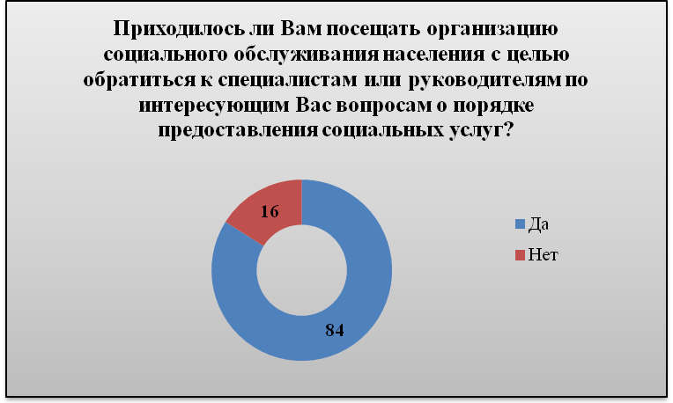
Рисунок 7

Всем респондентам пришлось ожидать приема менее 15 минут (рис. 8).
Рисунок 8

Все респонденты высоко оценивают личностные и профессиональные качества работников учреждения (рис. 9, 10).
Рисунок 9

Рисунок 10

Все респонденты высоко оценивают изменение качества жизни в результате получения социальных услуг (рис. 11).
Рисунок 11

Все респонденты удовлетворены отношением социального работника, оказывающего им услуги (рис. 12).
Рисунок 12

Все участники социологического исследования удовлетворены порядком оплаты социальных услуг, графиком их предоставления, быстрым и своевременным решением вопросов (рис. 13).
Рисунок 13

У всех опрошенных не возникало трудностей с получением социальных услуг (рис. 14).
Рисунок 14

Все респонденты высоко оценивают качество предоставляемых им услуг (рис. 15).
Рисунок 15

Все участники социологического исследования готовы порекомендовать своим родственникам и знакомым данную организацию социального обслуживания населения (рис. 16).
Рисунок 16

Анализ полученной информации показывает, что все участники социологического исследования высоко оценивают личные и профессиональные качества сотрудников, качество предоставляемых услуг организацией социального обслуживания населения. В результате получения социальных услуг качество их жизни изменилось в лучшую сторону. Не возникает никаких проблем ни с получением нужной информации, ни с получением социальных услуг.

3.20.1 Анализ результатов исследования оценки качества оказания социальных услуг населению МБУ КЦСОН Сосновоборского района ПО (стационарная форма обслуживания)
Все участники социологического исследования высоко оценивают личные качества и отношение к ним персонала стационарного учреждения социального обслуживания, считая, что сотрудники вежливы, отзывчивы, доброжелательны и внимательны (рис. 1).
Рисунок 1

Компетентность сотрудников стационарного учреждения также оценена высоко (рис. 2).
Рисунок 2

Все опрошенные отметили, что после оформления в стационарное учреждение, качество их жизни изменилось в лучшую сторону (рис. 3).
Рисунок 3

Все респонденты удовлетворены предоставляемым жилым помещением (рис. 4-5).
Рисунок 4

Рисунок 5

Респонденты данного учреждения удовлетворены предоставляемыми техническими средствами для реабилитации (рис. 6).
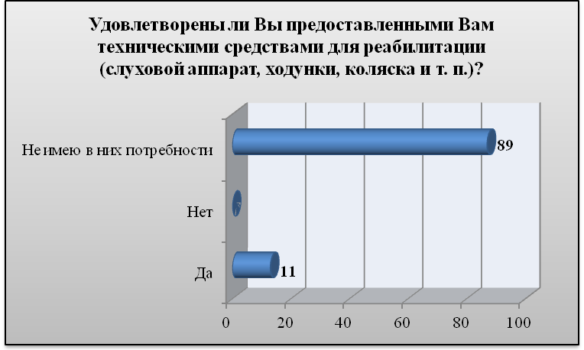
Рисунок 6

Респонденты довольны питанием в учреждении (рис. 7).
Рисунок 7

Все респонденты, принявшие участие в опросе, удовлетворены предоставляемым мягким инвентарем, одеждой и обувью, хранением личных вещей, оказываемыми социально-бытовыми, парикмахерскими и гигиеническими услугами, оборудованием санитарно-гигиенических помещений, конфиденциальностью предоставления социальных услуг (рис. 8-12).
Рисунок 8

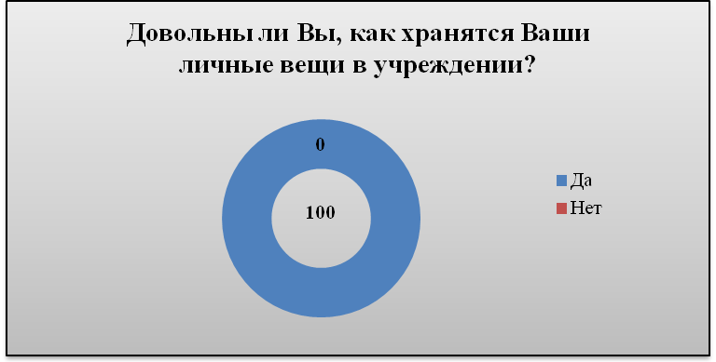
Рисунок 9

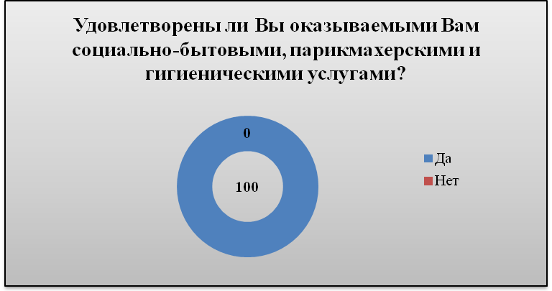
Рисунок 10

Рисунок 11

Рисунок 12

Всех опрошенных устраивает порядок оплаты социальных услуг (рис. 13).
Рисунок 13

Посещение родственников в данном учреждении не предусмотрено (рис. 14).
Рисунок 14

Все опрошенные отмечают, что сотрудники учреждения социального обслуживания помогают им в решении вопросов (рис. 15).
Рисунок 15

Все опрошенные довольны проводимыми в учреждении массовыми, культурно-развлекательными мероприятиями (рис. 16).
Рисунок 16

Все участники социологического исследования готовы порекомендовать своим знакомым стационарное учреждение, в котором они находятся (рис. 17).
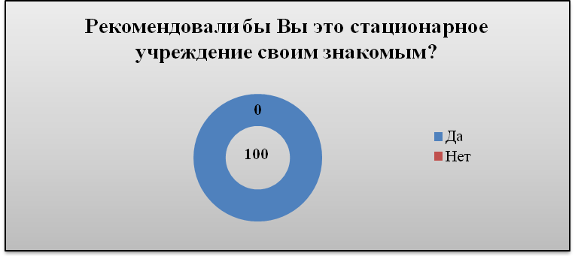
Рисунок 17

Анализ полученной информации показал высокий уровень доброжелательности, вежливости и внимательности специалистов и персонала учреждения.
Все участники социологического исследования удовлетворены предоставляемыми данным учреждением услугами.

3.20.2 Анализ результатов исследования оценки качества оказания социальных услуг населению МБУ КЦСОН Сосновоборского района ПО (надомная форма обслуживания)
Большинство респондентов (50%) состоят на обслуживании в КЦСОН более десяти лет (рис. 1).
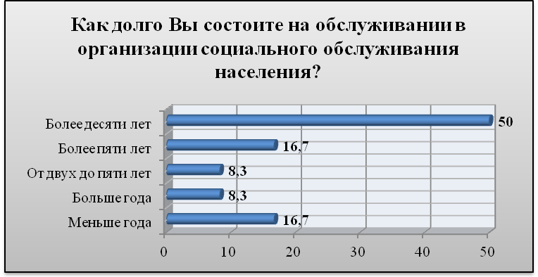
Рисунок 1

Все респонденты оценивают возможность получения нужной им информации о работе учреждения как «хорошо» (рис. 2).
Рисунок 2

Большинство респондентов получает информацию о работе учреждения непосредственно в организации на информационных стендах (36,3%) и из буклетов и брошюр, издаваемых организацией социального обслуживания населения (27,1%) (рис. 3).
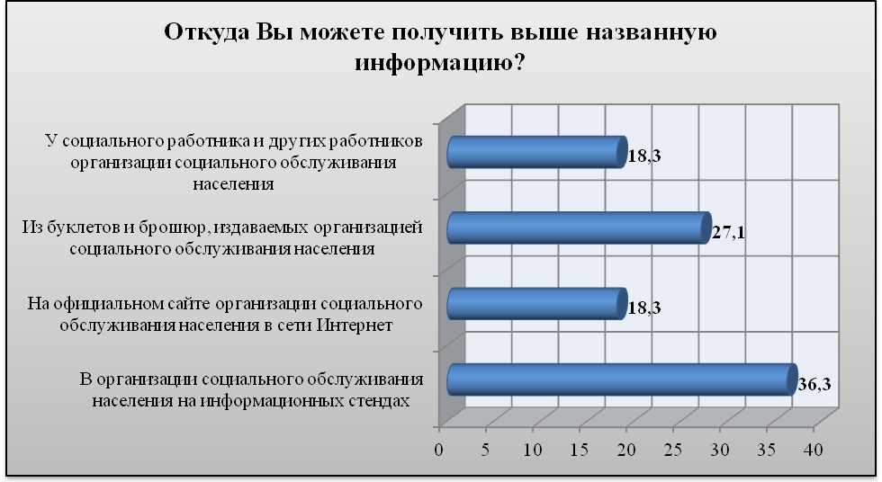
Рисунок 3

Респонденты обращаются за нужной им информацией в организацию социального обслуживания населения по телефону. Электронной почтой пользуются 66% опрошенных получателей социальных услуг (рис. 4).
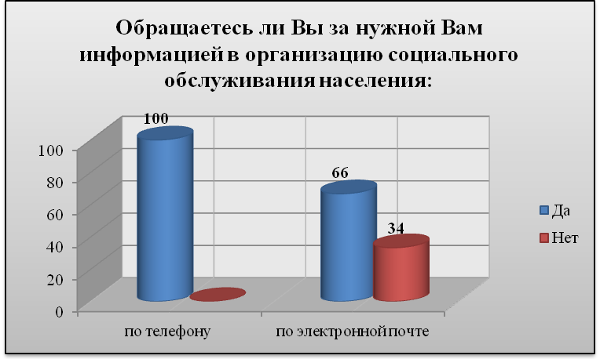
Рисунок 4

Участники социологического исследования имеют возможность направить жалобу о качестве предоставления услуг в организацию социального обслуживания населения лично (100%), по телефону «горячей линии» управления социальной защиты населения (100%) и электронным письмом (83%) (рис. 5).
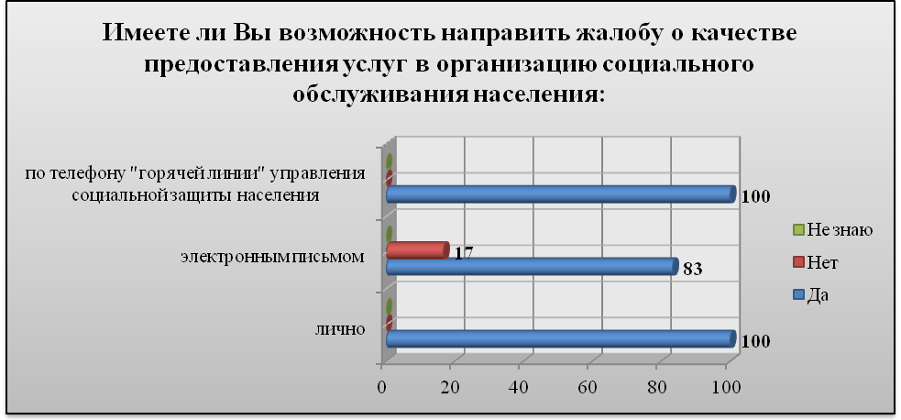
Рисунок 5

У всех опрошенных получателей социальных услуг не возникает проблем с получением нужной информации о работе организации социального обслуживания населения (рис. 6).
Рисунок 6

Всем респондентам приходилось посещать организацию социального обслуживания населения (рис. 7).
Рисунок 7

Всем респондентам пришлось ожидать приема менее 15 минут (рис. 8).
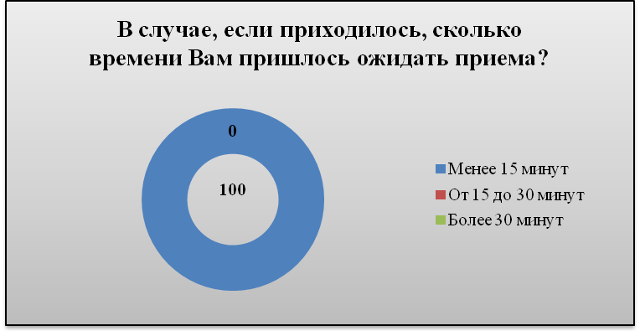
Рисунок 8

Все респонденты высоко оценивают личностные и профессиональные качества работников учреждения (рис. 9, 10).
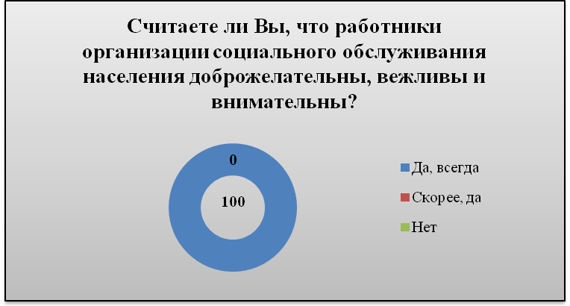
Рисунок 9

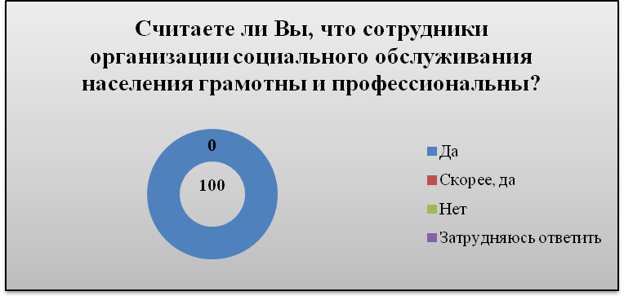
Рисунок 10

Все респонденты высоко оценивают изменение качества жизни в результате получения социальных услуг (рис. 11).
Рисунок 11

Все респонденты удовлетворены отношением социального работника, оказывающего им услуги (рис. 12).
Рисунок 12

Все участники социологического исследования удовлетворены порядком оплаты социальных услуг, графиком их предоставления, быстрым и своевременным решением вопросов (рис. 13).
Рисунок 13

У всех опрошенных не возникало трудностей с получением социальных услуг (рис. 14).
Рисунок 14

Все респонденты высоко оценивают качество предоставляемых им услуг (рис. 15).
Рисунок 15

Все участники социологического исследования готовы порекомендовать своим родственникам и знакомым данную организацию социального обслуживания населения (рис. 16).
Рисунок 16

Анализ полученной информации показывает, что все участники социологического исследования высоко оценивают личные и профессиональные качества сотрудников, качество предоставляемых услуг организацией социального обслуживания населения. В результате получения социальных услуг качество их жизни изменилось в лучшую сторону. Не возникает никаких проблем ни с получением нужной информации, ни с получением социальных услуг.

3.21 Анализ результатов исследования оценки качества оказания социальных услуг населению МБУ КЦСОН Шемышейского района ПО
Большинство респондентов (41,7%) состоят на обслуживании в КЦСОН от 2-х до 5-и лет (рис. 1).
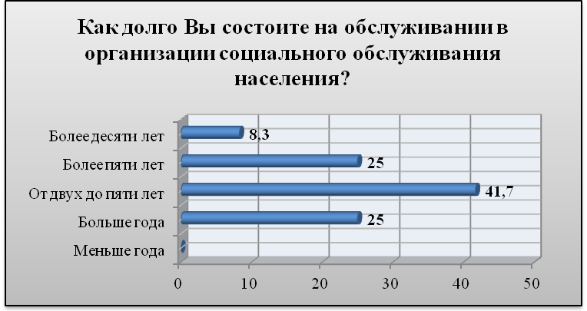
Рисунок 1

Все респонденты оценивают возможность получения нужной им информации о работе учреждения как «хорошо» (рис. 2).
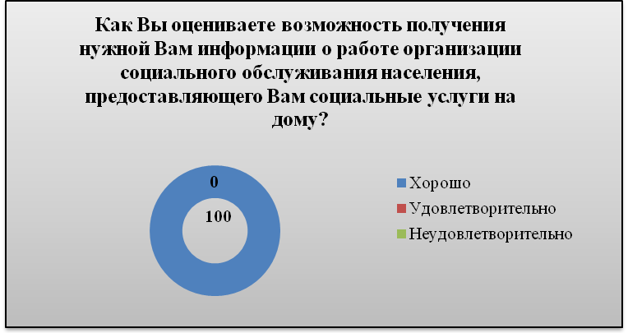
Рисунок 2

Респонденты получают информацию о работе учреждения изо всех источников в равной мере (рис. 3).
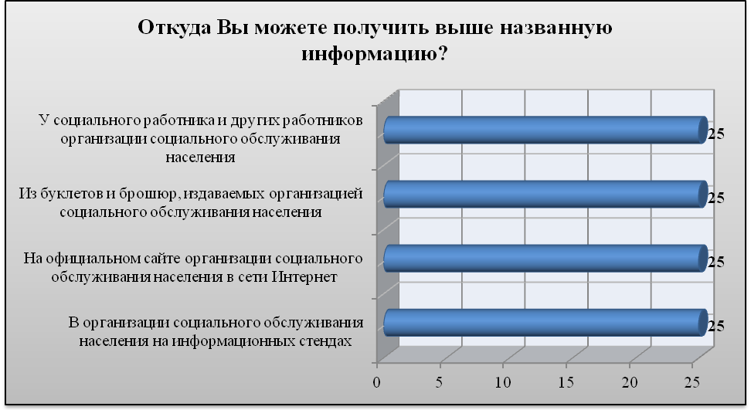
Рисунок 3

Респонденты обращаются за нужной им информацией в организацию социального обслуживания населения по телефону и по электронной почте (рис. 4).
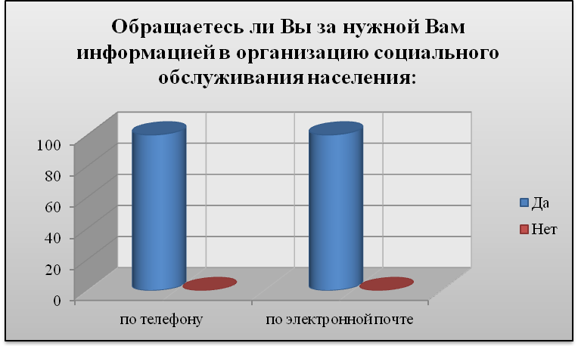
Рисунок 4

Участники социологического исследования имеют возможность направить жалобу о качестве предоставления услуг в организацию социального обслуживания населения лично, по телефону «горячей линии» управления социальной защиты населения и электронным письмом (рис. 5).
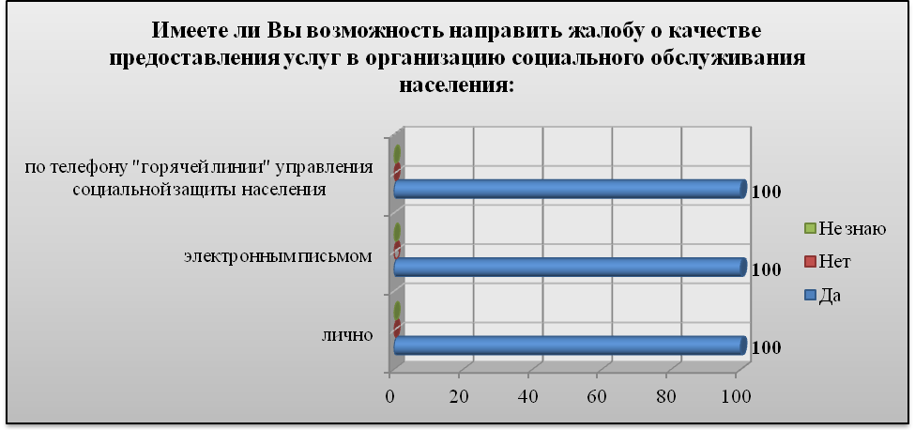
Рисунок 5

У всех опрошенных получателей социальных услуг не возникает проблем с получением нужной информации о работе организации социального обслуживания населения (рис. 6).
Рисунок 6

Всем респондентам приходилось посещать организацию социального обслуживания населения (рис. 7).
Рисунок 7

Всем респондентам пришлось ожидать приема менее 15 минут (рис. 8).
Рисунок 8

Все респонденты высоко оценивают личностные и профессиональные качества работников учреждения (рис. 9, 10).
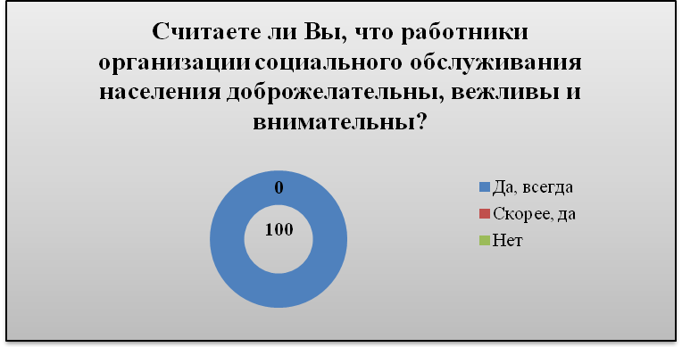
Рисунок 9

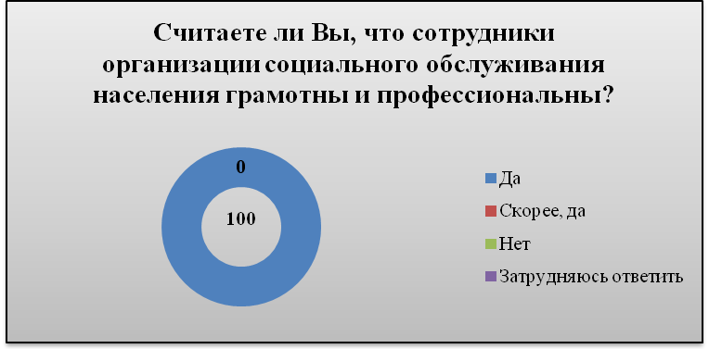
Рисунок 10

Все респонденты высоко оценивают изменение качества жизни в результате получения социальных услуг (рис. 11).
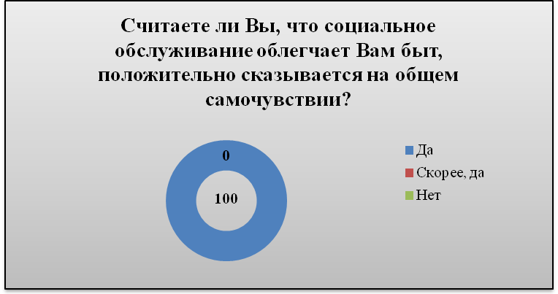
Рисунок 11

Все респонденты удовлетворены отношением социального работника, оказывающего им услуги (рис. 12).
Рисунок 12

Все участники социологического исследования удовлетворены порядком оплаты социальных услуг, графиком их предоставления, быстрым и своевременным решением вопросов (рис. 13).
Рисунок 13

У всех опрошенных не возникало трудностей с получением социальных услуг (рис. 14).
Рисунок 14

Все респонденты высоко оценивают качество предоставляемых им услуг (рис. 15).
Рисунок 15

Все участники социологического исследования готовы порекомендовать своим родственникам и знакомым данную организацию социального обслуживания населения (рис. 16).
Рисунок 16

Анализ полученной информации показывает, что все участники социологического исследования высоко оценивают личные и профессиональные качества сотрудников, качество предоставляемых услуг организацией социального обслуживания населения. В результате получения социальных услуг качество их жизни изменилось в лучшую сторону. Не возникает никаких проблем ни с получением нужной информации, ни с получением социальных услуг.

Таким образом, уровень удовлетворенности граждан качеством условий оказания услуг организациями социального обслуживания находится на высоком уровне.

4. Параметры и значения показателей независимой оценки качества условий оказания услуг организациями социальной сферы

Параметры и значения показателей независимой оценки качества условий оказания услуг организациями социального обслуживания представлены в таблицах 4.1-4.21.

Таблица 4.1 – Показатели оценки качества условий оказания услуг ГАУ ПО «Дом ночного пребывания»
№ п/п | Наименование показателей оценки качества | Значение показателей в баллах
1 | Показатели, характеризующие открытость и доступность информации об организации социальной сферы | 99,4
1.1 | Соответствие информации о деятельности организации социальной сферы, размещенной на общедоступных информационных ресурсах, ее содержанию и порядку (форме), установленным законодательными и иными нормативными правовыми актами РФ | 98
1.2 | Наличие на официальном сайте организации социальной сферы информации о дистанционных способах обратной связи и взаимодействия с получателями услуг и их функционирования | 100
1.3 | Доля получателей услуг, удовлетворенных открытостью, полнотой и доступностью информации о деятельности организации социальной сферы | 100
2 | Показатели, характеризующие комфортность условий предоставления услуг, в том числе время ожидания предоставления услуг | 100
2.1 | Обеспечение в организации социальной сферы комфортных условий предоставления услуг | 100
2.2 | Время ожидания предоставления услуги (среднее время ожидания и своевременность предоставления услуги) | 100
2.3 | Доля получателей услуг удовлетворенных комфортностью предоставления услуг организацией социальной сферы | 100
3 | Показатели, характеризующие доступность услуг для инвалидов | 64
3.1 | Оборудование помещений организации социальной сферы и прилегающей к ней территории с учетом доступности для инвалидов | 60
3.2 | Обеспечение в организации социальной сферы условий доступности, позволяющих инвалидам получать услуги наравне с другими | 40
3.3 | Доля получателей услуг, удовлетворенных доступностью услуг для инвалидов | 100
4 | Показатели, характеризующие доброжелательность, вежливость работников организаций социальной сферы | 100
4.1 | Доля получателей услуг, удовлетворенных доброжелательностью, вежливостью работников организации социальной сферы, обеспечивающих первичный контакт и информирование получателя услуги при непосредственном обращении в организацию социальной сферы | 100
4.2 | Доля получателей услуг, удовлетворенных доброжелательностью, вежливостью работников организации социальной сферы, обеспечивающих непосредственное оказание услуги при обращении в организацию социальной сферы | 100
4.3 | Доля получателей услуг, удовлетворенных доброжелательностью, вежливостью работников организации социальной сферы при использовании дистанционных форм взаимодействия | 100
5 | Показатели, характеризующие удовлетворенность условиями оказания услуг | 100
5.1 | Доля получателей услуг, которые готовы рекомендовать организацию социальной сферы родственникам и знакомым (могли бы ее рекомендовать, если бы была возможность выбора организации социальной сферы) | 100
5.2 | Доля получателей услуг, удовлетворенных организационными условиями предоставления услуг | 100
5.3 | Доля получателей услуг, удовлетворенных в целом условиями оказания услуг в организации социальной сферы | 100
 | Показатель оценки качества по организации социальной сферы, в отношении которой проведена независимая оценка качества | 92,68

Таблица 4.2 – Показатели оценки качества условий оказания услуг ГАУСО ПО «Бековский пансионат ветеранов войны и труда»
№ п/п | Наименование показателей оценки качества | Значение показателей в баллах
1 | Показатели, характеризующие открытость и доступность информации об организации социальной сферы | 98,8
1.1 | Соответствие информации о деятельности организации социальной сферы, размещенной на общедоступных информационных ресурсах, ее содержанию и порядку (форме), установленным законодательными и иными нормативными правовыми актами РФ | 96
1.2 | Наличие на официальном сайте организации социальной сферы информации о дистанционных способах обратной связи и взаимодействия с получателями услуг и их функционирования | 100
1.3 | Доля получателей услуг, удовлетворенных открытостью, полнотой и доступностью информации о деятельности организации социальной сферы | 100
2 | Показатели, характеризующие комфортность условий предоставления услуг, в том числе время ожидания предоставления услуг | 100
2.1 | Обеспечение в организации социальной сферы комфортных условий предоставления услуг | 100
2.2 | Время ожидания предоставления услуги (среднее время ожидания и своевременность предоставления услуги) | 100
2.3 | Доля получателей услуг удовлетворенных комфортностью предоставления услуг организацией социальной сферы | 100
3 | Показатели, характеризующие доступность услуг для инвалидов | 84
3.1 | Оборудование помещений организации социальной сферы и прилегающей к ней территории с учетом доступности для инвалидов | 100
3.2 | Обеспечение в организации социальной сферы условий доступности, позволяющих инвалидам получать услуги наравне с другими | 60
3.3 | Доля получателей услуг, удовлетворенных доступностью услуг для инвалидов | 100
4 | Показатели, характеризующие доброжелательность, вежливость работников организаций социальной сферы | 100
4.1 | Доля получателей услуг, удовлетворенных доброжелательностью, вежливостью работников организации социальной сферы, обеспечивающих первичный контакт и информирование получателя услуги при непосредственном обращении в организацию социальной сферы | 100
4.2 | Доля получателей услуг, удовлетворенных доброжелательностью, вежливостью работников организации социальной сферы, обеспечивающих непосредственное оказание услуги при обращении в организацию социальной сферы | 100
4.3 | Доля получателей услуг, удовлетворенных доброжелательностью, вежливостью работников организации социальной сферы при использовании дистанционных форм взаимодействия | 100
5 | Показатели, характеризующие удовлетворенность условиями оказания услуг | 100
5.1 | Доля получателей услуг, которые готовы рекомендовать организацию социальной сферы родственникам и знакомым (могли бы ее рекомендовать, если бы была возможность выбора организации социальной сферы) | 100
5.2 | Доля получателей услуг, удовлетворенных организационными условиями предоставления услуг | 100
5.3 | Доля получателей услуг, удовлетворенных в целом условиями оказания услуг в организации социальной сферы | 100
 | Показатель оценки качества по организации социальной сферы, в отношении которой проведена независимая оценка качества | 96,56

Таблица 4.3 – Показатели оценки качества условий оказания услуг ГАСУСОГПВИ ПО «Золотаревский дом-интернат для престарелых и инвалидов»
№ п/п | Наименование показателей оценки качества | Значение показателей в баллах
1 | Показатели, характеризующие открытость и доступность информации об организации социальной сферы | 96,4
1.1 | Соответствие информации о деятельности организации социальной сферы, размещенной на общедоступных информационных ресурсах, ее содержанию и порядку (форме), установленным законодательными и иными нормативными правовыми актами РФ | 98
1.2 | Наличие на официальном сайте организации социальной сферы информации о дистанционных способах обратной связи и взаимодействия с получателями услуг и их функционирования | 90
1.3 | Доля получателей услуг, удовлетворенных открытостью, полнотой и доступностью информации о деятельности организации социальной сферы | 100
2 | Показатели, характеризующие комфортность условий предоставления услуг, в том числе время ожидания предоставления услуг | 100
2.1 | Обеспечение в организации социальной сферы комфортных условий предоставления услуг | 100
2.2 | Время ожидания предоставления услуги (среднее время ожидания и своевременность предоставления услуги) | 100
2.3 | Доля получателей услуг удовлетворенных комфортностью предоставления услуг организацией социальной сферы | 100
3 | Показатели, характеризующие доступность услуг для инвалидов | 78
3.1 | Оборудование помещений организации социальной сферы и прилегающей к ней территории с учетом доступности для инвалидов | 80
3.2 | Обеспечение в организации социальной сферы условий доступности, позволяющих инвалидам получать услуги наравне с другими | 60
3.3 | Доля получателей услуг, удовлетворенных доступностью услуг для инвалидов | 100
4 | Показатели, характеризующие доброжелательность, вежливость работников организаций социальной сферы | 100
4.1 | Доля получателей услуг, удовлетворенных доброжелательностью, вежливостью работников организации социальной сферы, обеспечивающих первичный контакт и информирование получателя услуги при непосредственном обращении в организацию социальной сферы | 100
4.2 | Доля получателей услуг, удовлетворенных доброжелательностью, вежливостью работников организации социальной сферы, обеспечивающих непосредственное оказание услуги при обращении в организацию социальной сферы | 100
4.3 | Доля получателей услуг, удовлетворенных доброжелательностью, вежливостью работников организации социальной сферы при использовании дистанционных форм взаимодействия | 100
5 | Показатели, характеризующие удовлетворенность условиями оказания услуг | 100
5.1 | Доля получателей услуг, которые готовы рекомендовать организацию социальной сферы родственникам и знакомым (могли бы ее рекомендовать, если бы была возможность выбора организации социальной сферы) | 100
5.2 | Доля получателей услуг, удовлетворенных организационными условиями предоставления услуг | 100
5.3 | Доля получателей услуг, удовлетворенных в целом условиями оказания услуг в организации социальной сферы | 100
 | Показатель оценки качества по организации социальной сферы, в отношении которой проведена независимая оценка качества | 94,88

Таблица 4.4 – Показатели оценки качества условий оказания услуг ГБСУСО ПО «Нижнеломовский детский дом-интернат для детей с физическими недостатками»
№ п/п | Наименование показателей оценки качества | Значение показателей в баллах
1 | Показатели, характеризующие открытость и доступность информации об организации социальной сферы | 100
1.1 | Соответствие информации о деятельности организации социальной сферы, размещенной на общедоступных информационных ресурсах, ее содержанию и порядку (форме), установленным законодательными и иными нормативными правовыми актами РФ | 100
1.2 | Наличие на официальном сайте организации социальной сферы информации о дистанционных способах обратной связи и взаимодействия с получателями услуг и их функционирования | 100
1.3 | Доля получателей услуг, удовлетворенных открытостью, полнотой и доступностью информации о деятельности организации социальной сферы | 100
2 | Показатели, характеризующие комфортность условий предоставления услуг, в том числе время ожидания предоставления услуг | 94
2.1 | Обеспечение в организации социальной сферы комфортных условий предоставления услуг | 80
2.2 | Время ожидания предоставления услуги (среднее время ожидания и своевременность предоставления услуги) | 100
2.3 | Доля получателей услуг удовлетворенных комфортностью предоставления услуг организацией социальной сферы | 100
3 | Показатели, характеризующие доступность услуг для инвалидов | 88
3.1 | Оборудование помещений организации социальной сферы и прилегающей к ней территории с учетом доступности для инвалидов | 60
3.2 | Обеспечение в организации социальной сферы условий доступности, позволяющих инвалидам получать услуги наравне с другими | 100
3.3 | Доля получателей услуг, удовлетворенных доступностью услуг для инвалидов | 100
4 | Показатели, характеризующие доброжелательность, вежливость работников организаций социальной сферы | 100
4.1 | Доля получателей услуг, удовлетворенных доброжелательностью, вежливостью работников организации социальной сферы, обеспечивающих первичный контакт и информирование получателя услуги при непосредственном обращении в организацию социальной сферы | 100
4.2 | Доля получателей услуг, удовлетворенных доброжелательностью, вежливостью работников организации социальной сферы, обеспечивающих непосредственное оказание услуги при обращении в организацию социальной сферы | 100
4.3 | Доля получателей услуг, удовлетворенных доброжелательностью, вежливостью работников организации социальной сферы при использовании дистанционных форм взаимодействия | 100
5 | Показатели, характеризующие удовлетворенность условиями оказания услуг | 100
5.1 | Доля получателей услуг, которые готовы рекомендовать организацию социальной сферы родственникам и знакомым (могли бы ее рекомендовать, если бы была возможность выбора организации социальной сферы) | 100
5.2 | Доля получателей услуг, удовлетворенных организационными условиями предоставления услуг | 100
5.3 | Доля получателей услуг, удовлетворенных в целом условиями оказания услуг в организации социальной сферы | 100
 | Показатель оценки качества по организации социальной сферы, в отношении которой проведена независимая оценка качества | 100

Таблица 4.5 – Показатели оценки качества условий оказания услуг ГАСУСОГПВИ «Сурский дом-интернат для престарелых и инвалидов»
№ п/п | Наименование показателей оценки качества | Значение показателей в баллах
1 | Показатели, характеризующие открытость и доступность информации об организации социальной сферы | 99,4
1.1 | Соответствие информации о деятельности организации социальной сферы, размещенной на общедоступных информационных ресурсах, ее содержанию и порядку (форме), установленным законодательными и иными нормативными правовыми актами РФ | 98
1.2 | Наличие на официальном сайте организации социальной сферы информации о дистанционных способах обратной связи и взаимодействия с получателями услуг и их функционирования | 100
1.3 | Доля получателей услуг, удовлетворенных открытостью, полнотой и доступностью информации о деятельности организации социальной сферы | 100
2 | Показатели, характеризующие комфортность условий предоставления услуг, в том числе время ожидания предоставления услуг | 100
2.1 | Обеспечение в организации социальной сферы комфортных условий предоставления услуг | 100
2.2 | Время ожидания предоставления услуги (среднее время ожидания и своевременность предоставления услуги) | 100
2.3 | Доля получателей услуг удовлетворенных комфортностью предоставления услуг организацией социальной сферы | 100
3 | Показатели, характеризующие доступность услуг для инвалидов | 84
3.1 | Оборудование помещений организации социальной сферы и прилегающей к ней территории с учетом доступности для инвалидов | 100
3.2 | Обеспечение в организации социальной сферы условий доступности, позволяющих инвалидам получать услуги наравне с другими | 60
3.3 | Доля получателей услуг, удовлетворенных доступностью услуг для инвалидов | 100
4 | Показатели, характеризующие доброжелательность, вежливость работников организаций социальной сферы | 100
4.1 | Доля получателей услуг, удовлетворенных доброжелательностью, вежливостью работников организации социальной сферы, обеспечивающих первичный контакт и информирование получателя услуги при непосредственном обращении в организацию социальной сферы | 100
4.2 | Доля получателей услуг, удовлетворенных доброжелательностью, вежливостью работников организации социальной сферы, обеспечивающих непосредственное оказание услуги при обращении в организацию социальной сферы | 100
4.3 | Доля получателей услуг, удовлетворенных доброжелательностью, вежливостью работников организации социальной сферы при использовании дистанционных форм взаимодействия | 100
5 | Показатели, характеризующие удовлетворенность условиями оказания услуг | 100
5.1 | Доля получателей услуг, которые готовы рекомендовать организацию социальной сферы родственникам и знакомым (могли бы ее рекомендовать, если бы была возможность выбора организации социальной сферы) | 100
5.2 | Доля получателей услуг, удовлетворенных организационными условиями предоставления услуг | 100
5.3 | Доля получателей услуг, удовлетворенных в целом условиями оказания услуг в организации социальной сферы | 100
 | Показатель оценки качества по организации социальной сферы, в отношении которой проведена независимая оценка качества | 96,68

Таблица 4.6 – Показатели оценки качества условий оказания услуг ГАУСО ПО «Мокшанский психоневрологический интернат»
№ п/п | Наименование показателей оценки качества | Значение показателей в баллах
1 | Показатели, характеризующие открытость и доступность информации об организации социальной сферы | 99,4
1.1 | Соответствие информации о деятельности организации социальной сферы, размещенной на общедоступных информационных ресурсах, ее содержанию и порядку (форме), установленным законодательными и иными нормативными правовыми актами РФ | 98
1.2 | Наличие на официальном сайте организации социальной сферы информации о дистанционных способах обратной связи и взаимодействия с получателями услуг и их функционирования | 100
1.3 | Доля получателей услуг, удовлетворенных открытостью, полнотой и доступностью информации о деятельности организации социальной сферы | 100
2 | Показатели, характеризующие комфортность условий предоставления услуг, в том числе время ожидания предоставления услуг | 100
2.1 | Обеспечение в организации социальной сферы комфортных условий предоставления услуг | 100
2.2 | Время ожидания предоставления услуги (среднее время ожидания и своевременность предоставления услуги) | 100
2.3 | Доля получателей услуг удовлетворенных комфортностью предоставления услуг организацией социальной сферы | 100
3 | Показатели, характеризующие доступность услуг для инвалидов | 100
3.1 | Оборудование помещений организации социальной сферы и прилегающей к ней территории с учетом доступности для инвалидов | 100
3.2 | Обеспечение в организации социальной сферы условий доступности, позволяющих инвалидам получать услуги наравне с другими | 100
3.3 | Доля получателей услуг, удовлетворенных доступностью услуг для инвалидов | 100
4 | Показатели, характеризующие доброжелательность, вежливость работников организаций социальной сферы | 100
4.1 | Доля получателей услуг, удовлетворенных доброжелательностью, вежливостью работников организации социальной сферы, обеспечивающих первичный контакт и информирование получателя услуги при непосредственном обращении в организацию социальной сферы | 100
4.2 | Доля получателей услуг, удовлетворенных доброжелательностью, вежливостью работников организации социальной сферы, обеспечивающих непосредственное оказание услуги при обращении в организацию социальной сферы | 100
4.3 | Доля получателей услуг, удовлетворенных доброжелательностью, вежливостью работников организации социальной сферы при использовании дистанционных форм взаимодействия | 100
5 | Показатели, характеризующие удовлетворенность условиями оказания услуг | 100
5.1 | Доля получателей услуг, которые готовы рекомендовать организацию социальной сферы родственникам и знакомым (могли бы ее рекомендовать, если бы была возможность выбора организации социальной сферы) | 100
5.2 | Доля получателей услуг, удовлетворенных организационными условиями предоставления услуг | 100
5.3 | Доля получателей услуг, удовлетворенных в целом условиями оказания услуг в организации социальной сферы | 100
 | Показатель оценки качества по организации социальной сферы, в отношении которой проведена независимая оценка качества | 99,88

Таблица 4.7 – Показатели оценки качества условий оказания услуг МБУ «Пензенский городской комплексный центр срочной социальной помощи населению»
№ п/п | Наименование показателей оценки качества | Значение показателей в баллах
1 | Показатели, характеризующие открытость и доступность информации об организации социальной сферы | 99,4
1.1 | Соответствие информации о деятельности организации социальной сферы, размещенной на общедоступных информационных ресурсах, ее содержанию и порядку (форме), установленным законодательными и иными нормативными правовыми актами РФ | 98
1.2 | Наличие на официальном сайте организации социальной сферы информации о дистанционных способах обратной связи и взаимодействия с получателями услуг и их функционирования | 100
1.3 | Доля получателей услуг, удовлетворенных открытостью, полнотой и доступностью информации о деятельности организации социальной сферы | 100
2 | Показатели, характеризующие комфортность условий предоставления услуг, в том числе время ожидания предоставления услуг | 100
2.1 | Обеспечение в организации социальной сферы комфортных условий предоставления услуг | 100
2.2 | Время ожидания предоставления услуги (среднее время ожидания и своевременность предоставления услуги) | 100
2.3 | Доля получателей услуг удовлетворенных комфортностью предоставления услуг организацией социальной сферы | 100
3 | Показатели, характеризующие доступность услуг для инвалидов | 78
3.1 | Оборудование помещений организации социальной сферы и прилегающей к ней территории с учетом доступности для инвалидов | 80
3.2 | Обеспечение в организации социальной сферы условий доступности, позволяющих инвалидам получать услуги наравне с другими | 60
3.3 | Доля получателей услуг, удовлетворенных доступностью услуг для инвалидов | 100
4 | Показатели, характеризующие доброжелательность, вежливость работников организаций социальной сферы | 100
4.1 | Доля получателей услуг, удовлетворенных доброжелательностью, вежливостью работников организации социальной сферы, обеспечивающих первичный контакт и информирование получателя услуги при непосредственном обращении в организацию социальной сферы | 100
4.2 | Доля получателей услуг, удовлетворенных доброжелательностью, вежливостью работников организации социальной сферы, обеспечивающих непосредственное оказание услуги при обращении в организацию социальной сферы | 100
4.3 | Доля получателей услуг, удовлетворенных доброжелательностью, вежливостью работников организации социальной сферы при использовании дистанционных форм взаимодействия | 100
5 | Показатели, характеризующие удовлетворенность условиями оказания услуг | 100
5.1 | Доля получателей услуг, которые готовы рекомендовать организацию социальной сферы родственникам и знакомым (могли бы ее рекомендовать, если бы была возможность выбора организации социальной сферы) | 100
5.2 | Доля получателей услуг, удовлетворенных организационными условиями предоставления услуг | 100
5.3 | Доля получателей услуг, удовлетворенных в целом условиями оказания услуг в организации социальной сферы | 100
 | Показатель оценки качества по организации социальной сферы, в отношении которой проведена независимая оценка качества | 95,48

Таблица 4.8 – Показатели оценки качества условий оказания услуг МБУ КЦСПСиД Ленинского района г. Пензы
№ п/п | Наименование показателей оценки качества | Значение показателей в баллах
1 | Показатели, характеризующие открытость и доступность информации об организации социальной сферы | 99,4
1.1 | Соответствие информации о деятельности организации социальной сферы, размещенной на общедоступных информационных ресурсах, ее содержанию и порядку (форме), установленным законодательными и иными нормативными правовыми актами РФ | 98
1.2 | Наличие на официальном сайте организации социальной сферы информации о дистанционных способах обратной связи и взаимодействия с получателями услуг и их функционирования | 100
1.3 | Доля получателей услуг, удовлетворенных открытостью, полнотой и доступностью информации о деятельности организации социальной сферы | 100
2 | Показатели, характеризующие комфортность условий предоставления услуг, в том числе время ожидания предоставления услуг | 100
2.1 | Обеспечение в организации социальной сферы комфортных условий предоставления услуг | 100
2.2 | Время ожидания предоставления услуги (среднее время ожидания и своевременность предоставления услуги) | 100
2.3 | Доля получателей услуг удовлетворенных комфортностью предоставления услуг организацией социальной сферы | 100
3 | Показатели, характеризующие доступность услуг для инвалидов | 78
3.1 | Оборудование помещений организации социальной сферы и прилегающей к ней территории с учетом доступности для инвалидов | 80
3.2 | Обеспечение в организации социальной сферы условий доступности, позволяющих инвалидам получать услуги наравне с другими | 60
3.3 | Доля получателей услуг, удовлетворенных доступностью услуг для инвалидов | 100
4 | Показатели, характеризующие доброжелательность, вежливость работников организаций социальной сферы | 100
4.1 | Доля получателей услуг, удовлетворенных доброжелательностью, вежливостью работников организации социальной сферы, обеспечивающих первичный контакт и информирование получателя услуги при непосредственном обращении в организацию социальной сферы | 100
4.2 | Доля получателей услуг, удовлетворенных доброжелательностью, вежливостью работников организации социальной сферы, обеспечивающих непосредственное оказание услуги при обращении в организацию социальной сферы | 100
4.3 | Доля получателей услуг, удовлетворенных доброжелательностью, вежливостью работников организации социальной сферы при использовании дистанционных форм взаимодействия | 100
5 | Показатели, характеризующие удовлетворенность условиями оказания услуг | 100
5.1 | Доля получателей услуг, которые готовы рекомендовать организацию социальной сферы родственникам и знакомым (могли бы ее рекомендовать, если бы была возможность выбора организации социальной сферы) | 100
5.2 | Доля получателей услуг, удовлетворенных организационными условиями предоставления услуг | 100
5.3 | Доля получателей услуг, удовлетворенных в целом условиями оказания услуг в организации социальной сферы | 100
 | Показатель оценки качества по организации социальной сферы, в отношении которой проведена независимая оценка качества | 95,48

Таблица 4.9 – Показатели оценки качества условий оказания услуг МБУ КЦСПСиД Первомайского района г. Пензы
№ п/п | Наименование показателей оценки качества | Значение показателей в баллах
1 | Показатели, характеризующие открытость и доступность информации об организации социальной сферы | 99,4
1.1 | Соответствие информации о деятельности организации социальной сферы, размещенной на общедоступных информационных ресурсах, ее содержанию и порядку (форме), установленным законодательными и иными нормативными правовыми актами РФ | 98
1.2 | Наличие на официальном сайте организации социальной сферы информации о дистанционных способах обратной связи и взаимодействия с получателями услуг и их функционирования | 100
1.3 | Доля получателей услуг, удовлетворенных открытостью, полнотой и доступностью информации о деятельности организации социальной сферы | 100
2 | Показатели, характеризующие комфортность условий предоставления услуг, в том числе время ожидания предоставления услуг | 100
2.1 | Обеспечение в организации социальной сферы комфортных условий предоставления услуг | 100
2.2 | Время ожидания предоставления услуги (среднее время ожидания и своевременность предоставления услуги) | 100
2.3 | Доля получателей услуг удовлетворенных комфортностью предоставления услуг организацией социальной сферы | 100
3 | Показатели, характеризующие доступность услуг для инвалидов | 78
3.1 | Оборудование помещений организации социальной сферы и прилегающей к ней территории с учетом доступности для инвалидов | 80
3.2 | Обеспечение в организации социальной сферы условий доступности, позволяющих инвалидам получать услуги наравне с другими | 60
3.3 | Доля получателей услуг, удовлетворенных доступностью услуг для инвалидов | 100
4 | Показатели, характеризующие доброжелательность, вежливость работников организаций социальной сферы | 100
4.1 | Доля получателей услуг, удовлетворенных доброжелательностью, вежливостью работников организации социальной сферы, обеспечивающих первичный контакт и информирование получателя услуги при непосредственном обращении в организацию социальной сферы | 100
4.2 | Доля получателей услуг, удовлетворенных доброжелательностью, вежливостью работников организации социальной сферы, обеспечивающих непосредственное оказание услуги при обращении в организацию социальной сферы | 100
4.3 | Доля получателей услуг, удовлетворенных доброжелательностью, вежливостью работников организации социальной сферы при использовании дистанционных форм взаимодействия | 100
5 | Показатели, характеризующие удовлетворенность условиями оказания услуг | 100
5.1 | Доля получателей услуг, которые готовы рекомендовать организацию социальной сферы родственникам и знакомым (могли бы ее рекомендовать, если бы была возможность выбора организации социальной сферы) | 100
5.2 | Доля получателей услуг, удовлетворенных организационными условиями предоставления услуг | 100
5.3 | Доля получателей услуг, удовлетворенных в целом условиями оказания услуг в организации социальной сферы | 100
 | Показатель оценки качества по организации социальной сферы, в отношении которой проведена независимая оценка качества | 95,48

Таблица 4.10 – Показатели оценки качества условий оказания услуг МБУ КЦСОН г. Кузнецка Пензенской области
№ п/п | Наименование показателей оценки качества | Значение показателей в баллах
1 | Показатели, характеризующие открытость и доступность информации об организации социальной сферы | 96,55
1.1 | Соответствие информации о деятельности организации социальной сферы, размещенной на общедоступных информационных ресурсах, ее содержанию и порядку (форме), установленным законодательными и иными нормативными правовыми актами РФ | 88,5
1.2 | Наличие на официальном сайте организации социальной сферы информации о дистанционных способах обратной связи и взаимодействия с получателями услуг и их функционирования | 100
1.3 | Доля получателей услуг, удовлетворенных открытостью, полнотой и доступностью информации о деятельности организации социальной сферы | 100
2 | Показатели, характеризующие комфортность условий предоставления услуг, в том числе время ожидания предоставления услуг | 100
2.1 | Обеспечение в организации социальной сферы комфортных условий предоставления услуг | 100
2.2 | Время ожидания предоставления услуги (среднее время ожидания и своевременность предоставления услуги) | 100
2.3 | Доля получателей услуг удовлетворенных комфортностью предоставления услуг организацией социальной сферы | 100
3 | Показатели, характеризующие доступность услуг для инвалидов | 84
3.1 | Оборудование помещений организации социальной сферы и прилегающей к ней территории с учетом доступности для инвалидов | 100
3.2 | Обеспечение в организации социальной сферы условий доступности, позволяющих инвалидам получать услуги наравне с другими | 60
3.3 | Доля получателей услуг, удовлетворенных доступностью услуг для инвалидов | 100
4 | Показатели, характеризующие доброжелательность, вежливость работников организаций социальной сферы | 100
4.1 | Доля получателей услуг, удовлетворенных доброжелательностью, вежливостью работников организации социальной сферы, обеспечивающих первичный контакт и информирование получателя услуги при непосредственном обращении в организацию социальной сферы | 100
4.2 | Доля получателей услуг, удовлетворенных доброжелательностью, вежливостью работников организации социальной сферы, обеспечивающих непосредственное оказание услуги при обращении в организацию социальной сферы | 100
4.3 | Доля получателей услуг, удовлетворенных доброжелательностью, вежливостью работников организации социальной сферы при использовании дистанционных форм взаимодействия | 100
5 | Показатели, характеризующие удовлетворенность условиями оказания услуг | 100
5.1 | Доля получателей услуг, которые готовы рекомендовать организацию социальной сферы родственникам и знакомым (могли бы ее рекомендовать, если бы была возможность выбора организации социальной сферы) | 100
5.2 | Доля получателей услуг, удовлетворенных организационными условиями предоставления услуг | 100
5.3 | Доля получателей услуг, удовлетворенных в целом условиями оказания услуг в организации социальной сферы | 100
 | Показатель оценки качества по организации социальной сферы, в отношении которой проведена независимая оценка качества | 96,11

Таблица 4.11 – Показатели оценки качества условий оказания услуг МБУ КЦСОН Бековского района Пензенской области
№ п/п | Наименование показателей оценки качества | Значение показателей в баллах
1 | Показатели, характеризующие открытость и доступность информации об организации социальной сферы | 98,8
1.1 | Соответствие информации о деятельности организации социальной сферы, размещенной на общедоступных информационных ресурсах, ее содержанию и порядку (форме), установленным законодательными и иными нормативными правовыми актами РФ | 96
1.2 | Наличие на официальном сайте организации социальной сферы информации о дистанционных способах обратной связи и взаимодействия с получателями услуг и их функционирования | 100
1.3 | Доля получателей услуг, удовлетворенных открытостью, полнотой и доступностью информации о деятельности организации социальной сферы | 100
2 | Показатели, характеризующие комфортность условий предоставления услуг, в том числе время ожидания предоставления услуг | 100
2.1 | Обеспечение в организации социальной сферы комфортных условий предоставления услуг | 100
2.2 | Время ожидания предоставления услуги (среднее время ожидания и своевременность предоставления услуги) | 100
2.3 | Доля получателей услуг удовлетворенных комфортностью предоставления услуг организацией социальной сферы | 100
3 | Показатели, характеризующие доступность услуг для инвалидов | 72
3.1 | Оборудование помещений организации социальной сферы и прилегающей к ней территории с учетом доступности для инвалидов | 60
3.2 | Обеспечение в организации социальной сферы условий доступности, позволяющих инвалидам получать услуги наравне с другими | 60
3.3 | Доля получателей услуг, удовлетворенных доступностью услуг для инвалидов | 100
4 | Показатели, характеризующие доброжелательность, вежливость работников организаций социальной сферы | 100
4.1 | Доля получателей услуг, удовлетворенных доброжелательностью, вежливостью работников организации социальной сферы, обеспечивающих первичный контакт и информирование получателя услуги при непосредственном обращении в организацию социальной сферы | 100
4.2 | Доля получателей услуг, удовлетворенных доброжелательностью, вежливостью работников организации социальной сферы, обеспечивающих непосредственное оказание услуги при обращении в организацию социальной сферы | 100
4.3 | Доля получателей услуг, удовлетворенных доброжелательностью, вежливостью работников организации социальной сферы при использовании дистанционных форм взаимодействия | 100
5 | Показатели, характеризующие удовлетворенность условиями оказания услуг | 100
5.1 | Доля получателей услуг, которые готовы рекомендовать организацию социальной сферы родственникам и знакомым (могли бы ее рекомендовать, если бы была возможность выбора организации социальной сферы) | 100
5.2 | Доля получателей услуг, удовлетворенных организационными условиями предоставления услуг | 100
5.3 | Доля получателей услуг, удовлетворенных в целом условиями оказания услуг в организации социальной сферы | 100
 | Показатель оценки качества по организации социальной сферы, в отношении которой проведена независимая оценка качества | 94,16

Таблица 4.12 – Показатели оценки качества условий оказания услуг МБУ КЦСОН Белинского района Пензенской области
№ п/п | Наименование показателей оценки качества | Значение показателей в баллах
1 | Показатели, характеризующие открытость и доступность информации об организации социальной сферы | 100
1.1 | Соответствие информации о деятельности организации социальной сферы, размещенной на общедоступных информационных ресурсах, ее содержанию и порядку (форме), установленным законодательными и иными нормативными правовыми актами РФ | 100
1.2 | Наличие на официальном сайте организации социальной сферы информации о дистанционных способах обратной связи и взаимодействия с получателями услуг и их функционирования | 100
1.3 | Доля получателей услуг, удовлетворенных открытостью, полнотой и доступностью информации о деятельности организации социальной сферы | 100
2 | Показатели, характеризующие комфортность условий предоставления услуг, в том числе время ожидания предоставления услуг | 100
2.1 | Обеспечение в организации социальной сферы комфортных условий предоставления услуг | 100
2.2 | Время ожидания предоставления услуги (среднее время ожидания и своевременность предоставления услуги) | 100
2.3 | Доля получателей услуг удовлетворенных комфортностью предоставления услуг организацией социальной сферы | 100
3 | Показатели, характеризующие доступность услуг для инвалидов | 72
3.1 | Оборудование помещений организации социальной сферы и прилегающей к ней территории с учетом доступности для инвалидов | 60
3.2 | Обеспечение в организации социальной сферы условий доступности, позволяющих инвалидам получать услуги наравне с другими | 60
3.3 | Доля получателей услуг, удовлетворенных доступностью услуг для инвалидов | 100
4 | Показатели, характеризующие доброжелательность, вежливость работников организаций социальной сферы | 100
4.1 | Доля получателей услуг, удовлетворенных доброжелательностью, вежливостью работников организации социальной сферы, обеспечивающих первичный контакт и информирование получателя услуги при непосредственном обращении в организацию социальной сферы | 100
4.2 | Доля получателей услуг, удовлетворенных доброжелательностью, вежливостью работников организации социальной сферы, обеспечивающих непосредственное оказание услуги при обращении в организацию социальной сферы | 100
4.3 | Доля получателей услуг, удовлетворенных доброжелательностью, вежливостью работников организации социальной сферы при использовании дистанционных форм взаимодействия | 100
5 | Показатели, характеризующие удовлетворенность условиями оказания услуг | 100
5.1 | Доля получателей услуг, которые готовы рекомендовать организацию социальной сферы родственникам и знакомым (могли бы ее рекомендовать, если бы была возможность выбора организации социальной сферы) | 100
5.2 | Доля получателей услуг, удовлетворенных организационными условиями предоставления услуг | 100
5.3 | Доля получателей услуг, удовлетворенных в целом условиями оказания услуг в организации социальной сферы | 100
 | Показатель оценки качества по организации социальной сферы, в отношении которой проведена независимая оценка качества | 94,4

Таблица 4.13 – Показатели оценки качества условий оказания услуг МБУ КЦСОН Городищенского района Пензенской области
№ п/п | Наименование показателей оценки качества | Значение показателей в баллах
1 | Показатели, характеризующие открытость и доступность информации об организации социальной сферы | 99,4
1.1 | Соответствие информации о деятельности организации социальной сферы, размещенной на общедоступных информационных ресурсах, ее содержанию и порядку (форме), установленным законодательными и иными нормативными правовыми актами РФ | 98
1.2 | Наличие на официальном сайте организации социальной сферы информации о дистанционных способах обратной связи и взаимодействия с получателями услуг и их функционирования | 100
1.3 | Доля получателей услуг, удовлетворенных открытостью, полнотой и доступностью информации о деятельности организации социальной сферы | 100
2 | Показатели, характеризующие комфортность условий предоставления услуг, в том числе время ожидания предоставления услуг | 100
2.1 | Обеспечение в организации социальной сферы комфортных условий предоставления услуг | 100
2.2 | Время ожидания предоставления услуги (среднее время ожидания и своевременность предоставления услуги) | 100
2.3 | Доля получателей услуг удовлетворенных комфортностью предоставления услуг организацией социальной сферы | 100
3 | Показатели, характеризующие доступность услуг для инвалидов | 78
3.1 | Оборудование помещений организации социальной сферы и прилегающей к ней территории с учетом доступности для инвалидов | 80
3.2 | Обеспечение в организации социальной сферы условий доступности, позволяющих инвалидам получать услуги наравне с другими | 60
3.3 | Доля получателей услуг, удовлетворенных доступностью услуг для инвалидов | 100
4 | Показатели, характеризующие доброжелательность, вежливость работников организаций социальной сферы | 100
4.1 | Доля получателей услуг, удовлетворенных доброжелательностью, вежливостью работников организации социальной сферы, обеспечивающих первичный контакт и информирование получателя услуги при непосредственном обращении в организацию социальной сферы | 100
4.2 | Доля получателей услуг, удовлетворенных доброжелательностью, вежливостью работников организации социальной сферы, обеспечивающих непосредственное оказание услуги при обращении в организацию социальной сферы | 100
4.3 | Доля получателей услуг, удовлетворенных доброжелательностью, вежливостью работников организации социальной сферы при использовании дистанционных форм взаимодействия | 100
5 | Показатели, характеризующие удовлетворенность условиями оказания услуг | 100
5.1 | Доля получателей услуг, которые готовы рекомендовать организацию социальной сферы родственникам и знакомым (могли бы ее рекомендовать, если бы была возможность выбора организации социальной сферы) | 100
5.2 | Доля получателей услуг, удовлетворенных организационными условиями предоставления услуг | 100
5.3 | Доля получателей услуг, удовлетворенных в целом условиями оказания услуг в организации социальной сферы | 100
 | Показатель оценки качества по организации социальной сферы, в отношении которой проведена независимая оценка качества | 95,48

Таблица 4.14 – Показатели оценки качества условий оказания услуг МБУ КЦСОН Иссинского района Пензенской области
№ п/п | Наименование показателей оценки качества | Значение показателей в баллах
1 | Показатели, характеризующие открытость и доступность информации об организации социальной сферы | 95,35
1.1 | Соответствие информации о деятельности организации социальной сферы, размещенной на общедоступных информационных ресурсах, ее содержанию и порядку (форме), установленным законодательными и иными нормативными правовыми актами РФ | 84,5
1.2 | Наличие на официальном сайте организации социальной сферы информации о дистанционных способах обратной связи и взаимодействия с получателями услуг и их функционирования | 100
1.3 | Доля получателей услуг, удовлетворенных открытостью, полнотой и доступностью информации о деятельности организации социальной сферы | 100
2 | Показатели, характеризующие комфортность условий предоставления услуг, в том числе время ожидания предоставления услуг | 100
2.1 | Обеспечение в организации социальной сферы комфортных условий предоставления услуг | 100
2.2 | Время ожидания предоставления услуги (среднее время ожидания и своевременность предоставления услуги) | 100
2.3 | Доля получателей услуг удовлетворенных комфортностью предоставления услуг организацией социальной сферы | 100
3 | Показатели, характеризующие доступность услуг для инвалидов | 72
3.1 | Оборудование помещений организации социальной сферы и прилегающей к ней территории с учетом доступности для инвалидов | 60
3.2 | Обеспечение в организации социальной сферы условий доступности, позволяющих инвалидам получать услуги наравне с другими | 60
3.3 | Доля получателей услуг, удовлетворенных доступностью услуг для инвалидов | 100
4 | Показатели, характеризующие доброжелательность, вежливость работников организаций социальной сферы | 100
4.1 | Доля получателей услуг, удовлетворенных доброжелательностью, вежливостью работников организации социальной сферы, обеспечивающих первичный контакт и информирование получателя услуги при непосредственном обращении в организацию социальной сферы | 100
4.2 | Доля получателей услуг, удовлетворенных доброжелательностью, вежливостью работников организации социальной сферы, обеспечивающих непосредственное оказание услуги при обращении в организацию социальной сферы | 100
4.3 | Доля получателей услуг, удовлетворенных доброжелательностью, вежливостью работников организации социальной сферы при использовании дистанционных форм взаимодействия | 100
5 | Показатели, характеризующие удовлетворенность условиями оказания услуг | 100
5.1 | Доля получателей услуг, которые готовы рекомендовать организацию социальной сферы родственникам и знакомым (могли бы ее рекомендовать, если бы была возможность выбора организации социальной сферы) | 100
5.2 | Доля получателей услуг, удовлетворенных организационными условиями предоставления услуг | 100
5.3 | Доля получателей услуг, удовлетворенных в целом условиями оказания услуг в организации социальной сферы | 100
 | Показатель оценки качества по организации социальной сферы, в отношении которой проведена независимая оценка качества | 91,3

Таблица 4.15 – Показатели оценки качества условий оказания услуг МБУ КЦСОН Колышлейского района Пензенской области
№ п/п | Наименование показателей оценки качества | Значение показателей в баллах
1 | Показатели, характеризующие открытость и доступность информации об организации социальной сферы | 100
1.1 | Соответствие информации о деятельности организации социальной сферы, размещенной на общедоступных информационных ресурсах, ее содержанию и порядку (форме), установленным законодательными и иными нормативными правовыми актами РФ | 100
1.2 | Наличие на официальном сайте организации социальной сферы информации о дистанционных способах обратной связи и взаимодействия с получателями услуг и их функционирования | 100
1.3 | Доля получателей услуг, удовлетворенных открытостью, полнотой и доступностью информации о деятельности организации социальной сферы | 100
2 | Показатели, характеризующие комфортность условий предоставления услуг, в том числе время ожидания предоставления услуг | 100
2.1 | Обеспечение в организации социальной сферы комфортных условий предоставления услуг | 100
2.2 | Время ожидания предоставления услуги (среднее время ожидания и своевременность предоставления услуги) | 100
2.3 | Доля получателей услуг удовлетворенных комфортностью предоставления услуг организацией социальной сферы | 100
3 | Показатели, характеризующие доступность услуг для инвалидов | 72
3.1 | Оборудование помещений организации социальной сферы и прилегающей к ней территории с учетом доступности для инвалидов | 60
3.2 | Обеспечение в организации социальной сферы условий доступности, позволяющих инвалидам получать услуги наравне с другими | 60
3.3 | Доля получателей услуг, удовлетворенных доступностью услуг для инвалидов | 100
4 | Показатели, характеризующие доброжелательность, вежливость работников организаций социальной сферы | 100
4.1 | Доля получателей услуг, удовлетворенных доброжелательностью, вежливостью работников организации социальной сферы, обеспечивающих первичный контакт и информирование получателя услуги при непосредственном обращении в организацию социальной сферы | 100
4.2 | Доля получателей услуг, удовлетворенных доброжелательностью, вежливостью работников организации социальной сферы, обеспечивающих непосредственное оказание услуги при обращении в организацию социальной сферы | 100
4.3 | Доля получателей услуг, удовлетворенных доброжелательностью, вежливостью работников организации социальной сферы при использовании дистанционных форм взаимодействия | 100
5 | Показатели, характеризующие удовлетворенность условиями оказания услуг | 100
5.1 | Доля получателей услуг, которые готовы рекомендовать организацию социальной сферы родственникам и знакомым (могли бы ее рекомендовать, если бы была возможность выбора организации социальной сферы) | 100
5.2 | Доля получателей услуг, удовлетворенных организационными условиями предоставления услуг | 100
5.3 | Доля получателей услуг, удовлетворенных в целом условиями оказания услуг в организации социальной сферы | 100
 | Показатель оценки качества по организации социальной сферы, в отношении которой проведена независимая оценка качества | 94,4

Таблица 4.16 – Показатели оценки качества условий оказания услуг МБУ КЦСОН Лопатинского района Пензенской области
№ п/п | Наименование показателей оценки качества | Значение показателей в баллах
1 | Показатели, характеризующие открытость и доступность информации об организации социальной сферы | 98,8
1.1 | Соответствие информации о деятельности организации социальной сферы, размещенной на общедоступных информационных ресурсах, ее содержанию и порядку (форме), установленным законодательными и иными нормативными правовыми актами РФ | 96
1.2 | Наличие на официальном сайте организации социальной сферы информации о дистанционных способах обратной связи и взаимодействия с получателями услуг и их функционирования | 100
1.3 | Доля получателей услуг, удовлетворенных открытостью, полнотой и доступностью информации о деятельности организации социальной сферы | 100
2 | Показатели, характеризующие комфортность условий предоставления услуг, в том числе время ожидания предоставления услуг | 100
2.1 | Обеспечение в организации социальной сферы комфортных условий предоставления услуг | 100
2.2 | Время ожидания предоставления услуги (среднее время ожидания и своевременность предоставления услуги) | 100
2.3 | Доля получателей услуг удовлетворенных комфортностью предоставления услуг организацией социальной сферы | 100
3 | Показатели, характеризующие доступность услуг для инвалидов | 78
3.1 | Оборудование помещений организации социальной сферы и прилегающей к ней территории с учетом доступности для инвалидов | 60
3.2 | Обеспечение в организации социальной сферы условий доступности, позволяющих инвалидам получать услуги наравне с другими | 80
3.3 | Доля получателей услуг, удовлетворенных доступностью услуг для инвалидов | 100
4 | Показатели, характеризующие доброжелательность, вежливость работников организаций социальной сферы | 100
4.1 | Доля получателей услуг, удовлетворенных доброжелательностью, вежливостью работников организации социальной сферы, обеспечивающих первичный контакт и информирование получателя услуги при непосредственном обращении в организацию социальной сферы | 100
4.2 | Доля получателей услуг, удовлетворенных доброжелательностью, вежливостью работников организации социальной сферы, обеспечивающих непосредственное оказание услуги при обращении в организацию социальной сферы | 100
4.3 | Доля получателей услуг, удовлетворенных доброжелательностью, вежливостью работников организации социальной сферы при использовании дистанционных форм взаимодействия | 100
5 | Показатели, характеризующие удовлетворенность условиями оказания услуг | 100
5.1 | Доля получателей услуг, которые готовы рекомендовать организацию социальной сферы родственникам и знакомым (могли бы ее рекомендовать, если бы была возможность выбора организации социальной сферы) | 100
5.2 | Доля получателей услуг, удовлетворенных организационными условиями предоставления услуг | 100
5.3 | Доля получателей услуг, удовлетворенных в целом условиями оказания услуг в организации социальной сферы | 100
 | Показатель оценки качества по организации социальной сферы, в отношении которой проведена независимая оценка качества | 95,36

Таблица 4.17 – Показатели оценки качества условий оказания услуг МБУ КЦСОН Малосердобинского района Пензенской области
№ п/п | Наименование показателей оценки качества | Значение показателей в баллах
1 | Показатели, характеризующие открытость и доступность информации об организации социальной сферы | 100
1.1 | Соответствие информации о деятельности организации социальной сферы, размещенной на общедоступных информационных ресурсах, ее содержанию и порядку (форме), установленным законодательными и иными нормативными правовыми актами РФ | 100
1.2 | Наличие на официальном сайте организации социальной сферы информации о дистанционных способах обратной связи и взаимодействия с получателями услуг и их функционирования | 100
1.3 | Доля получателей услуг, удовлетворенных открытостью, полнотой и доступностью информации о деятельности организации социальной сферы | 100
2 | Показатели, характеризующие комфортность условий предоставления услуг, в том числе время ожидания предоставления услуг | 100
2.1 | Обеспечение в организации социальной сферы комфортных условий предоставления услуг | 100
2.2 | Время ожидания предоставления услуги (среднее время ожидания и своевременность предоставления услуги) | 100
2.3 | Доля получателей услуг удовлетворенных комфортностью предоставления услуг организацией социальной сферы | 100
3 | Показатели, характеризующие доступность услуг для инвалидов | 72
3.1 | Оборудование помещений организации социальной сферы и прилегающей к ней территории с учетом доступности для инвалидов | 60
3.2 | Обеспечение в организации социальной сферы условий доступности, позволяющих инвалидам получать услуги наравне с другими | 60
3.3 | Доля получателей услуг, удовлетворенных доступностью услуг для инвалидов | 100
4 | Показатели, характеризующие доброжелательность, вежливость работников организаций социальной сферы | 100
4.1 | Доля получателей услуг, удовлетворенных доброжелательностью, вежливостью работников организации социальной сферы, обеспечивающих первичный контакт и информирование получателя услуги при непосредственном обращении в организацию социальной сферы | 100
4.2 | Доля получателей услуг, удовлетворенных доброжелательностью, вежливостью работников организации социальной сферы, обеспечивающих непосредственное оказание услуги при обращении в организацию социальной сферы | 100
4.3 | Доля получателей услуг, удовлетворенных доброжелательностью, вежливостью работников организации социальной сферы при использовании дистанционных форм взаимодействия | 100
5 | Показатели, характеризующие удовлетворенность условиями оказания услуг | 100
5.1 | Доля получателей услуг, которые готовы рекомендовать организацию социальной сферы родственникам и знакомым (могли бы ее рекомендовать, если бы была возможность выбора организации социальной сферы) | 100
5.2 | Доля получателей услуг, удовлетворенных организационными условиями предоставления услуг | 100
5.3 | Доля получателей услуг, удовлетворенных в целом условиями оказания услуг в организации социальной сферы | 100
 | Показатель оценки качества по организации социальной сферы, в отношении которой проведена независимая оценка качества | 94,4

Таблица 4.18 – Показатели оценки качества условий оказания услуг МБУ КЦСОН Нижнеломовского района Пензенской области
№ п/п | Наименование показателей оценки качества | Значение показателей в баллах
1 | Показатели, характеризующие открытость и доступность информации об организации социальной сферы | 99,4
1.1 | Соответствие информации о деятельности организации социальной сферы, размещенной на общедоступных информационных ресурсах, ее содержанию и порядку (форме), установленным законодательными и иными нормативными правовыми актами РФ | 98
1.2 | Наличие на официальном сайте организации социальной сферы информации о дистанционных способах обратной связи и взаимодействия с получателями услуг и их функционирования | 100
1.3 | Доля получателей услуг, удовлетворенных открытостью, полнотой и доступностью информации о деятельности организации социальной сферы | 100
2 | Показатели, характеризующие комфортность условий предоставления услуг, в том числе время ожидания предоставления услуг | 100
2.1 | Обеспечение в организации социальной сферы комфортных условий предоставления услуг | 100
2.2 | Время ожидания предоставления услуги (среднее время ожидания и своевременность предоставления услуги) | 100
2.3 | Доля получателей услуг удовлетворенных комфортностью предоставления услуг организацией социальной сферы | 100
3 | Показатели, характеризующие доступность услуг для инвалидов | 78
3.1 | Оборудование помещений организации социальной сферы и прилегающей к ней территории с учетом доступности для инвалидов | 80
3.2 | Обеспечение в организации социальной сферы условий доступности, позволяющих инвалидам получать услуги наравне с другими | 60
3.3 | Доля получателей услуг, удовлетворенных доступностью услуг для инвалидов | 100
4 | Показатели, характеризующие доброжелательность, вежливость работников организаций социальной сферы | 100
4.1 | Доля получателей услуг, удовлетворенных доброжелательностью, вежливостью работников организации социальной сферы, обеспечивающих первичный контакт и информирование получателя услуги при непосредственном обращении в организацию социальной сферы | 100
4.2 | Доля получателей услуг, удовлетворенных доброжелательностью, вежливостью работников организации социальной сферы, обеспечивающих непосредственное оказание услуги при обращении в организацию социальной сферы | 100
4.3 | Доля получателей услуг, удовлетворенных доброжелательностью, вежливостью работников организации социальной сферы при использовании дистанционных форм взаимодействия | 100
5 | Показатели, характеризующие удовлетворенность условиями оказания услуг | 100
5.1 | Доля получателей услуг, которые готовы рекомендовать организацию социальной сферы родственникам и знакомым (могли бы ее рекомендовать, если бы была возможность выбора организации социальной сферы) | 100
5.2 | Доля получателей услуг, удовлетворенных организационными условиями предоставления услуг | 100
5.3 | Доля получателей услуг, удовлетворенных в целом условиями оказания услуг в организации социальной сферы | 100
 | Показатель оценки качества по организации социальной сферы, в отношении которой проведена независимая оценка качества | 95,48

Таблица 4.19 – Показатели оценки качества условий оказания услуг МБУ КЦСПСиД Пачелмского района Пензенской области
№ п/п | Наименование показателей оценки качества | Значение показателей в баллах
1 | Показатели, характеризующие открытость и доступность информации об организации социальной сферы | 96,55
1.1 | Соответствие информации о деятельности организации социальной сферы, размещенной на общедоступных информационных ресурсах, ее содержанию и порядку (форме), установленным законодательными и иными нормативными правовыми актами РФ | 88,5
1.2 | Наличие на официальном сайте организации социальной сферы информации о дистанционных способах обратной связи и взаимодействия с получателями услуг и их функционирования | 100
1.3 | Доля получателей услуг, удовлетворенных открытостью, полнотой и доступностью информации о деятельности организации социальной сферы | 100
2 | Показатели, характеризующие комфортность условий предоставления услуг, в том числе время ожидания предоставления услуг | 100
2.1 | Обеспечение в организации социальной сферы комфортных условий предоставления услуг | 100
2.2 | Время ожидания предоставления услуги (среднее время ожидания и своевременность предоставления услуги) | 100
2.3 | Доля получателей услуг удовлетворенных комфортностью предоставления услуг организацией социальной сферы | 100
3 | Показатели, характеризующие доступность услуг для инвалидов | 72
3.1 | Оборудование помещений организации социальной сферы и прилегающей к ней территории с учетом доступности для инвалидов | 60
3.2 | Обеспечение в организации социальной сферы условий доступности, позволяющих инвалидам получать услуги наравне с другими | 60
3.3 | Доля получателей услуг, удовлетворенных доступностью услуг для инвалидов | 100
4 | Показатели, характеризующие доброжелательность, вежливость работников организаций социальной сферы | 100
4.1 | Доля получателей услуг, удовлетворенных доброжелательностью, вежливостью работников организации социальной сферы, обеспечивающих первичный контакт и информирование получателя услуги при непосредственном обращении в организацию социальной сферы | 100
4.2 | Доля получателей услуг, удовлетворенных доброжелательностью, вежливостью работников организации социальной сферы, обеспечивающих непосредственное оказание услуги при обращении в организацию социальной сферы | 100
4.3 | Доля получателей услуг, удовлетворенных доброжелательностью, вежливостью работников организации социальной сферы при использовании дистанционных форм взаимодействия | 100
5 | Показатели, характеризующие удовлетворенность условиями оказания услуг | 100
5.1 | Доля получателей услуг, которые готовы рекомендовать организацию социальной сферы родственникам и знакомым (могли бы ее рекомендовать, если бы была возможность выбора организации социальной сферы) | 100
5.2 | Доля получателей услуг, удовлетворенных организационными условиями предоставления услуг | 100
5.3 | Доля получателей услуг, удовлетворенных в целом условиями оказания услуг в организации социальной сферы | 100
 | Показатель оценки качества по организации социальной сферы, в отношении которой проведена независимая оценка качества | 93,71

Таблица 4.20 – Показатели оценки качества условий оказания услуг МБУ КЦСОН Сосновоборского района Пензенской области
№ п/п | Наименование показателей оценки качества | Значение показателей в баллах
1 | Показатели, характеризующие открытость и доступность информации об организации социальной сферы | 99,4
1.1 | Соответствие информации о деятельности организации социальной сферы, размещенной на общедоступных информационных ресурсах, ее содержанию и порядку (форме), установленным законодательными и иными нормативными правовыми актами РФ | 98
1.2 | Наличие на официальном сайте организации социальной сферы информации о дистанционных способах обратной связи и взаимодействия с получателями услуг и их функционирования | 100
1.3 | Доля получателей услуг, удовлетворенных открытостью, полнотой и доступностью информации о деятельности организации социальной сферы | 100
2 | Показатели, характеризующие комфортность условий предоставления услуг, в том числе время ожидания предоставления услуг | 100
2.1 | Обеспечение в организации социальной сферы комфортных условий предоставления услуг | 100
2.2 | Время ожидания предоставления услуги (среднее время ожидания и своевременность предоставления услуги) | 100
2.3 | Доля получателей услуг удовлетворенных комфортностью предоставления услуг организацией социальной сферы | 100
3 | Показатели, характеризующие доступность услуг для инвалидов | 78
3.1 | Оборудование помещений организации социальной сферы и прилегающей к ней территории с учетом доступности для инвалидов | 80
3.2 | Обеспечение в организации социальной сферы условий доступности, позволяющих инвалидам получать услуги наравне с другими | 60
3.3 | Доля получателей услуг, удовлетворенных доступностью услуг для инвалидов | 100
4 | Показатели, характеризующие доброжелательность, вежливость работников организаций социальной сферы | 100
4.1 | Доля получателей услуг, удовлетворенных доброжелательностью, вежливостью работников организации социальной сферы, обеспечивающих первичный контакт и информирование получателя услуги при непосредственном обращении в организацию социальной сферы | 100
4.2 | Доля получателей услуг, удовлетворенных доброжелательностью, вежливостью работников организации социальной сферы, обеспечивающих непосредственное оказание услуги при обращении в организацию социальной сферы | 100
4.3 | Доля получателей услуг, удовлетворенных доброжелательностью, вежливостью работников организации социальной сферы при использовании дистанционных форм взаимодействия | 100
5 | Показатели, характеризующие удовлетворенность условиями оказания услуг | 100
5.1 | Доля получателей услуг, которые готовы рекомендовать организацию социальной сферы родственникам и знакомым (могли бы ее рекомендовать, если бы была возможность выбора организации социальной сферы) | 100
5.2 | Доля получателей услуг, удовлетворенных организационными условиями предоставления услуг | 100
5.3 | Доля получателей услуг, удовлетворенных в целом условиями оказания услуг в организации социальной сферы | 100
 | Показатель оценки качества по организации социальной сферы, в отношении которой проведена независимая оценка качества | 95,48

Таблица 4.21 – Показатели оценки качества условий оказания услуг МБУ КЦСОН Шемышейского района Пензенской области
№ п/п | Наименование показателей оценки качества | Значение показателей в баллах
1 | Показатели, характеризующие открытость и доступность информации об организации социальной сферы | 99,4
1.1 | Соответствие информации о деятельности организации социальной сферы, размещенной на общедоступных информационных ресурсах, ее содержанию и порядку (форме), установленным законодательными и иными нормативными правовыми актами РФ | 98
1.2 | Наличие на официальном сайте организации социальной сферы информации о дистанционных способах обратной связи и взаимодействия с получателями услуг и их функционирования | 100
1.3 | Доля получателей услуг, удовлетворенных открытостью, полнотой и доступностью информации о деятельности организации социальной сферы | 100
2 | Показатели, характеризующие комфортность условий предоставления услуг, в том числе время ожидания предоставления услуг | 100
2.1 | Обеспечение в организации социальной сферы комфортных условий предоставления услуг | 100
2.2 | Время ожидания предоставления услуги (среднее время ожидания и своевременность предоставления услуги) | 100
2.3 | Доля получателей услуг удовлетворенных комфортностью предоставления услуг организацией социальной сферы | 100
3 | Показатели, характеризующие доступность услуг для инвалидов | 78
3.1 | Оборудование помещений организации социальной сферы и прилегающей к ней территории с учетом доступности для инвалидов | 80
3.2 | Обеспечение в организации социальной сферы условий доступности, позволяющих инвалидам получать услуги наравне с другими | 60
3.3 | Доля получателей услуг, удовлетворенных доступностью услуг для инвалидов | 100
4 | Показатели, характеризующие доброжелательность, вежливость работников организаций социальной сферы | 100
4.1 | Доля получателей услуг, удовлетворенных доброжелательностью, вежливостью работников организации социальной сферы, обеспечивающих первичный контакт и информирование получателя услуги при непосредственном обращении в организацию социальной сферы | 100
4.2 | Доля получателей услуг, удовлетворенных доброжелательностью, вежливостью работников организации социальной сферы, обеспечивающих непосредственное оказание услуги при обращении в организацию социальной сферы | 100
4.3 | Доля получателей услуг, удовлетворенных доброжелательностью, вежливостью работников организации социальной сферы при использовании дистанционных форм взаимодействия | 100
5 | Показатели, характеризующие удовлетворенность условиями оказания услуг | 100
5.1 | Доля получателей услуг, которые готовы рекомендовать организацию социальной сферы родственникам и знакомым (могли бы ее рекомендовать, если бы была возможность выбора организации социальной сферы) | 100
5.2 | Доля получателей услуг, удовлетворенных организационными условиями предоставления услуг | 100
5.3 | Доля получателей услуг, удовлетворенных в целом условиями оказания услуг в организации социальной сферы | 100
 | Показатель оценки качества по организации социальной сферы, в отношении которой проведена независимая оценка качества | 95,48

В таблице 4.22 сведены значения показателей независимой оценки качества условий оказания услуг организациями социального обслуживания.

Таблица 4.22 – Сводная таблица значений показателей независимой оценки качества условий оказания услуг организациями социального обслуживания
№ п/п | Наименование учреждения | Наименование показателя |  |  |  |  | Общий показатель
 |  | Открытость и доступность информации об организации | Комфортность условий предоставления услуг, в том числе время ожидания предоставления услуг | Доступность услуг для инвалидов | Доброжелательность, вежливость работников организации | Удовлетворенность условиями оказания услуг
1. | ГАУ ПО «Дом ночного пребывания» | 99,4 | 100 | 64 | 100 | 100 | 92,68
2. | ГАУСО ПО «Бековский пансионат ветеранов войны и труда» | 98,8 | 100 | 84 | 100 | 100 | 96,56
3. | ГАСУСОГПВИ ПО «Золотаревский дом-интернат для престарелых и инвалидов» | 96,4 | 100 | 78 | 100 | 100 | 94,88
4. | ГБСУСО ПО «Нижнеломовский детский дом-интернат для детей с физическими недостатками» | 100 | 94 | 88 | 100 | 100 | 96,4
5. | ГАСУСОГПВИ «Сурский дом-интернат для престарелых и инвалидов» | 99,4 | 100 | 84 | 100 | 100 | 96,68
6. | ГАУСО ПО «Мокшанский психоневрологический интернат» | 99,4 | 100 | 100 | 100 | 100 | 99,88
7. | МБУ «Пензенский городской комплексный центр срочной социальной помощи населению» | 99,4 | 100 | 78 | 100 | 100 | 95,48
8. | МБУ КЦСПСиД Ленинского района г. Пензы | 99,4 | 100 | 78 | 100 | 100 | 95,48
9. | МБУ КЦСПСиД Первомайского района г. Пензы | 99,4 | 100 | 78 | 100 | 100 | 95,48
10. | МБУ КЦСОН г. Кузнецка ПО | 96,55 | 100 | 84 | 100 | 100 | 96,11
11. | МБУ КЦСОН Бековского района ПО | 98,8 | 100 | 72 | 100 | 100 | 94,16
12. | МБУ КЦСОН Белинского района ПО | 100 | 100 | 72 | 100 | 100 | 94,4
13. | МБУ КЦСОН Городищенского района ПО | 99,4 | 100 | 78 | 100 | 100 | 95,48
14. | МБУ КЦСОН Иссинского района ПО | 95,35 | 100 | 72 | 100 | 100 | 91,3
15. | МБУ КЦСОН Колышлейского района ПО | 100 | 100 | 72 | 100 | 100 | 94,4
16. | МБУ КЦСОН Лопатинского района ПО | 98,8 | 100 | 78 | 100 | 100 | 95,36
17. | МБУ КЦСОН Малосердобинского района ПО | 100 | 100 | 72 | 100 | 100 | 94,4
18. | МБУ КЦСОН Нижнеломовского района ПО | 99,4 | 100 | 78 | 100 | 100 | 95,48
19. | МБУ КЦСПСиД Пачелмского района ПО | 96,55 | 100 | 72 | 100 | 100 | 93,71
20. | МБУ КЦСОН Сосновоборского района ПО | 99,4 | 100 | 78 | 100 | 100 | 95,48
21. | МБУ КЦСОН Шемышейского района ПО | 99,4 | 100 | 78 | 100 | 100 | 95,48

По показателям «Комфортность условий предоставления услуг, в том числе время ожидания предоставления услуг», «Доброжелательность, вежливость работников организаций социальной сферы» и «Удовлетворенность условиями оказания услуг» все организации набрали высокий балл.
По показателю «Открытость и доступность информации об организации социального обслуживания» 4 учреждения набрали максимально возможный балл (100 баллов): МБУ КЦСОН Малосердобинского района Пензенской области, МБУ КЦСОН Колышлейского района Пензенской области, МБУ КЦСОН Белинского района Пензенской области и ГБСУСО ПО «Нижнеломовский детский дом-интернат для детей с физическими недостатками». Минимальный балл (95,35 баллов) набрало МБУ КЦСОН Иссинского района Пензенской области (рис. 4.1).
По показателю «Доступность услуг для инвалидов» 1 учреждение набрало максимально возможный балл (100 баллов): ГАУСО ПО «Мокшанский психоневрологический интернат». Минимальный балл (64 балла) набрало ГАУ ПО «Дом ночного пребывания» (рис. 4.2).
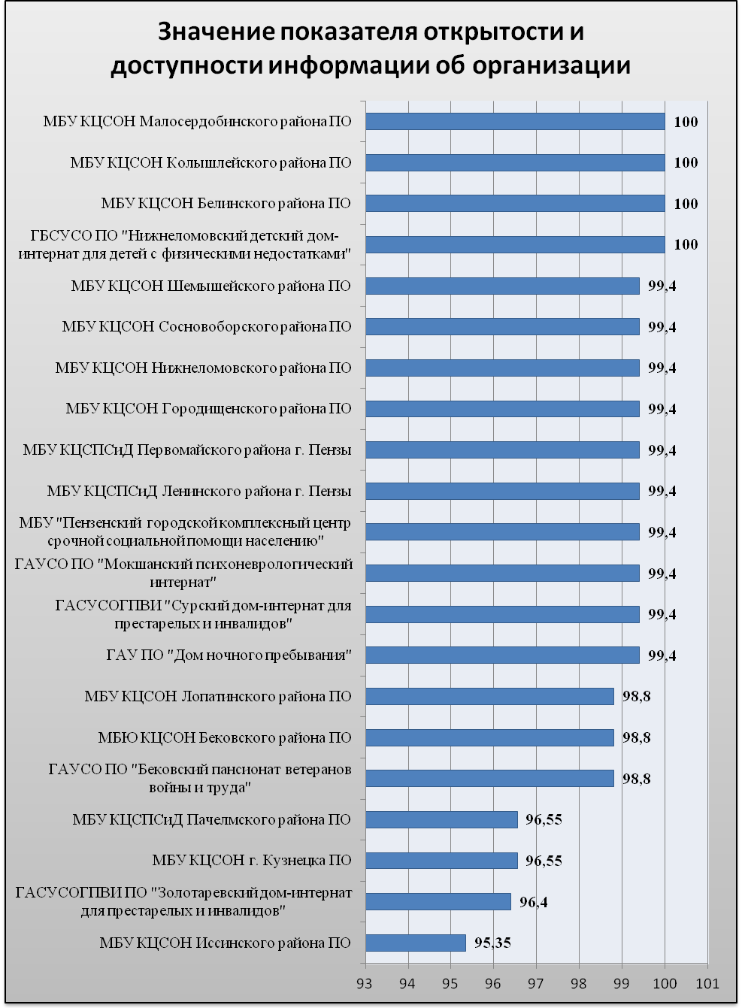
Рисунок 4.1

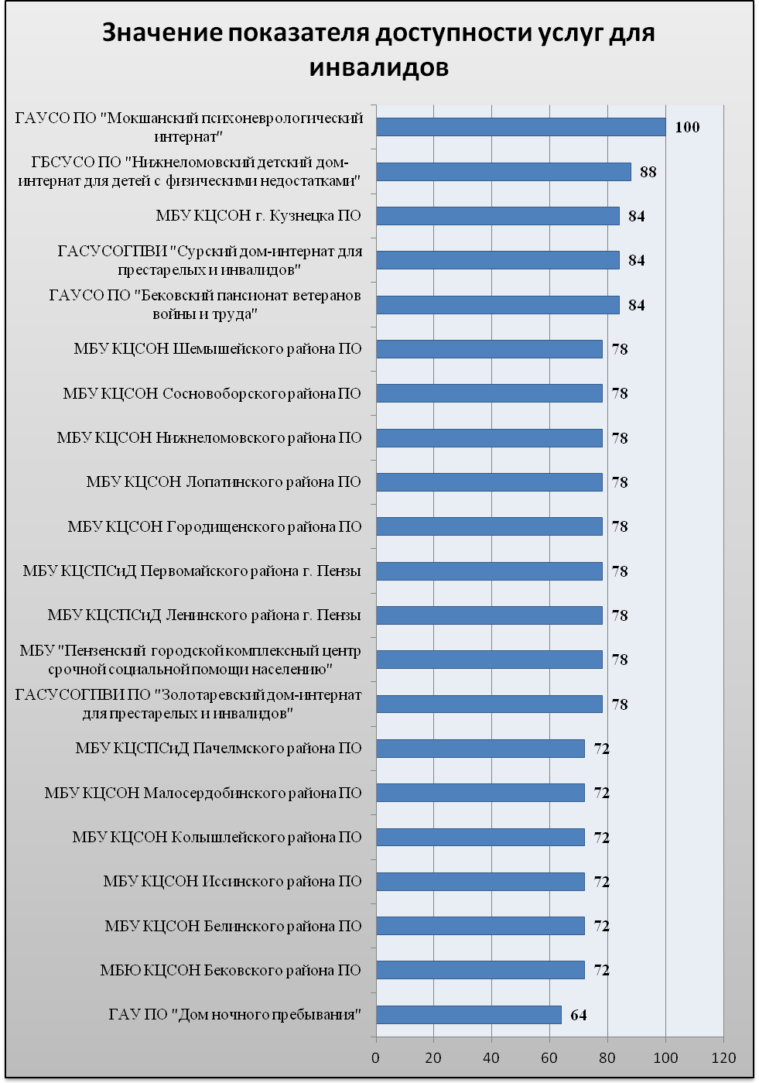
Рисунок 4.2

Исходя из расчета итогового рейтинга организаций социального обслуживания населения Пензенской области, 1-е место в рейтинге занимает ГАУСО ПО «Мокшанский психоневрологический интернат» (99,88 балла), 2-е место занимает ГАСУСОГПВИ «Сурский дом-интернат для престарелых и инвалидов» (96,68 балла), 3-е место занимает ГАУСО ПО «Бековский пансионат ветеранов войны и труда» (96,56 балла). На 13-м месте в рейтинге МБУ КЦСОН Иссинского района Пензенской области (91,3 балла) (таблица 4.23).
Лидером среди учреждений со стационарной формой обслуживания стало ГАУСО ПО «Мокшанский психоневрологический интернат» (99,88 балла). На последнем месте в рейтинге ГАУ ПО «Дом ночного пребывания» (92,68 балла) (таблица 4.24).
Лидером среди учреждений с надомной формой обслуживания стало МБУ «Пензенский городской комплексный центр срочной социальной помощи населению» (95,48 балла). На последнем месте в рейтинге МБУ КЦСОН Иссинского района Пензенской области (91,3 балла) (таблица 4.25).
Лидером среди учреждений с двумя формами обслуживания стало МБУ КЦСОН Городищенского района Пензенской области (95,48 балла). На последнем месте в рейтинге МБУ КЦСОН Белинского района Пензенской области (94,4 балла) (таблица 4.26).
Независимой оценке качества условий оказания услуг организациями социального обслуживания в 2018 году подвергалось одно учреждение с тремя формами обслуживания: МБУ КЦСОН г. Кузнецка Пензенской области. Учреждение в общем рейтинге находится на 5-м месте (96,11 балла).

Таблица 4.23 – Итоговый рейтинг учреждений социального обслуживания населения по результатам независимой оценки качества условий оказания услуг в 2018 году
№ | Наименование организации социального обслуживания | Итоговый балл | Место в рейтинге
1 | ГАУСО ПО "Мокшанский психоневрологический интернат" | 99,88 | 1
2 | ГАСУСОГПВИ "Сурский дом-интернат для престарелых и инвалидов" | 96,68 | 2
3 | ГАУСО ПО "Бековский пансионат ветеранов войны и труда" | 96,56 | 3
4 | ГБСУСО ПО "Нижнеломовский детский дом-интернат для детей с физическими недостатками" | 96,4 | 4
5 | МБУ КЦСОН г. Кузнецка ПО | 96,11 | 5
6 | МБУ "Пензенский городской комплексный центр срочной социальной помощи населению" | 95,48 | 6
7 | МБУ КЦСПСиД Ленинского района г. Пензы | 95,48 | 6
8 | МБУ КЦСПСиД Первомайского района г. Пензы | 95,48 | 6
9 | МБУ КЦСОН Городищенского района ПО | 95,48 | 6
10 | МБУ КЦСОН Нижнеломовского района ПО | 95,48 | 6
11 | МБУ КЦСОН Сосновоборского района ПО | 95,48 | 6
12 | МБУ КЦСОН Шемышейского района ПО | 95,48 | 6
13 | МБУ КЦСОН Лопатинского района ПО | 95,36 | 7
14 | ГАСУСОГПВИ ПО "Золотаревский дом-интернат для престарелых и инвалидов" | 94,88 | 8
15 | МБУ КЦСОН Белинского района ПО | 94,4 | 9
16 | МБУ КЦСОН Колышлейского района ПО | 94,4 | 9
17 | МБУ КЦСОН Малосердобинского района ПО | 94,4 | 9
18 | МБЮ КЦСОН Бековского района ПО | 94,16 | 10
19 | МБУ КЦСПСиД Пачелмского района ПО | 93,71 | 11
20 | ГАУ ПО "Дом ночного пребывания" | 92,68 | 12
21 | МБУ КЦСОН Иссинского района ПО | 91,3 | 13

Таблица 4.24 – Итоговый рейтинг учреждений со стационарной формой обслуживания по результатам независимой оценки качества условий оказания услуг в 2018 году
№ | Наименование организации социального обслуживания | Итоговый балл | Место в рейтинге
1 | ГАУСО ПО "Мокшанский психоневрологический интернат" | 99,88 | 1
2 | ГАСУСОГПВИ "Сурский дом-интернат для престарелых и инвалидов" | 96,68 | 2
3 | ГАУСО ПО "Бековский пансионат ветеранов войны и труда" | 96,56 | 3
4 | ГБСУСО ПО "Нижнеломовский детский дом-интернат для детей с физическими недостатками" | 96,4 | 4
5 | ГАСУСОГПВИ ПО "Золотаревский дом-интернат для престарелых и инвалидов" | 94,88 | 5
6 | ГАУ ПО "Дом ночного пребывания" | 92,68 | 6

Таблица 4.25 – Итоговый рейтинг учреждений с надомной формой обслуживания по результатам независимой оценки качества условий оказания услуг в 2018 году
№ | Наименование организации социального обслуживания | Итоговый балл | Место в рейтинге
1 | МБУ "Пензенский городской комплексный центр срочной социальной помощи населению" | 95,48 | 1
2 | МБУ КЦСПСиД Ленинского района г. Пензы | 95,48 | 2
3 | МБУ КЦСПСиД Первомайского района г. Пензы | 95,48 | 3
4 | МБУ КЦСОН Шемышейского района ПО | 95,48 | 4
5 | МБУ КЦСОН Колышлейского района ПО | 94,4 | 5
6 | МБУ КЦСОН Малосердобинского района ПО | 94,4 | 6
7 | МБЮ КЦСОН Бековского района ПО | 94,16 | 7
8 | МБУ КЦСПСиД Пачелмского района ПО | 93,71 | 8
9 | МБУ КЦСОН Иссинского района ПО | 91,3 | 9

Таблица 4.26 – Итоговый рейтинг учреждений с двумя формами обслуживания по результатам независимой оценки качества условий оказания услуг в 2018 году
№ | Наименование организации социального обслуживания | Итоговый балл | Место в рейтинге
1 | МБУ КЦСОН Городищенского района ПО | 95,48 | 1
2 | МБУ КЦСОН Нижнеломовского района ПО | 95,48 | 2
3 | МБУ КЦСОН Сосновоборского района ПО | 95,48 | 3
4 | МБУ КЦСОН Лопатинского района ПО | 95,36 | 4
5 | МБУ КЦСОН Белинского района ПО | 94,4 | 5

5. Основные недостатки в работе организаций социальной сферы, выявленные в ходе сбора и обобщения информации о качестве условий оказания услуг

Основные недостатки в работе организаций социального обслуживания населения, выявленные в ходе сбора и обобщения информации о качестве условий оказания услуг, представлены в таблице 5.1.

Таблица 5.1 – Основные недостатки организаций социального обслуживания
№ п/п | Наименование учреждения | Замечания
1. | ГАУ ПО «Дом ночного пребывания» | - На официальном сайте учреждения графически не представлена структура организации.  - Помещение учреждения и прилегающая к нему территория частично оборудованы с учетом доступности для инвалидов.  - В учреждении частично обеспечены условия доступности, позволяющие инвалидам получать услуги наравне с другими.
2. | ГАУСО ПО «Бековский пансионат ветеранов войны и труда» | - На официальном сайте:  - Графически не представлена структура организации.  - Отсутствует информация о проведении независимой оценки качества оказания услуг организациями социального обслуживания.  - В учреждении частично обеспечены условия доступности, позволяющие инвалидам получать услуги наравне с другими.
3. | ГАСУСОГПВИ ПО «Золотаревский дом-интернат для престарелых и инвалидов» | - На официальном сайте:  - Графически не представлена структура организации.  - Отсутствует встроенная система контекстного поиска по сайту.  - Помещение учреждения и прилегающая к нему территория частично оборудованы с учетом доступности для инвалидов.  - В учреждении частично обеспечены условия доступности, позволяющие инвалидам получать услуги наравне с другими.
4. | ГБСУСО ПО «Нижнеломовский детский дом-интернат для детей с физическими недостатками» | - В учреждении частично обеспечены условия доступности, позволяющие инвалидам получать услуги наравне с другими (недостаточно оборудована территория, прилегающая к учреждению).  - Частично обеспечены условия комфортности предоставления услуг (не работает бассейн).
5. | ГАСУСОГПВИ «Сурский дом-интернат для престарелых и инвалидов» | - На официальном сайте:  - Графически не представлена структура организации.  - Отсутствует встроенная система контекстного поиска по сайту.  - В учреждении частично обеспечены условия доступности, позволяющие инвалидам получать услуги наравне с другими.
6. | ГАУСО ПО «Мокшанский психоневрологический интернат» | На официальном сайте учреждения графически не представлена структура организации.
7. | МБУ «Пензенский городской комплексный центр срочной социальной помощи населению» | - На официальном сайте учреждения графически не представлена структура организации.  - Помещение учреждения и прилегающая к нему территория частично оборудованы с учетом доступности для инвалидов.  - В учреждении частично обеспечены условия доступности, позволяющие инвалидам получать услуги наравне с другими.
8. | МБУ КЦСПСиД Ленинского района г. Пензы | - На официальном сайте учреждения графически не представлена структура организации.  - Помещение учреждения и прилегающая к нему территория частично оборудованы с учетом доступности для инвалидов.  - В учреждении частично обеспечены условия доступности, позволяющие инвалидам получать услуги наравне с другими.
9. | МБУ КЦСПСиД Первомайского района г. Пензы | - На официальном сайте учреждения графически не представлена структура организации.  - Помещение учреждения и прилегающая к нему территория частично оборудованы с учетом доступности для инвалидов.  - В учреждении частично обеспечены условия доступности, позволяющие инвалидам получать услуги наравне с другими.
10. | МБУ КЦСОН г. Кузнецка ПО | - На официальном сайте:  - Графически не представлена структура организации.  - Отсутствует информация о численности получателей социальных услуг.  - Отсутствует информация о персональном составе работников.  - Отсутствуют сведения о материально-техническом обеспечении предоставления социальных услуг.  - Отсутствует информация о количестве свободных мест.  - Отсутствует информация о проведении независимой оценки качества оказания услуг организациями социального обслуживания.  - В учреждении частично обеспечены условия доступности, позволяющие инвалидам получать услуги наравне с другими.
11. | МБУ КЦСОН Бековского района ПО | - На официальном сайте:  - Графически не представлена структура организации.  - Отсутствует информация о проведении независимой оценки качества оказания услуг организациями социального обслуживания.  - Помещение учреждения и прилегающая к нему территория частично оборудованы с учетом доступности для инвалидов.  - В учреждении частично обеспечены условия доступности, позволяющие инвалидам получать услуги наравне с другими.
12. | МБУ КЦСОН Белинского района ПО | - На официальном сайте:  - Отсутствует встроенная система контекстного поиска по сайту.  - Имеются дефекты.  - Помещение учреждения и прилегающая к нему территория частично оборудованы с учетом доступности для инвалидов.  - В учреждении частично обеспечены условия доступности, позволяющие инвалидам получать услуги наравне с другими.
13. | МБУ КЦСОН Городищенского района ПО | - На официальном сайте учреждения отсутствует информация о проведении независимой оценки качества оказания услуг организациями социального обслуживания.  - Помещение учреждения и прилегающая к нему территория частично оборудованы с учетом доступности для инвалидов.  - В учреждении частично обеспечены условия доступности, позволяющие инвалидам получать услуги наравне с другими.
14. | МБУ КЦСОН Иссинского района ПО | - На официальном сайте:  - Графически не представлена структура организации.  - Отсутствует информация о тарифах на социальные услуги.  - Отсутствует информация о численности получателей социальных услуг.  - Отсутствует информация о количестве свободных мест.  - Отсутствует информация о ФХД.  - Отсутствует информация о правилах внутреннего трудового распорядка и о коллективном договоре.  - Отсутствует информация о наличии предписаний органов, осуществляющих гос. контроль в сфере соц. обслуживания и отчетов об исполнении указанных предписаний.  - Отсутствует информация о проведении независимой оценки качества оказания услуг организациями социального обслуживания.  - Помещение учреждения и прилегающая к нему территория частично оборудованы с учетом доступности для инвалидов.  - В учреждении частично обеспечены условия доступности, позволяющие инвалидам получать услуги наравне с другими.
15. | МБУ КЦСОН Колышлейского района ПО | - Помещение учреждения и прилегающая к нему территория частично оборудованы с учетом доступности для инвалидов.  - В учреждении частично обеспечены условия доступности, позволяющие инвалидам получать услуги наравне с другими.
16. | МБУ КЦСОН Лопатинского района ПО | - На официальном сайте:  - Графически не представлена структура организации.  - Отсутствует информация о проведении независимой оценки качества оказания услуг организациями социального обслуживания.  - Помещение учреждения и прилегающая к нему территория частично оборудованы с учетом доступности для инвалидов.  - В учреждении частично обеспечены условия доступности, позволяющие инвалидам получать услуги наравне с другими.
17. | МБУ КЦСОН Малосердобинского района ПО | - Помещение учреждения и прилегающая к нему территория частично оборудованы с учетом доступности для инвалидов.  - В учреждении частично обеспечены условия доступности, позволяющие инвалидам получать услуги наравне с другими.
18. | МБУ КЦСОН Нижнеломовского района ПО | - На официальном сайте учреждения графически не представлена структура организации.  - Помещение учреждения и прилегающая к нему территория частично оборудованы с учетом доступности для инвалидов.  - В учреждении частично обеспечены условия доступности, позволяющие инвалидам получать услуги наравне с другими.
19. | МБУ КЦСПСиД Пачелмского района ПО | - На официальном сайте:  - Графически не представлена структура организации.  - Отсутствует информация о численности получателей социальных услуг.  - Отсутствует информация о количестве свободных мест.  - Отсутствует информация о ФХД.  - Отсутствует информация о наличии предписаний органов, осуществляющих гос. контроль в сфере соц. обслуживания и отчетов об исполнении указанных предписаний.  - Отсутствует информация о проведении независимой оценки качества оказания услуг организациями социального обслуживания.  - Много рекламы.  - Помещение учреждения и прилегающая к нему территория частично оборудованы с учетом доступности для инвалидов.  - В учреждении частично обеспечены условия доступности, позволяющие инвалидам получать услуги наравне с другими.
20. | МБУ КЦСОН Сосновоборского района ПО | - На официальном сайте учреждения графически не представлена структура организации.  - Помещение учреждения и прилегающая к нему территория частично оборудованы с учетом доступности для инвалидов.  - В учреждении частично обеспечены условия доступности, позволяющие инвалидам получать услуги наравне с другими.
21. | МБУ КЦСОН Шемышейского района ПО | - На официальном сайте:  - Графически не представлена структура организации.  - Отсутствие встроенной системы контекстного поиска по сайту.  - Помещение учреждения и прилегающая к нему территория частично оборудованы с учетом доступности для инвалидов.  - В учреждении частично обеспечены условия доступности, позволяющие инвалидам получать услуги наравне с другими.

На всех обследованных официальных сайтах в полной мере не используются возможности обратной связи пользователей с администрацией.
Помещения учреждений и прилегающие к ним территории частично оборудованы с учетом доступности для инвалидов (за исключением ГАУСО ПО «Бековский пансионат ветеранов войны и труда» и ГАУСО ПО «Мокшанский психоневрологический интернат»). Не все учреждения в полной мере оборудованы:
- выделенными стоянками для автотранспортных средств инвалидов;
- адаптированными лифтами, поручнями, расширенными дверными проемами;
- сменными креслами-колясками.
В учреждениях частично обеспечены условия доступности, позволяющие инвалидам получать услуги наравне с другими. Не во всех учреждениях имеются:
- дублирование для инвалидов по слуху и зрению звуковой и зрительной информации;
- дублирование надписей, знаков и иной текстовой и графической информации знаками, выполненными рельефно-точечным шрифтом Брайля;
- возможность предоставления инвалидам по слуху (слуху и зрению) услуг сурдопереводчика (тифлосурдопереводчика);
- помощь, оказываемая работниками организации социальной сферы, прошедшими необходимое обучение (инструктирование) по сопровождению инвалидов в помещениях организации социальной сферы и на прилегающей территории;
- наличие возможности предоставления услуги в дистанционном режиме или на дому.

6. Выводы и предложения по совершенствованию деятельности организаций социальной сферы

Полученные результаты независимой оценки демонстрируют, что качество условий оказания услуг организациями находится на высоком уровне. Средний балл достижения по отрасли составляет 95,2. В учреждениях со стационарной формой обслуживания средний балл – 96,2, в учреждениях с надомной формой обслуживания – 94,4, в учреждениях с двумя формами обслуживания – 95,2.
Деятельность всех учреждений соответствует требованиям законодательства РФ.
В учреждениях отмечен высокий уровень информационной открытости (за исключением МБУ КЦСОН Иссинского района Пензенской области).
По данным, полученным в результате сбора информации, в 21 учреждении социального обслуживания населения в течение года отсутствуют зарегистрированные жалобы получателей социальных услуг на качество услуг, предоставляемых данными учреждениями.
Исходя из данных, полученных в результате опроса, получатели услуг (независимо от формы обслуживания) положительно оценивают изменения качества жизни в результате получения социальных услуг в учреждениях социального обслуживания.
Все участники социологического исследования высоко оценивают личные и профессиональные качества сотрудников, качество предоставляемых услуг организацией социального обслуживания населения.
Получатели социальных услуг готовы рекомендовать организацию социального обслуживания родственникам и знакомым, нуждающимся в социальном обслуживании.
Все учреждения получили достаточно высокую оценку, но им необходимо поработать над повышением доступности социальных услуг для инвалидов.
Предложения по совершенствованию деятельности организаций социального обслуживания населения
- Учреждениям необходимо на официальном сайте создать раздел «Часто задаваемые вопросы». Тем учреждениям, у которых этот раздел есть, необходимо его доработать.
- В учреждениях необходимо обеспечить наличие и доступность питьевой воды (например, поставить кулеры).
- В полной и доступной форме оказывать консультативные услуги. В случае, если сотрудник не владеет информацией на поступивший запрос, следует привлекать специалиста, способного оказать консультацию по интересующему вопросу.
- Проработать вопрос оборудования у полос движения опор, удобных для лиц с нарушениями здоровья. Данные действия позволят обеспечить беспрепятственный доступ в учреждение маломобильным группам населения.
- Рассмотреть возможность оборудования учреждений (в том числе входных зон) устройствами дублирования текстовых сообщений голосовыми сообщениями, специализированными знаками, выполненными рельефно-точечным шрифтом Брайля, иной текстовой и графической информацией для лиц с нарушением зрения, а также устройствами дублирования голосовой информацией, надписями и (или) световыми сигналами, позволяющими информировать о предоставляемых социальных услугах учреждением для лиц с нарушением слуха и зрения.

Директор АНО Центра «Инициатива» А.В. Осташков

